Утверждаю:
Генеральный директор
ТОО «Каракудукмунай»
Цю Гуаньюань
«____»________________2026 г.

проект нормативов эмиссий допустимых
сбросов загрязняющих веществ
ТОО «КАРАКУДУКМУНАЙ» НА 2027 ГОД

Разработчик:
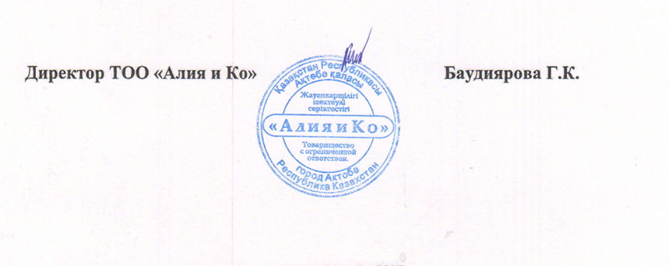

г. Актобе-Актау, 2026г.

СПИСОК ИСПОЛНИТЕЛЕЙ
Объем выполнения работ | ФИО | Должность | Подпись
Руководство проектам | Баудияров А.Б. | Главный инженер
Составление проекта | Бадракова Н.Б. | Эколог

АННОТАЦИЯ

В процессе работы собраны общие данные о районе размещения месторождения Каракудук и предприятия ТОО «Каракудукмунай», представлены сведения о предприятии, дана краткая характеристика технологии производства по всем производственным площадкам, как источникам образования сточных вод.
Обследована система водохозяйственной деятельности предприятия в целом и отдельных производственных площадок.
Проведено визуальное обследование работы водоочистных установок для очистки воды до питьевого качества и ее использование для хозяйственно-питьевых нужд на объектах Предприятия.
Проведено визуальное обследование работы канализационных очистных сооружений очистки хозяйственно-бытовых сточных вод и производственно-дождевых сточных вод.
Проведено визуальное обследование приемников сточных вод (пруд-накопитель) и полигона закачки вод для поддержания пластового давления.
Получены инженерно-геологические и гидрогеологические параметры участка размещения приемников сточных вод.
Выполнены расчеты водопотребления и водоотведения, а также составлены водохозяйственные балансы по месторождению в целом на существующее положение, а также с учётом перспективы развития производства на 2027 г.
Проведена инвентаризация выпусков сточных вод в пруд-накопитель и в подземные горизонты с объемами сточных вод по ТОО «Каракудукмунай» на 2027 г.
Проведена статистическая обработка результатов химических анализов хозяйственно-бытовых сточных вод за 2023–2025 гг., поступающих в пруд-накопитель для определения качества сточных вод после очистки.
Определено качество производственных сточных вод, закачиваемых в подземные горизонты, для нормирования сбросов.
Дана оценка существующих систем водоснабжения и канализации объектов предприятия, эффективности работы приемников сточных вод и имеющихся очистных сооружений.
В соответствии с действующими методиками в Республике Казахстан произведены расчеты определения предельно-допустимой концентрации загрязняющих веществ и расчеты предельно допустимых сбросов (ПДС) загрязняющих веществ, отводимых со сточными водами в пруд- накопитель.
Разработаны предложения/рекомендации по установлению нормативов на закачиваемую сточную воду в подземные горизонты и произведены расчёты определения предельно допустимых сбросов (ПДС) загрязняющих веществ, закачиваемых с производственными сточными водами в подземные горизонты на 2027 г.
Рассмотрены вероятные аварийные ситуации и их воздействие на окружающую среду, описаны существующие решения на объектах ТОО «Каракудукмунай» для защиты от загрязнения поверхностных и подземных вод сточными водами, предложены мероприятия по предупреждению аварийных сбросов, по снижению содержания загрязняющих веществ в отводимых сточных водах, эксплуатации очистных сооружений.
Предложены методы контроля за соблюдением установленных нормативов ПДС, составлен График контроля за соблюдением нормативов ПДС на 2027 г. и предложены мероприятия по достижению нормативов ПДС.
Описана существующая система производственного мониторинга грунтовых и сточных вод и представлен анализ влияния сточных вод на качественное состояние грунтовых вод по результатам отчета Производственного мониторинга за 2022–2024 гг.
Произведен расчет количества образующихся осадков на очистных сооружениях и представлены характеристики данных осадков и способы их утилизации.
Проект нормативов предельно-допустимых сбросов (ПДС) загрязняющих веществ, отводимых со сточными водами в пруд-накопитель и в подземные горизонты объектов ТОО «Каракудукмунай» разработан на 2027 г.
Количество выпусков с объемами сточных вод и предельно-допустимыми сбросами загрязняющих веществ, отводимых со сточными водами в накопители и подземные горизонты от объектов ТОО «Каракудукмунай» на 2027 г. представлено в табл. 1.
Таблица 1 - Объёмы сточных вод и ПДС
№ п/п | Наименование выпуска | Наличие и метод очистки перед сбросом | Объем отводимых сточных вод, тыс. м³/год | ПДС загрязняющих веществ, отводимых со сточными водами т/год
на 2027 г.
1 | В пруд-накопитель | Механическая и биологическая очистка | 24,12714 | 11,12902
2 | Система поддержания пластового давления. Полигон закачки (подземные горизонты) | Механическая очистка | 18,45 | 5733,443
 | ВСЕГО: |  | 42,57714 | 5744,572

СОДЕРЖАНИЕ

АННОТАЦИЯ 3
СОДЕРЖАНИЕ 5
- ВВЕДЕНИЕ 8
- ОБЩИЕ СВЕДЕНИЯ ОБ ОБЪЕКТЕ 9
  - Общие сведения о предприятии 9
  - Краткая характеристика физико-географических и климатических условий района размещения предприятия 15
    - Климатические условия 15
    - Геоморфология 16
    - Гидрография 16
    - Гидрогеология 17
    - Стратиграфия 17
    - Геолого-гидрогеологическая характеристика района месторождения Каракудук 18
- ХАРАКТЕРИСТИКА ОБЪЕКТА КАК ИСТОЧНИКА ЗАГРЯЗНЕНИЯ ОКРУЖАЮЩЕЙ СРЕДЫ 21
  - Характеристика предприятия как источника загрязнения водного бассейна 23
    - Групповая установка (ГУ) 24
      - Центральная установка подготовки нефти (ЦУПН) 30
      - Установка комплексной подготовки газа (УКПГ) и склад ШФЛУ 39
      - Терминальная станция нефтепровода (ТСН) 40
3.1.1.4. ДНС-15 км 43
      - Нефтеналивная железнодорожная эстакада 43
      - Вахтовый поселок 47
      - Автозаправочная станция 48
      - Участок мойки труб НКТ 48
      - Полигон захоронения отходов 49
  - Водоснабжение объектов ТОО «Каракудукмунай» 50
    - Качество питьевой воды 53
    - Обеспечение водой питьевого качества объектов месторождения 54
    - Система производственного водоснабжения 55
    - Подготовка воды для закачки в пласт 55
    - Использование водных ресурсов 58
  - Водоотведение объектов ТОО «Каракудукмунай» 60
  - Очистные сооружения биологической очистки сточных вод 65
    - Краткое описание технологии биологической очистки сточных вод 65
    - Краткая характеристика комплекса очистных сооружений 66
3.4.2 Эффективность ОС по проектным данным и качество хозяйственно- бытовых сточных вод 71
  - Эффективность работы очистных сооружений и установок 73
- ХАРАКТЕРИСТИКА ПРИЕМНИКА СТОЧНЫХ ВОД 76
  - Приёмник сточных вод 76
  - Характеристика пруда-накопителя 78
  - Определение объемов образования осадка 82
  - Характеристика осадка и способы его утилизации 83
  - Предложения по сокращению объемов образующихся осадков 84
- РАСЧЕТ ДОПУСТИМЫХ СБРОСОВ 85
  - Расчет нормативов ПДС загрязняющих веществ, отводимых со сточными водами в пруд-накопитель 85
  - Расчет нормативов ПДС загрязняющих веществ, отводимых со сточными водами в подземные горизонты 92
  - Нормативы сбросов загрязняющих веществ 96
- ПРЕДЛОЖЕНИЯ ПО ПРЕДУПРЕЖДЕНИЮ АВАРИЙНЫХ СБРОСОВ СТОЧНЫХ ВОД 99
  - Вероятные аварийные ситуации и их воздействие на окружающую среду 99
Воздействие на окружающую среду возможных аварийных ситуаций 99
  - Защита от загрязнения поверхностных и подземных вод 100
  - Мероприятия, предотвращающие воздействие сточных вод на окружающую среду
101
- КОНТРОЛЬ ЗА СОБЛЮДЕНИЕМ НОРМАТИВОВ ДОПУСТИМЫХ СБРОСОВ 103
  - Существующая программа производственного мониторинга подземных вод 106
  - Результаты мониторинга за 2021-2023 гг 110
- ПРЕДЛАГАЕМЫЕ МЕРОПРИЯТИЯ ПО ДОСТИЖЕНИЮ НОРМАТИВОВ ПДС И ДАЛЬНЕЙШЕМУ ИХ СОКРАЩЕНИЮ 112
- ВЫВОДЫ И ПРЕДЛОЖЕНИЯ 115
- СПИСОК ИСПОЛЬЗОВАННОЙ ЛИТЕРАТУРЫ 118
РАЗДЕЛ 11. ПРИЛОЖЕНИЯ 119

- ВВЕДЕНИЕ

Основанием для разработки Проекта нормативов предельно-допустимых сбросов (ПДС) загрязняющих веществ, отводимых со сточными водами в накопитель и в подземные горизонты объектов ТОО «Каракудукмунай» на 2027 г. являются:
- Договор об оказании услуг с ТОО «Алия и Ко».;
- Экологический кодекс Республики Казахстан. Утвержден указом Президента Республики Казахстан от 2 января 2021 года № 400-VI ЗРК;
- Методика определения нормативов эмиссий в окружающую среду (Приказ Министра экологии, геологии и природных ресурсов Республики Казахстан от 10 марта 2021 года № 63. Зарегистрирован в Министерстве юстиции Республики Казахстан 11 марта 2021 года № 22317;
- Действующий Проект нормативов предельно-допустимых сбросов (ПДС) загрязняющих веществ для ТОО «Каракудукмунай» на 2026 г.
- Письмо Министерства Энергетики О необходимости нормирования сбросов производственных сточных вод в подземные горизонты (Приложение 2).
Необходимость пересмотра ранее установленных ПДС возникает в связи с истечением срока действия ранее разработанных нормативов.
Целью разработки проекта ПДС является установление научно-обоснованных предельно- допустимых норм воздействия на окружающую среду, гарантирующих экологическую безопасность и охрану здоровья населения, обеспечивающие предотвращение загрязнения окружающей среды, воспроизводство и рациональное использование природных ресурсов, а также установление лимитов при расчете платы за сбросы загрязняющих веществ в накопители и в подземные горизонты.
Проект выполнен в соответствии с нормативно-методическими документами, которые приведены в Списке использованной литературы.
Проект выполнен проектной компанией: ТОО «Алия и Ко» (Государственная лицензия на выполнение работ и оказание услуг в области охраны окружающей среды представлена в Приложении 1)

Разработчикпроекта нормативов эмиссий (НДС) | Заказчикпроекта нормативов эмиссий (НДС)
Товарищество с ограниченной ответственностью (ТОО) «Алия и Ко»  Юридический адрес: РК, 030000  г. Актобе, пр. Санкибай батыра 74В  e-mail: aliya_pt80@mail.ru  тел/факс: +7 (7132) 950929  Директор: Баудиярова Г.К. | ТОО «Каракудукмунай»:  Республика Казахстан,130000,  Мангистауская обл., г. Актау, 3мкр., д.81  БИН: 060440002942  Тел: +7 (7292) 510 100  Генеральный директор:  Цю Гуаньюань

- ОБЩИЕ СВЕДЕНИЯ О ПРЕДПРИЯТИИ
  - Наименование и вид деятельности предприятия

Полное наименование: Товарищество с ограниченной ответственностью «Каракудукмунай».
Основной вид деятельности: Добыча сырой нефти и её доведение (подготовка) до товарной продукции.
БИН предприятия: 060 440 002 942
Юридический адрес: 130000, Республика Казахстан, Мангистауская обл., г. Актау, 3 мкр., дом 81
Категория объекта по Экологическому кодексу РК – I категория.
Ф.И.О. первого руководителя: Цю Гуаньюань.
Характеристика производственного процесса: Деятельность осуществляется на нефтяном месторождении Каракудук. Технологический процесс включает в себя добычу углеводородного сырья и его первичную подготовку. Большая часть добываемого попутного нефтяного газа утилизируется на собственные нужды предприятия или передается сторонним потребителям. Неизбежный технологический объем газа, предусмотренный утвержденным регламентом производства, сжигается на факельных установках в соответствии с выданными разрешениями.

2.2. Административное и географическое положение объекта
Административное расположение: Месторождение Каракудук административно расположено на территории Мангистауского района Мангистауской области Республики Казахстан.
Правоустанавливающие документы на недропользование: Промышленная разработка месторождения ведется с мая 2008 года. На основании Контракта на недропользование Комитетом геологии и недропользования РК ТОО «Каракудукмунай» выдан горный отвод площадью 68,4 кв. км с абсолютной нижней отметкой отвода до минус 2350 метров.
Границы участка проведения работ и образования отходов определяются географическими координатами угловых точек, представленными в таблице 1.
Таблица 1. Географические координаты угловых точек месторождения Каракудук
Угловые точки | Северная широта | Восточная долгота | Угловые точки | Северная широта | Восточная долгота
1 | 44°51’43” | 53°52’30” | 4 | 44°49’10” | 54°02’50”
2 | 44°52’20” | 53°54’08” | 5 | 44°48’13” | 53°57’10”
3 | 44°52’10” | 53°59’10” | 6 | 44°49’48” | 53°53’17”
Ситуационная карта-схема расположения месторождения Каракудук с указанием на ней территорий заповедников приведена на рисунке:

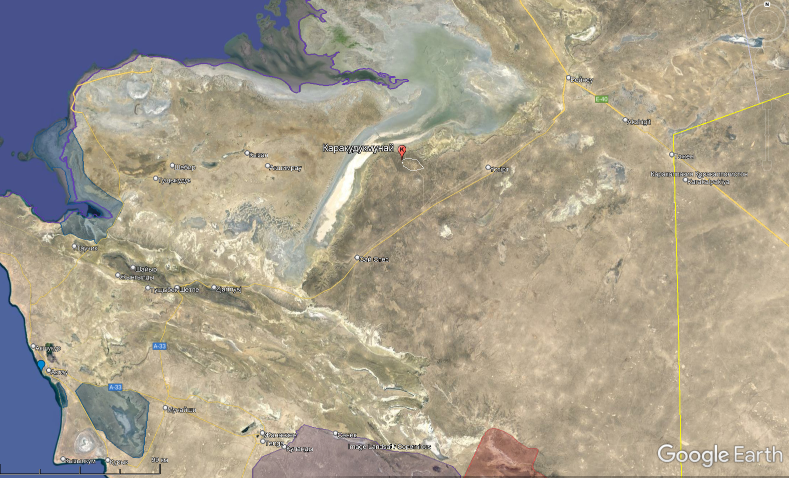
КРАТКОЕ ОПИСАНИЕ ПРОИЗВОДСТВЕННЫХ ПРОЦЕССОВ ОБЪЕКТА
Состав эксплуатируемых объектов ТОО «Каракудукмунай»
В состав производственного комплекса месторождения Каракудук входят следующие основные технологические и инфраструктурные объекты:
- Объекты добычи и сбора: промысел (эксплуатационный фонд скважин), групповые установки (ГУ №1, 2, 3, 4, 5).
- Объекты подготовки углеводородного сырья и пластовой воды: центральная установка подготовки нефти (ЦУПН), установка комплексной подготовки газа (УКПГ), установка подготовки пластовой воды (УППВ).
- Объекты хранения и транспортировки: склад широкой фракции легких углеводородов (ШФЛУ), терминальная станция нефтепровода (ТСН), дожимная насосная станция (ДНС-15 км), нефтеналивная железнодорожная эстакада (ННЭ).
- Вспомогательные и инфраструктурные объекты: блочно-компрессорная насосная станция (БКНС), газопоршневая электростанция (ГПЭС), участок мойки насосно-компрессорных труб (НКТ), автозаправочная станция (АЗС), вахтовый поселок.

2.3. Описание технологического процесса

2.3.1. Промысел и Групповые установки (ГУ-1 — ГУ-5)
Добыча нефти на месторождении Каракудук осуществляется механизированным способом с применением установок электроцентробежных насосов (ЭЦН). По состоянию на июнь 2026 года эксплуатационный фонд составляет 148 скважин (из них действующие – 119). Газлифтный, винтовой и штанговый способы добычи не применяются.
Для обслуживания фонда на промысле задействованы 2 передвижных сварочных агрегата (САК) и 1 сварочный аппарат. Сбор газожидкостной смеси организован по однотрубной системе с индивидуальным подключением скважин к групповым установкам через 14 блочных замерных установок, оснащенных 14 дренажными емкостями и 14 свечами стравливания.
На ГУ производится сбор, замер продукции на установках «ОЗНА-Импульс» и первичная дегазация нефти в нефтегазовых сепараторах (НГС). Часть попутного газа после очистки в газовых сепараторах (ГС) используется как топливо для печей подогрева нефти на самих ГУ, а также на ЦУПН и участке мойки НКТ. Остальной газ уходит в газосборную сеть на УКПГ. Все факельные установки на ГУ-1 − ГУ-5 находятся на консервации и не эксплуатируются.
Спецификация вспомогательного оборудования ГУ:
- ГУ-1: Блочная замерная установка (1 шт.), сепаратор НГС-1 (1 ед.), газосепаратор ГС-1 (1 ед.), печи подогрева нефти ПП-0,63 и ПВТ-0,63 (2 ед.), резервный дизель-генератор Perkins (1 ед.), емкость хранения дизтоплива (1 ед.), буферная емкость (1 ед.), дренажная емкость (1 ед.), насосы перекачки нефти (2 ед.).
- ГУ-2: Блочные замерные установки (2 шт.), сепаратор НГС-1 (1 ед.), газосепаратор ГС-1 (1 ед.), печи подогрева ПВТ-0,63 (2 ед.), резервный дизель-генератор Perkins (1 ед.), емкость хранения дизтоплива (1 ед.), буферная емкость (1 ед.), дренажная емкость (1 ед.), насосы перекачки нефти (3 ед.), буровые насосы НБ-125 (2 ед.).
- ГУ-3: Блочные замерные установки (2 шт.), сепаратор НГС-1 (1 ед.), газосепаратор ГС-1-2,5 (1 ед.), печи подогрева ПП-0,63 (3 ед.), резервный дизель-генератор Perkins (1 ед.), емкость хранения дизтоплива (1 ед.), буферная емкость (1 ед.), дренажная емкость (1 ед.), насосы перекачки нефти (3 ед.).
- ГУ-4: Блочные замерные установки (2 шт.), сепаратор НГС-1 (1 ед.), газосепаратор ГС-1-2,5 (1 ед.), печи подогрева ПВТ-0,63 (2 ед.), резервный дизель-генератор Perkins (1 ед.), емкость хранения дизтоплива (1 ед.), буферная емкость (1 ед.), дренажная емкость (1 ед.), насосы перекачки нефти (3 ед.).
- ГУ-5: Блочная замерная установка (1 шт.), сепаратор НГС-1 (1 ед.), газосепаратор ГС-1 (1 ед.), печи подогрева ПП-0,63 (2 ед.), резервный дизель-генератор Perkins (1 ед.), емкость хранения дизтоплива на 5 м³ (1 ед.), буферная емкость (1 ед.), дренажная емкость (1 ед.), насосы перекачки нефти (3 ед.).

2.3.2. Центральная установка подготовки нефти (ЦУПН)
Предназначена для термохимического обезвоживания, обессоливания и глубокой дегазации сырой нефти до товарных кондиций.
- Общая проектная мощность комплекса: 1 440 тыс. тонн/год (по входящему промысловому потоку жидкости).
- Проектная мощность по чистой товарной нефти: 439 тыс. тонн/год.
Нефтегазовая смесь со средним содержанием пластовой воды около 20 % со входного манифольда М-100 через блок фильтров (с подачей деэмульгатора, ингибиторов коррозии и солеотложений) идет в сепаратор свободной воды V-110 (УПСВ), совмещенный с газовым подогревателем «Heater-Treater». Здесь при температуре 30-40 °C отделяется основная часть пластовой воды, которая сбрасывается на УППВ.
Частично обезвоженная нефть после рекуперативных теплообменников Е-170 идет на вторую ступень сепарации в сепаратор V-130, где подогревается за счет сжигания топливного газа до 60-70 °С. Далее нефть поступает в электродегидратор V-140 для глубокого обессоливания, а оттуда — через теплообменник Е-120 в емкость V-195 Концевой сепарационной установки (КСУ) для окончательной дегазации. Стабилизированная товарная нефть направляется в резервуарный парк (три вертикальных резервуара для кондиционной нефти Т-1/A,B,C и один резервуар для некондиционной нефти Т-1/D, из которого она бустерным насосом возвращается в голову процесса).
Выделившийся на КСУ газ через скруббер V-200 компримируется рециркуляционным компрессором К-210, охлаждается в аппарате воздушного охлаждения (АВО) и вместе с газом 1-й и 2-й ступеней сепарации (давление около 4,3 атм) направляется на УКПГ. На территории ЦУПН также расположены емкость хранения дизтоплива и факельный сепаратор V-1010 для аварийных сбросов с предохранительных клапанов на факел.

2.3.3. Установка комплексной подготовки газа (УКПГ) и склад ШФЛУ
УКПГ методом низкотемпературной сепарации перерабатывает попутный газ. Мощность установки по сырому газу составляет 133,2 млн нм³/год (проектная производительность − 111 млн нм³/год, или 15600 нм³/час по сырому газу и 9294 нм³/час по товарному газу).
Сырой газ с ГУ, ЦУПН и верха деэтанизатора объединяется в коллектор и под давлением 0,4 МПа идет во входной сепаратор V-2, где отделяется конденсат (сбрасывается в дренажную емкость V-1050). Далее газ компримируется на узле из трех двухступенчатых газоприводных компрессоров К-310А/В/С (2 рабочих, 1 резервный) и подается в трехфазный сепаратор высокого давления V-500, где разделяется на газ, воду (на УППВ) и жидкие углеводороды (в деэтанизатор Т-550).
Газ охлаждается в три стадии: в теплообменниках газ/газ Е-510, газ/конденсат Е-520 и пропановом холодильнике Е-530. Для предотвращения гидратообразования в поток вводится диэтиленгликоль (ДЭГ), поглощающий свободную воду. Из низкотемпературного сепаратора V-540 раствор ДЭГ уходит на блок регенерации, сжиженная ШФЛУ поступает в деэтанизатор Т-550, а товарный газ подогревается в Е-510 и сдается в магистральный газопровод «Окарем — Бейнеу» (часть газа расходуется на собственные нужды). Этановый газ с верха колонны деэтанизации компримируется компрессором К-311 (Ariel JGA/4) и подмешивается к товарному газу.
Расходный склад ШФЛУ состоит из 6 емкостей общим объемом 1200 м³ (3-суточный запас). Схема включает систему продувки резервуаров азотом перед ремонтом и закрытую пробоотборную систему (ЗПС) перед наливным устройством в автоцистерны.

2.3.4. Установка подготовки пластовой воды (УППВ) и БКНС
Максимальный объем поступающей пластовой воды с ЦУПН и УКПГ составляет 5700 м³/сут (237 м³/ч). Вода проходит конечную дегазацию и отстаивание в двух отстойниках подтоварной воды ОГ-31/1,2 объемом по 100 м³ каждый, откуда насосами Н-31/1,2 перекачивается в резервуары пластовой воды объемом 2000 м³.
Для восполнения объемов системы поддержания пластового давления (ППД) используется альб-сеноманская вода из водозаборных скважин в объеме до 3271 м³/сут, проходящая дегазацию в отстойнике ОГ-32 (100 м³). Отстоявшаяся в резервуарах от взвесей вода подается на БКНС. На БКНС установлены четыре технологических блока с насосами ЦНС 120-1900-2Т-(С)-М с энергосберегающим газопоршневым приводом, осуществляющие закачку в нагнетательные скважины. Сбросы с клапанов БКНС и продувка оборудования выводятся в факельную систему, а опорожнение приборов и дренаж с полов собираются в подземную дренажную емкость объемом 12,5 м³ с полупогружным насосом.

2.3.5. Транспортировка и отгрузка нефти (ТСН, ДНС 15 км, ННЭ)
Основной объем товарной кондиционной нефти с ЦУПН перекачивается под давлением 5,0 МПа напрямую в магистральный нефтепровод «Узень − Самара» / «Узень − Атырау».
Для резервных и дополнительных логистических цепочек задействованы:
- Терминальная станция нефтепровода (ТСН): принимает около 3% от всего объема добычи нефти для сбора и последующей перекачки на ж/д эстакаду. Оборудование: 4 резервуара РВС-400, 2 печи подогрева ПП-0,63, резервный дизель-генератор Perkins, емкость хранения дизтоплива, дренажная емкость и 5 насосов перекачки. На ТСН также работает аналитическая лаборатория.
- Дожимная насосная станция (ДНС-15 км): расположена на трассе ЦУПН − ТСН (диаметр трубы 105 мм, длина 28 км). Используется в аварийных ситуациях и при ремонтах, пропуская около 10 % от годового объема добычи с подогревом. Оборудование: 2 печи подогрева ПП-0,63, 4 горизонтальных резервуара промежуточного хранения РГС-100, резервная ДЭС, резервуар дизтоплива, дренажная емкость и 4 насоса.
- Нефтеналивная железнодорожная эстакада (ННЭ): осуществляет автоматизированный верхний налив нефти в ж/д цистерны с помощью устройств УНЖ6-100 Ас-02. Пары отводятся в газоуравнительную систему (эффективность сокращения выбросов − 60 %). Налив цистерн и заполнение резервуаров одновременно не проводятся. Из-за высокой температуры застывания нефти (24 ºС) после налива остатки из коллекторов сливаются самотеком в дренажный резервуар Е-20 (8 м³) или Е-2 (63 м³), откуда закачиваются обратно. Оборудование ННЭ: 30 постов одновременного налива, резервуары 2 ед. РВС-5000 и 2 ед. РВС-2000, 4 дренажные емкости, подземная емкость ГСМ, 3 печи подогрева ПП-1,6, насосная станция (подпорные, магистральные насосы и насосы 8НДв − всего 9 ед.), резервная ДЭС (на консервации). Маневровые работы выполняются локомотивами ТМ-2.

2.3.6. Вспомогательная и жилая инфраструктура
- ГПЭС: автономная электростанция, состоящая из 2 газопоршневых установок, каждая из которых обвязана с аппаратом воздушного охлаждения (по 10 вентиляторов на каждом АВО). Работает на собственном очищенном топливном газе.
- Участок мойки НКТ: очищает трубы от смолопарафиновых отложений. Техническая (Волжская) вода поступает от КНС по подземному водопроводу в 2 резервуара РВС по 200 м³, откуда идет в печь подогрева на базе аппарата хитер-триттер. Налив горячей воды в автоцистерны идет через стояк верхнего налива (остатки дренируются в приямок и емкость). Для выработки пара при мойке труб эксплуатируется котельная с паровым котлом 1,6-0,6Г и автоматической блочной газовой горелкой SGB-140.
- Автозаправочная станция (АЗС): предназначена для заправки промысловой техники. Оборудование: 3 емкости для бензина, 2 емкости для дизтоплива, 2 топливораздаточные колонки (ТРК) и 2 насоса ГСМ.
- Вахтовый поселок: жилой комплекс на 400 человек (6 корпусов общежитий, офис, столовая, медпункт, прачечная, пожарное депо, склады, блок приготовления воды, автостоянка на 65 мест). Отопление автономное − от 22 локальных котлов Ferolli, установленных в пристроенных блок-контейнерах. В качестве резервных источников питания установлены 2 дизель-генератора Perkins, 1 генератор John Deere и 3 емкости для их дизтоплива.
- Ремонтно-механическая мастерская (РММ) в поселке: включает электромеханический участок (ремонт и проверка модулей УЭЦН и кабелей) и механический участок со станочным парком (токарно-винторезный, трубонарезной, сверлильный, фрезерный, строгальный и заточной станки — всего 9 ед.), а также сварочный цех (2 сварочных поста).
- Ремонт скважин: работы по капитальному (КРС) и текущему (ТРС) ремонту скважин производятся на постоянной основе с привлечением сторонних подрядных организаций, использующих собственное мобильное оборудование.

Водоохранных зон и поверхностных в районе расположения месторождения нет. Руководство деятельностью предприятия осуществляется из офиса в г. Актау.

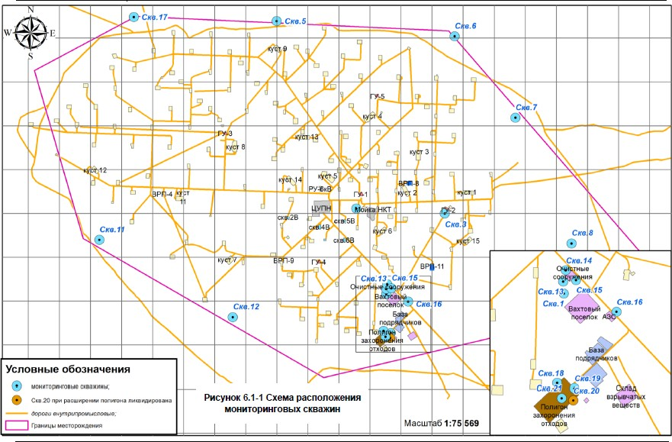

Рисунок 2 - Карта-схема оператора с указанием мониторинговых скважин.
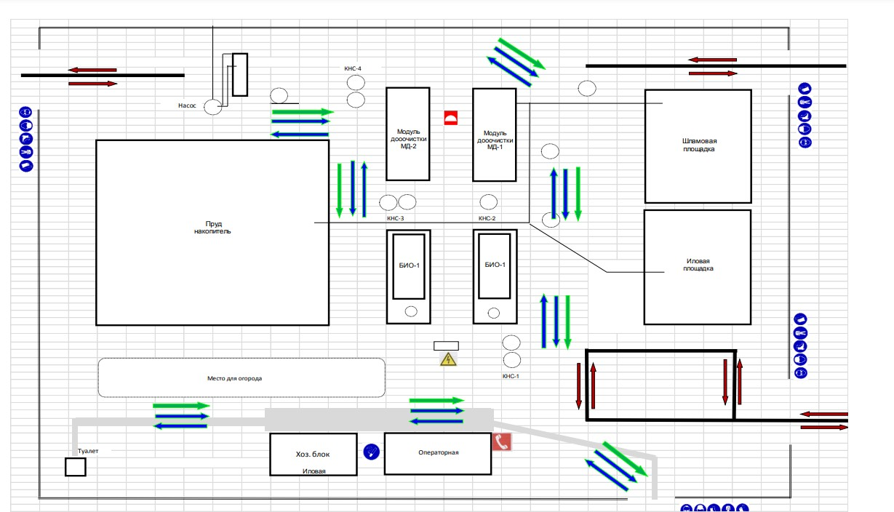
Рисунок 3. Карта-схема оператора с указанием очистных сооружений и место сброса.

  - Краткая характеристика физико-географических и климатических условий района размещения предприятия
    - Климатические условия
Рассматриваемый район согласно СНиП 2.01.01-82 относится к четвертому климатическому поясу.
Климат рассматриваемого района формируется под влиянием арктических, иранских и туранских воздушных масс. В холодный период года над территорией господствуют воздушные массы, поступающие от западного отрога сибирского антициклона, в теплый период года они сменяются континентальными туранскими и иранскими воздушными массами. Под влиянием этих масс формируется резко континентальный засушливый климат. Теплые атлантические воздушные массы почти не оказывают влияния на увлажнение территории.
Основными характерными чертами данного климата являются: преобладание антициклональных условий в течение года, значительные амплитуды температуры воздуха как в годовом цикле, так и суточном, жесткий ветровой режим и дефицит осадков. Континентальность климата несколько смягчается на побережной полосе под влиянием Каспийского моря.

Температурный режим
В целом климат области характеризуется холодной зимой и продолжительным, сухим, жарким летом. Абсолютный минимум температуры воздуха (годовой) в западной части области, смягченной влиянием Каспийского моря, составляет −26°С, в восточной части области −34°С.
Средняя температура воздуха в июле повышается по мере удаления от Каспийского моря, в западной части области температура воздуха в июле составляет +25°С, в восточной части +28°С.
Абсолютный максимум летом составляет в западной части +43°С, в восточной части
+47°С. Разность средних температур воздуха между самым теплым и самым холодным месяцами составляет около 26°С. Продолжительность периода со средней суточной температурой воздуха выше 10°С составляет на большей части территории Мангистауской области от 180 до 200 дней в году.

Ветровой режим
Преобладающее направления ветров: в холодное время господствуют ветры восточного и юго- восточного румбов, в теплое время года — северного и северо- западного румбов.
Влияние Каспийского моря существенно сказывается в сезонной смене преобладающих направлений ветра. Это объясняется тем, что зимой воды Каспия охлаждаются меньше, чем прилегающие степи и полупустыни, в связи с чем увеличивается перенос более холодных воздушных масс в сторону моря. В это время преобладают восточные и юго-восточные ветры.
Среднегодовые скорости составляют 5–7 м/сек. Максимум скорости (20–25 м/с) ветры достигают в зимние месяцы, минимум летом.

Атмосферные осадки.
Режим осадков в значительной мере зависит от взаимодействия различных по происхождению воздушных масс. Рассматриваемый регион отличается большей засушливостью, что связано с малой доступностью для влажных атлантических масс воздуха, являющихся основным источником осадков.
Средняя годовая сумма осадков по данным станции Кызан — 140 мм. Преобладают осадки весенне-осенние. В летний период осадки практически отсутствуют. Зимой снежный покров достигает 5–10 см. Средняя многолетняя испаряемость с водной поверхности составляет 1500 мм.

    - Геоморфология
Описываемая территория расположена в пределах плато Устюрт и представляет собой горизонтальную поверхность, сложенную плотными известняками и мергелями сарматского возраста. Абсолютные отметки плато колеблются от 170 до 214 м. Здесь встречаются полого замкнутые западины и небольшие бугры высотой 3–5 м, а также одиночные узкие промоины глубиной 1–2 м.
Промысел расположен в северо-западной части плато Устюрт. В непосредственной близости от северной границы промысла (3–5 км) плато обрывается крутым уступом, образуя Западный чинк Устюрта относительной высотой до 200 м. Обрывистые склоны местами осложнены глубокими короткими оврагами и оползнями. К Западному чинку примыкает крупный сор Кайдак, имеющий абсолютные отметки поверхности ниже уровня Каспийского моря.
Непосредственно территория самого месторождения представлена пустынной плоской равниной с небольшим общим уклоном на юго-запад в сторону Каспийского моря, с абсолютными отметками от −19 до +28 м. Поверхность сложена породами современных новокаспийских и верхнечетвертичных морских отложений — песками и супесями.
В почвенно-географическом отношении описываемый район относится к зоне бурых пустынных почв (подзона северных пустынь). На плато Устюрт бурые пустынные почвы сменяются настоящими пустынями на серо-бурых пустынных почвах с различными вариантами белоземельнополынных и биюрунговых ассоциаций. Преобладающими комплексами являются солонцовые, в которых бурые солонцеватые почвы образуют устойчивые комбинации с солонцами пустынными. В комбинации этих двух основных компонентов нередко включаются бурые обычные почвы, солончаки и такыры.
Местность малонаселенная, рекреационные зоны отсутствуют.

    - Гидрография
Гидрографическая сеть на территории месторождения не развита. Небольшие овраги, прорезающие обрывистые склоны плато Устюрт, лишь во время редких ливневых дождей и весеннего снеготаяния наполняются обильными потоками вод. Малодебитные родники стекают с обрывов чинка в сор Кайдак.
Формирование грунтовых вод происходит в засоленных породах вблизи дневной поверхности, уровень залегания которых меняется в зависимости от сезонов года, что способствует поднятию солей к поверхности почвы.
Отрицательные элементы рельефа представляют собой благоприятную среду для соленакопления за счет выноса солей вместе с талыми водами с вышележащих территорий и подпитывания сильно минерализованными (50–380 г/л) грунтовыми водами, залегающими на глубине 0,5–2,0 м.
Близкое залегание минерализованных грунтовых вод обеспечивает постоянную капиллярную связь с поверхностными горизонтами солончаков и высокое засоление профиля. Интенсивное летнее испарение при отсутствии растительности приводит к кристаллизации солей на поверхности в виде белоснежной солевой корки мощностью в несколько миллиметров, под которой залегает бесструктурная влажная вязкая масса, насыщенная солями.

    - Гидрогеология
По геологическому районированию территория промысла расположена на стыке трех геологических структур: Южной Эмбы, п-ова Бузачи и Приустюртской равнины, в геологическом строении которых прослеживается общая закономерность этажного строения. Особенности гидрогеологии месторождения Каракудук проявляются при рассмотрении пород верхнего структурного этажа.

    - Стратиграфия
Верхний структурный этаж представлен отложениями юры, мела, палеогена, неогена и четвертичного чехла. В пределах района работ на поверхности обнажаются породы верхней части палеогена — олигоценовые, неогена и четвертичной системы; более ранние отложения погружены на значительную глубину.
Верхний олигоцен (Pg3) в соре Кайдак залегает под слоем четвертичных отложений морской трансгрессии — хвалынской и новокаспийской и только в Западном чинке Устюрта обнажается на поверхность узкой полосой, обрамляющей чинк с северной стороны. Представлен верхний олигоцен однообразной толщей песчанистых, алевритистых глин серого и зеленоватого цвета, в пределах промысла вскрыт всеми разведочно-картировочными скважинами. Мощность глин верхнего олигоцена до 70 м, к северо-востоку увеличивается до 125 м.
Нижний — средний миоцен (N11-2), как и отложения олигоцена, в пределах промысла перекрыт более молодыми осадками. В Западном чинке Устюрта обнажается узкой полосой. В нижнем миоцене выделена бликская свита (N1bl), представленная глинами серыми и темно-серыми плотными, неслоистыми. Средний миоцен представлен караганским и конкийским горизонтами (Ntkr-kn), сложенными мергелями, оолитовыми известняками и ракушечниками, переслаивающимися с глинами серовато-белыми, коричневато-серыми. Мощность нижнего миоцена 45–100 м, среднего 8–20 м.
Верхний миоцен, сарматский ярус (N13s) широко развит в пределах плато Устюрт. Отложения представлены тонкопереслаивающимися глинами, мергелями, ракушечниками мощностью до 23 м, выше по разрезу залегают известняки-ракушечники серые с желтоватым или розоватым оттенком, иногда встречаются линзы и прослойки песчаника. Мощность верхней пачки до 40 м.
Верхнечетвертичные отложения хвалынского яруса (QIIIhv) узкой полосой обнажаются в прибортовой части урочища Кайдак, залегают с глубоким размывом на глинах олигоцена. Представлен ярус преимущественно песчаной толщей, пески крупно — и грубозернистые с обилием битой ракушки, в подошве базальный слой (грубый песок или песчаник с галькой). Мощность отложений при удалении в сор Кайдак может достигать 110 м.
Современные отложения новокаспийского яруса (QIVnk) слагают всю часть сора Кайдак, представлены желтовато-серыми песками с прослойками супесей, выше пески более мелкие, приобретают глинистость. Мощность осадков новокаспийской трансгрессии достигает 14 м.

    - Геолого-гидрогеологическая характеристика района месторождения Каракудук
По гидрогеологическому районированию территория промысла расположена на стыке 2-х крупных бассейнов: Бузачинский артезианский бассейн пластовых вод и Северо-Устюртский бассейн пластовых вод. К Бузачинскому артезианскому бассейну относятся подземные воды, аккумулированные в пределах сора Кайдак, к Северо- Устюртскому непосредственно на территории промысла.
В пределах района работ распространены водоносные и водоупорные горизонты и комплексы в отложениях от современных, до пермо-триасовых. Ниже приводится характеристика первых от поверхности водоносных горизонтов и комплексов, а также подстилающих их водоупорных слоев наиболее подверженных загрязнению.
Водоносный современный новокаспийский горизонт (QlVnk) получил распространение в пределах сора Кайдак, где водовмещающие отложения представлены песками глинистыми средне-мелкозернистыми с обильной битой ракушкой. Мощность водовмещающей толщи до 14 м. За пределами района работ подземные воды изучены рядом скважин и каптируются многочисленными колодцами (п-ов Бузачи). В пределах сора Кайдак подземные воды вскрыты на глубине 0,1 м (практически на поверхности), дебиты колодцев 0,2–0,01 дм³/с, при понижении уровня до 1,2 м. Подземные воды высокой минерализации до 149 г/дм³ хлоридного натриевого состава. Питание горизонта за счет инфильтрации атмосферных осадков и родникового стока с плато Устюрт, разгрузка преимущественно за счет испарения, величина которого достигает 1200 мм/год.
Высокая степень испаряемости предопределяет накопление солей. Также существует вероятность разгрузки подземных вод горизонта в бассейн Каспийского моря, особенно интенсивное вымывание солей происходит в процессе сгонно-нагонных явлений, так как территория сора Кайдак (в частности его прибортовой зоны) располагается на отметках от −28 м до −31,2 м, что значительно ниже уровня моря (−27,6
— 2001 год) и от побережья моря отделяется береговым валом. В период нагонных процессов (высота нагонной волны достигает 2,5 м) море заходит в сор, при стонах с морскими водами вымываются все соли и загрязняющие вещества, аккумулированные в верхних слоях горизонта.
Водоносный верхнечетвертичный хвалынский (QIIIhv) в пределах района работ выходит узкой полосой в прибортовой части чинка (абразивная терраса), непосредственно в соре Кайдак погружен под новокаспийские отложения, с которыми имеет единую поверхность зеркала подземных вод (прямая гидравлическая связь). В прибортовой части вскрыт рядом скважин на глубине 0,6–0,9 м. Водовмещающие отложения — пески крупные, гравелистые с обильной битой ракушкой. Дебит скважин до 0,1 дм³/с, при понижении уровня до 1,3 м. Подземные воды представлены рассолами (ропа) хлоридного натриевого состава с минерализацией от 102,1 до 266,8 г/дм³. Питание горизонта, как и новокаспия, за счет инфильтрации атмосферных осадков и родникового стока. Разгружаются подземные воды в прибрежно-морской зоне Каспия и за счет испарения.
Водопроницаемый, но безводный горизонт плиоценовых понтических отложений (N2pn) распространен за пределами промысла. В силу гипсометрического положения (возвышенные территории на отметках от 180 до 187 м) известняки — ракушечники подземных вод не содержат. На гидрогеологической карте, показан контуром.
Водоносный верхнемиоценовый сарматский комплекс (N13s) распространен в пределах всего плато Устюрт. Объединен в комплекс на основании геологических данных, так как породы известняков-ракушечников и мергелей обладают различными параметрами по пористости, проницаемости, кавернозности и трещиноватости. В пределах района и участка работ изучена только верхняя кавернозно-трещиноватая зона верхнего сармата, представленная известняками— ракушечниками.
Подземные воды вскрыты многочисленными колодцами на глубинах от 1,3–3,1 м в прибортовой части чинка до 19,5 м на более возвышенной части плато. Поисково- съемочными скважинами № 14 и 41 подземные воды вскрыты на глубине 15,5–26,0 м. Эти данные относятся к периоду гидрогеологической съемки листа 1975–76 гг. По результатам мониторинговых исследований 2002–2003 гг. глубина залегания уровней составила 22,28–24,69 м в скважинах и 8,07–32,36 м в колодцах, мощность водовмещающей толщи 8–12 м, ниже известняков-ракушечников с глубины 30–32 м вскрыты глины с прослоями известняков и мергелей. Дебиты колодцев изменяются от 0,11 до 1,1 дм³/с, преимущественно 0,3–0,5 дм³/с, при понижении уровней до 2,2 м, в основном 0,5–0,8 м. Дебиты скважин 0,6–1,0 дм³/с при понижении уровня на 2,5–4,5 м. Многочисленные родники в северной и особенно западной частях чинков имеют дебиты от 0,06 до 0,23 дм³/с.
Подземные воды пестрого химического состава и минерализации. Рядом колодцев каптируются линзы пресных и весьма слабосолоноватых вод с минерализацией 0,5–1,4 г/дм³ с преобладанием гидрокарбонатов и сульфатов.
Солоноватые воды с минерализацией 3–6,1 г/дм³ имеют либо сульфатно- хлоридный, либо хлоридно-сульфатный состав. В скважинах, в связи со вскрытием более глубоких слоев, минерализация составила 6,5–11 г/дм³при сульфатно-хлоридном кальциево-натриевом составе.
Питание горизонта только за счет инфильтрации атмосферных осадков. Водовмещающие породы обладают высокой пористостью до 45–50%, сильной трещиноватостью и кавернозностью, в силу чего все выпадающие осадки быстро инфильтруются в водоносный горизонт и при наличии поверхностного загрязнения, транспортируют загрязняющие вещества в подземные воды, способствуя их накоплению.
Разгрузка подземных вод комплекса осуществляется за счет родникового стока в северной и западной частях чинка. На основании мониторинговых исследований составлена карта гидроизогипс водоносного комплекса. В соответствии с картой гидроизогипс основное направление потока в пределах промысла с юга от области питания на север — область разгрузки — чинк Устюрта. В то же время основной поток осложняется наличием на северо- востоке глубоко врезанного оврага, в этой части прослеживается дополнительный поток подземных вод в северо-восточном направлении к колодцу Пыскын и одноименному роднику. Уклон потока составил 0,005 м/м.
За пределами района промысла, на западе, поток ориентирован от области питания к западу в сор Кайдак, в северной части промысла к северо-западу, также в сор.
Водоносный нижне-среднемиоцеповый горизонт (N11-2) выделен по данным геологической съемки, так как скважин, вскрывших подземные воды нет. Ориентировочно подземные воды могут быть приурочены к известнякам караган-конкского горизонта. Существует вероятность взаимосвязи подземных вод сармата и караган-конка, так как четкого водоупора между этими отложениями не прослежено.
Водоупорный верхнемиоценовый горизонт (P33). В пределах всего плато Устюрт и повсеместно на полуострове Мангышлак глины олигоцена являются региональным водоупором для всех вышележащих горизонтов и комплексов.
Альб-сеноманский водоносный горизонт (Cr1) представлен трещиноватыми песчаниками общей мощностью 750 м, залегающими на глубинах 1400–1500 м. Альб- сеноманские воды являются источником производственного водоснабжения.
Подземных вод питьевого назначения вблизи пруда испарителя нет.

- ХАРАКТЕРИСТИКА ОБЪЕКТА КАК ИСТОЧНИКА ЗАГРЯЗНЕНИЯ ОКРУЖАЮЩЕЙ СРЕДЫ
Основной деятельностью ТОО «Каракудукмунай» является добыча сырой нефти и её доведение (подготовка) до товарной продукции на нефтяном месторождении Каракудук.
Производственная программа ТОО «Каракудукмунай» на период 2026 г. представлена в таблице 6.

Таблица 6 - Производственная программа ТОО «Каракудукмунай» на 2026 г.
№ п/п | Показатели добычи | Единица  измерения | Перспектива  (года) | Значения
1. | Добыча нефти | тыс. т/год | 2026 г. | 160,6
2. | Добыча газа | млн.м³ | 2026 г. | 29,4

Основными производственными объектами на месторождении Каракудук являются:
- Центральная установка подготовки нефти (ЦУПН),
- Установка комплексной подготовки газа (УКПГ);
- Склад ШФЛУ (широкая фракция легких углеводородов);
- Установка подготовки пластовой воды (УППВ);
- Групповые установки (ГУ) № 1, 2, 3, 4, 5;
- Промысел;
- Терминальная станция нефтепровода (ТСН);
- ДНС-15 км;
- Нефтеналивная железнодорожная эстакада.
Кроме основных нефтедобывающих установок на площади месторождения находятся вспомогательные участки, расположенные на площадках:
- Вахтовый посёлок;
- Автозаправочная станция (АЗС);
- Строительство и испытание скважин;
- Участок мойки труб НКТ;
- Полигон для захоронения отходов.
Обзорная карта-схема месторождения Каракудук приведена на рисунке 4.

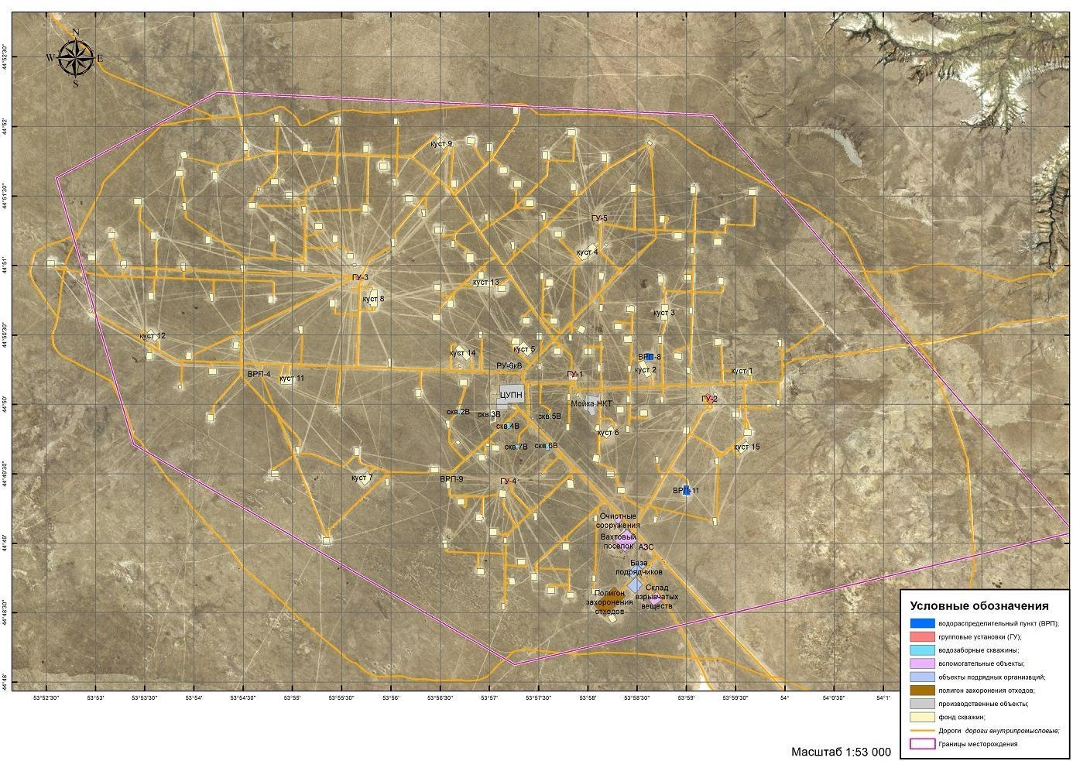

Рисунок 4. Обзорная карта-схема месторождения Каракудук

  - Характеристика предприятия как источника загрязнения водного бассейна
Деятельность ТОО «Каракудукмунай» относится к отраслям производства, характеризующимся образованием производственных, в том числе, попутно-пластовых и хозяйственно-бытовых сточных вод.
Все производственные сточные воды, в которых содержится техническая волжская вода, использованная на обессоливание и попутно-пластовые воды, отделённые от нефти, закачиваются в нефтяные пласты для поддержания пластового давления (используются повторно). В скважины ППД закачиваются также добываемые через водозаборные скважины подземные воды из альб-сеноманских водоносных горизонтов.
Хозяйственно-бытовые сточные воды, образовавшиеся в процессе бытовой деятельности, отводятся на очистные сооружения, откуда насосной станцией направляются в пруд-накопитель (испаритель). Часть очищенной сточной воды в объеме 2 000 м³/год (500 м³/мес. в течение 4 месяцев теплого периода) используется для полива зеленых насаждений вахтового городка.
Ниже представлена характеристика использования водных ресурсов, условий водопотребления и водоотведения на производственных и хозяйственных объектах месторождения Каракудук.

Краткая характеристика технологии добычи и подготовки нефти и газа
В основу технологической системы сбора добываемой продукции заложена однотрубная система с индивидуальным подключением скважин к объектам сбора — групповым установкам ГУ-1, ГУ- 2, ГУ- 3, ГУ-4, ГУ-5, где осуществляется поочередный замер дебитов скважин и дегазация нефти.
На предприятии задействовано 160 эксплуатационных скважин. Технология сбора добытой из скважин продукции сводится к следующему.
Нефтегазовая смесь совместно с пластовой водой с действующих скважин по выкидным линиям поступает на групповые установки ГУ-1, ГУ-2, ГУ-3 и ГУ-4, ГУ-5, где производится определение количества продукции, предварительная очистка нефти от попутного газа и перекачка на центральный пункт подготовки нефти, газа и воды — ЦУПН.
Используемая для подготовки нефти волжская вода, альб-сеноманская подземная вода, добываемая из скважин, а также пластовая вода после очистки до норм качества сточной воды допустимых для закачки в продуктивные пласты, собирается в резервуаре PBC-2000 и насосами БКНС закачивается в скважины для поддержания пластового давления.
Для исключения парафинизации стенок трубопровода смесь подогревается в печах ПП-0,63 (ПВТ-0,63) до температуры 60–65°C, после чего водонефтяная эмульсия по трубопроводу направляется в один из резервуаров PBC-2000 центральной установки подготовки нефти (ЦУПН), где проходит полный цикл обработки, включающей обезвоживание и обессоливание. Товарная нефть собирается в двух резервуарах PBC-2000. Качество нефтеподготовки контролируется в лаборатории путём отбора проб для определения плотности нефти и содержания в ней воды и солей.
С ЦУПН по нефтепроводу нефть поступает на терминальную станцию нефтепровода (ТСН) расположенную на расстоянии 28 км от месторождения. На площадке ТСН производится отстой нефти, отбор проб на анализ качества подготовки и закачка товарной нефти в резервуары PBC-2000 и PBC-5000 нефтеналивной эстакады.

3.1.1. Групповая установка (ГУ)
Групповые установки предназначены для сбора, замера и первичной подготовки нефти. На площадках групповых установок расположено следующее оборудование:
- Технологический блок автоматизированной замерной установки ИМП 40-10-00 —
- для замера дебита приходящих скважин по жидкой и газовой фазам;
- Аппаратурный блок автоматизированной замерной установки ИМП 40-10-00 — для размещения блоков обработки информации и управления;
- Нефтегазовый сепаратор V = 25 м³ — для отделения газа от нефти;
- Буферная емкость V = 80 м³ — для отстаивания и первичной дегазации нефти;
- Газосепаратор топливного газа V =0,8 м³ — для отделения капельной жидкости от газа;
- Установка испарения жидкого нефтяного газа — для преобразования жидкой фракции топливного газа, поступающего по отдельному топливному газопроводу ЦУПН — ГУ-5, в паровую фракцию;
- Насосный агрегат АКАY Golds — для прокачки нефти через печи подогрева на ЦУПН;
- Автоматизированный путевой подогреватель нефти ПП-0.63 — для подогрева нефтяной эмульсии;
- Фильтр на линии топливного газа для путевых подогревателей нефти — для очистки топливного газа;
- Дренажная емкость V = 16 м³ — для сбора дренажа при ремонте с автоматизированной замерной установки, нефтегазосепаратора, насосных агрегатов, путевых подогревателей нефти, буферной емкости, а также конденсата из вертикального газосепаратора и расширительных камер факельных линий;
- Погружной электронасосный агрегат НВ50/50 — для откачки дренажа из дренажной емкости;
- Факел — для сжигания газа при ремонте оборудования;
- Узел учета газа с НГС на факел — для учета газа, сбрасываемого с нефтегазового сепаратора на факел;
- Узел учета газа с буферной емкости на факел — для учета газа, сбрасываемого с буферной емкости на факел;
- Узел учета газа с ГУ на УКПГ — для учета попутного газа, отправленного на УКПГ;
- Расширительные камеры — для сбора конденсата на факельных трубопроводах;
- Узел учета топливного газа, поступающего на ГУ с ЦУПН — для учета топливного газа поступающего на печи подогрева ГУ;
- Узел учета нефти — для учета нефти, транспортируемой из ГУ на ЦУПН;
- Дозаторный насос — для дозирования химреагента;
- Резервуар горизонтальный стальной V = 54 м³ — предназначен для обеспечения путевых подогревателей нефти теплоносителем (вода);
- Дизельный электрогенератор 0,4 кВ — для автономного обеспечения ГУ электроэнергией в случае аварийного отключения;
- Емкость с дизельным топливом — для подачи топлива на дизельный электрогенератор;
- Комплектная трансформаторная подстанция 0,4 кВ — для энергообеспечения ГУ от высоковольтных линий электрических сетей месторождения.
На объекте ГУ-5 предусмотрено два варианта работы технологического процесса сбора и первичной подготовки нефти.

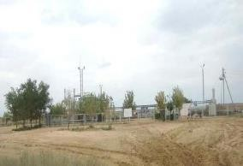  Фото 3-1 ГУ–1 | 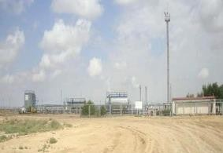  Фото 3-2 ГУ–2
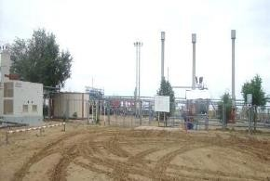  Фото 3-3 ГУ–3 | 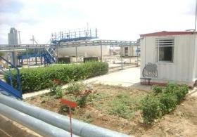  Фото 3-4 ГУ–4

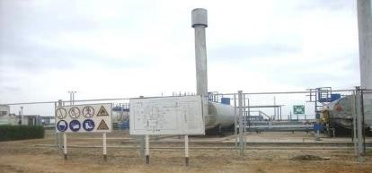

Фото 3-5 ГУ–5

По первому варианту газожидкостная смесь со скважин № 139, 152, 168, 217 поступает на замерную установку ОЗНА-Импульс, где одна из скважин при помощи ПСМ (А1) устанавливается на замер. Пройдя входную задвижку, газожидкостная смесь замеряемой скважины поступает в циклонную гильзу сепаратора, где она разделяется на жидкостную и газовую фазы. Газ, обогнув обечайку циклонной гильзы, пройдя каплеотбойные пластины и горизонтальный газоосушитель, через трехходовой кран (А2) и выходную задвижку уходит в коллектор, при этом происходит контроль температуры (В4) и давления (В3) газа. Жидкость, отделившись от газа, попадает в накопитель жидкости и начинает заполнять ее. При этом жидкость не может попасть ни в отстойник, ни в выходной трубопровод, так как проходной кран (А3) закрыт, а запорный орган трехходового крана расположен таким образом, что с выходным трубопроводом соединен отводящий трубопровод газоосушителя, а трубопровод, отводящий жидкость из сепаратора, отсечен от него.
После достижения уровня жидкости чувствительного элемента преобразователя гидростатического давления (В1) столба жидкости сепаратора, пропорционально дальнейшему росту уровня (массы) жидкости, начинает изменяться значение выходного сигнала этого преобразователя. При достижении уровня кромки горизонтального газоосушителя жидкость начинает переливаться в отстойник.
Признаком начала перелива (заполнения отстойника) является стабилизация значения выходного сигнала преобразователя сепаратора (В1) и, несколько позже, начало изменения выходного сигнала такого же преобразователя (В2), смонтированного на отстойнике жидкости.
Признаком конца заполнения отстойника является синхронизация изменения (прироста) значений выходного сигнала обоих преобразователей. После заполнения отстойника водонефтяной смесью запорный орган трехходового крана (А2) переходит в положение, при котором газоотводящий трубопровод отсекается, а жидкостной трубопровод соединяется с выходным трубопроводом. При этом газ, накапливающийся в верхней части сепаратора и в горизонтальном газоосушителе, начинает выталкивать жидкость из накопителя сепаратора в выходной трубопровод, уровень ее начинает снижаться, значения выходного сигнала обоих преобразователей синхронно уменьшаются.
После падения уровня жидкости ниже кромки горизонтального газоосушителя значение выходного сигнала преобразователя отстойника (В2) стабилизируется (при этом БИОИ фиксирует это значение, производит измерение плотности газированной жидкости и производит определение верхней уставки по уровню жидкости сепаратора), а значение выходного сигнала преобразователя сепаратора (В1) продолжает снижаться.
При достижении выходного сигнала этого преобразователя нулевого значения запорный орган трехходового крана (А2) вновь устанавливается в первоначальное положение, и вновь начинается заполнение накопителя жидкости сепаратора.
В процессе повторного (и последующих) налива, при достижении значения выходного сигнала преобразователя сепаратора (В1) значения нижней уставки (ее определяют и вводят в память БИОИ в процессе градуировки накопителя жидкости сепаратора при определении коэффициента массы), БИОИ запускает, а при достижении значения верхней уставки — останавливает таймер, после чего фиксирует значение среднесуточного массового расхода жидкости. Спустя некоторое время, необходимое для повышения уровня жидкости несколько выше кромки горизонтального газоосушителя, трехходовой кран переключается на слив жидкости. В процессе повторного (и последующих) слива жидкости при достижении значения выходного сигнала преобразователя сепаратора значения верхней уставки БИОИ запускает, а при достижении значения нижней уставки — останавливает таймер, после чего фиксирует значение среднесуточного объемного расхода газа в рабочих условиях и приводит его к стандартным условиям.
В процессе отстоя жидкости в отстойнике, при постепенном разрушении эмульсии, коагуляции и выделении из нее газа происходит рост значения ее плотности, сопровождающийся снижением уровня жидкости, частично восстанавливаемого жидкостью, стекающей с каплеотбойных пластин горизонтального газоосушителя.
Однако для того, чтобы быть уверенными, что отстойник жидкости полный, при каждом цикле налива, в процессе измерения расхода жидкости, уровень ее в накопителе сепаратора (как было сказано выше) доводят до того значения, при котором происходило первичное заполнение отстойника жидкости. Время выдержки жидкости в отстойнике (для конкретной скважины) БИОИ определяет опытным путем, оно определяется наступлением момента стабилизации значения выходного сигнала преобразователя отстойника жидкости.
После наступления момента стабилизации БИОИ производит последнее в данной серии измерение плотности жидкости и последнее измерение среднесуточного объемного расхода газа, после чего, оставив трехходовой кран в прежнем положении, открывает проходной кран, и жидкость из отстойника выталкивается газом совместно с остатками жидкости накопителя сепаратора. Используя последнее значение плотности жидкости, БИОИ определяет содержание воды в жидкости, среднесуточный массовый расход нефти, вновь закрывает проходной кран и начинает второй цикл заполнения отстойника жидкости.
Порядок измерений и определений параметров при втором и последующих циклах заполнения жидкостью отстойника аналогичен описанному выше.
Остальные скважины в это время через ПСМ (А1) переведены напрямую в общий выкидной коллектор, на котором установлен сигнализатор давления (В8). Управление замерной установкой производится автоматически с аппаратного блока АГЗУ, при этом существует возможность ручного управления АГЗУ по месту или дистанционно с СДКУ.
С АГЗУ по общему коллектору, к которому присоединяется жидкость с куста № 4, через задвижку
№ 73 поступает в буферную емкость объемом 80 м³, где происходит предварительное отделение газа от нефти. В буферной емкости обеспечивается контроль уровня жидкости (16) и давление газовой шапки (14). Также во избежание аварийных ситуаций установлены аварийный сигнализатор уровня (15). Газ выделившийся из газоводонефтяной смеси под давлением 5– 6 кгс/см² через задвижку № 43 поступает в газопровод ГУ-5 – УКПГ, проходя ОУУГ (оперативный узел учета газа). ОУУГ состоит из расходомера газа (27) преобразователя давления (26) и преобразователя температуры (25).
Нефтяная эмульсия из буферной емкости с давлением 6 кгс/см² и температурой 51°С через задвижку № 13 поступает на блок из трех насосов, два из которых являются рабочими, а один резервным. На выкиде насосов (Н-1, Н-2 и Н-3) установлены преобразователи давления (21.1,
21.2 и 21.3 соответственно). Насосы позволяют откачивать нефтяную эмульсию через 2 автоматизированных параллельно работающих путевых подогревателя ПП-0,63, которые подогревают жидкость до 55°С. Для контроля параметров подогреваемой нефти на входе в подогреватели установлены преобразователь температуры (1.1/1.2) и сигнализаторы давления и на выходе нефти с подогревателей преобразователи температуры (2.1/2.2) и преобразователи давления (4.1/4.2).
Оба подогревателя работают в автоматическом режиме, блоки управления (БУК- 5.ПУР-М) расположены в операторной ГУ-5. Топливный газ, подаваемый на подогреватели, учитывается ОУУГ, который состоит из расходомера (6), преобразователя давления (9) и преобразователя температуры (8), после чего газовый поток делится на два, для поступления на каждый подогреватель. При подаче на подогреватель топливный газ делится на два потока: газ на розжиг и основной топливный газ. Обе линии подачи газа оборудованы отсечными автоматическими клапанами. Кроме того, имеется сбросная газовая линия, оборудованная автоматическим клапаном для сброса. Линии подачи топливного газа оборудованы сигнализатором аварийного давления. Контроль наличия пламени осуществляется автоматически сигнализатором наличия пламени.
Кроме того, в подогревателях осуществляется контроль параметров теплоносителя таких как: максимальный уровень, предельная и текущая температура (3.1/3.2) и расход теплоносителя (31).
Разогретая жидкость через ОУУН (оперативный узел учета нефти), состоящий из массового расходомера (30), преобразователя температуры (28) и преобразователя давления (29), далее поступает на ЦУПН.
В технологической схеме предусмотрена факельная установка, которая позволяет при ППР либо аварийных ситуациях на УКПГ сжигать выделившийся газ на факеле. Подача газа на факел осуществляется двумя потоками: высокого и низкого давления, обе линии оснащены оперативным учетом газа. ОУУГ линии низкого давления состоит из расходомера (24.1), преобразователя давления (23.1) и преобразователя температуры (22.1). ОУУГ линии высокого давления аналогично состоит из расходомера (24.2), преобразователя давления (23.2) и преобразователя температуры (22.2).
Также на ГУ-5 установлена дренажная емкость, к которой подведены линии со всех установок объекта. Данная емкость (ЕП-1) для обеспечения нормальной работы емкости, оборудована сигнализаторами верхнего (32) и нижнего (33) аварийных уровней.
Два автоматизированных путевых подогревателя установленные на ГУ-5 работают параллельно. Давление пластовой нефти на входе в ПП-0,63 (№ 1) — 11,6 кгс/см², на входе в ПП-0,63 (№ 2) — 6 кгс/см²; температура жидкости на входе в подогреватели — 52°С. В подогревателях топливо подается на запальную и основную горелки, сжигается в топке подогревателя, отдавая тепло промежуточному теплоносителю (вода). Продукты сгорания при помощи дымовой трубы выводятся из топки подогревателя в атмосферу.
Жидкость из буферной емкости посредством насосных агрегатов поступает в змеевик подогревателей ПП-0,63, нагревается от промежуточного теплоносителя, после чего выводится из подогревателя. Заполнение путевых подогревателей теплоносителем производится при помощи автоцистерны. Топливом для путевых подогревателей служит газ, выделившийся в буферной емкости установки, проходя через газосепаратор. А также топливом может служить топливный газ, выработанный на УКПГ с сепаратора широкой фракции легких углеводородов (ШФЛУ) и поступающий на объект через отдельный топливный газопровод ЦУПН — ГУ-5. При поступлении на ГУ-5 топливный газ проходит через установку испарения жидкого нефтяного газа с прямым огневым нагревом для преобразования жидкой фракции газа в паровую фракцию, газовый сепаратор и далее подается на путевые подогреватели. Испаритель оборудован датчиком контроля температуры и сигнализатором пламени и работает в автономном автоматическом режиме. На данный момент установка испарения жидкого нефтяного газа не используется.
Расход топливного газа в подогревателях контролируется регулятором газа, установленном на газовой линии в шкафу. Давление топливного газа на входе в регулятор не более 5–6 кгс/см², на выходе из регулятора 0,5÷1 кгс/см². Запуск путевых подогревателей осуществляется дистанционно с операторного помещения. При необходимости розжига непосредственно на подогревателе вызывается газовая служба предприятия. Также технологическая схема позволяет использовать в качестве топлива в печах подогрева газ, выделившийся в процессе дегазации из буферной емкости.
При планово-предупредительном ремонте (ППР) на объектах УКПГ, ЦУПН объект ГУ-5 переводят на запасной вариант технологической работы установки. По этому варианту жидкость со скважин № 137, 139, 152, 161, 168, 217 поступает на замерную установку ОЗНА-Импульс, а затем по общему коллектору, к которому присоединяется жидкость с куста № 4 через задвижку
№ 3 поступает в нефтегазовый сепаратор объемом 25 м³, где происходит первичная сепарация нефти. Предварительно в жидкость перед поступлением в НГС подается химреагент (деэмульгатор). Нефтегазосепаратор оборудован преобразователем температуры (10), уровнемером (12) для контроля уровня жидкости в сепараторе и сигнализатором верхнего аварийного уровня (13) и преобразователем давления (11) на выходном коллекторе газа.
Газ, выделившийся после первой ступени сепарации на НГС через задвижку № 7, поступает на вертикальный газовый сепаратор, где очищается от капельной жидкости. В вертикальном газовом сепараторе осуществляется контроль давления (17) газа и установлены сигнализаторы верхнего (18) и нижнего (19) аварийных уровней. Далее по газовому коллектору через узел учета газа поступает на УКПГ, а также выделившийся газ, через задвижку № 80, может быть использован для внутреннего потребления на печах подогрева ПП-0,63.
После прохождения нефтегазового сепаратора через задвижку № 10 пройдя путевые подогреватели ПП-0,63 разогретая жидкость поступает в буферную емкость, где происходит отстой жидкости и дренирование отделившейся воды в дренажную емкость. Воду из дренажной емкости после заполнения откачивают автоцистернами. Обезвоженная и дегазированная нефть из буферной емкости через задвижку № 13 прокачивается насосами на ЦУПН. Остаточный газ низкого давления из буферной емкости поступает для сжигания на факельную установку.
На нефтегазовом сепараторе, буферной емкости, вертикальном газовом сепараторе установлены предохранительные клапана СППК 4Р. Сброс газа производится через свечу рассеивания.
Для обессоливания в жидкость, перед подачей на подогреватели, дозаторным насосом через задвижку № 69 есть возможность подачи пресной воды.
Дегазированная в буферной емкости под низким давлением и нагретая нефть откачивается на центральную установку подготовки и нефти (ЦУПН) через узел учета нефти, установленный на территории ГУ-5.

      - Центральная установка подготовки нефти (ЦУПН)
Нефтегазовая смесь от скважин месторождения «Каракудук» и от групповых замерных установок поступает на Центральную Установку подготовки нефти (ЦУПН), где путем сочетания механической дегидратации электростатического опреснения доводится до технологических характеристик.
Чтобы характеристика сырой неочищенной нефти по содержанию воды и солей соответствовала необходимым требованиям, она нагревается до оптимальной температуры, последовательно проходя через сепараторы V-110 и V-130, оборудованные нагревателями, работающими на газе. Чтобы снизить концентрацию солей в пластовой воде, которая удалятся из нефти с помощью электростатического дегидратора V-140, в нефть добавляется чистая промывочная вода.
Полученная товарная нефть поступает резервуарный парк для хранения и последующей откачки в магистральный трубопровод или в автоцистерны.
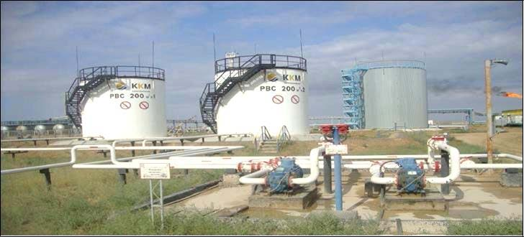
В процессе сепарации отделенная вода направляется на установку подготовки пластовой воды для дегазации и очистки от остатков нефти и нефтесодержащих смесей.
Фото 3-6 ЦУПН
Центральная Установка Подготовки Нефти предназначена для термохимического обезвоживания и обессоливания нефтегазовой смеси, поступающей от скважин.
А также работой ЦУПН является отсепарирование от нефти попутного газа, подаваемого на установку комплексной подготовки газа (УКПГ).
В процессе сепарации нефтегазовой смеси отделенная вода подается на установку подготовки пластовой воды (УППВ), где производится ее дегазации и очистки от механических примесей и нефти перед последующей закачкой в пласт.
В состав ЦУПН входит нижеследующее оборудование:
Нефтегазовая смесь поступает от групповых замерных установок и по нефтяным коллекторам при температуре 20÷30°C и с давлением 3÷6 атм (300÷600 кПа) с месторождений на площадку входного манифольда М-100 ЦУПН. Содержание воды в нефтегазовой смеси составляет около 65÷75%.
Площадка манифольда М-100 состоит из входного манифольда диаметром 350 мм, к которому подключается восемь нефтегазосборных трубопроводов от замерных установок, диаметром 200 мм.
Со входного манифольда М-100 нефтегазовая смесь поступает подается на блок фильтров, где происходит отделение от нее эпических примесей. В процессе эксплуатации один из фильтров используется в качестве рабочего, а второй резервного. Предусмотрена байпасная линия блока фильтров диаметром 300 мм.
Перед подачей на блок фильтров, в поток нефтегазовой смеси с площадки блока дозирования химических реагентов БР-1/1,2 вводится деэмульгатор «ФЛЭК-Д-020».
Для улучшения отделения пластовой воды от нефти используется химический метод, обработки нефтяной эмульсии деэмульгатором «ФЛЭК-Д-020», который способствует более глубокому расслоению эмульсии.
Помимо этого, БР-1/1,2 могут быть использованы для ввода в нефть ингибитора коррозии и солеотложении.
После выхода нефтегазовой смеси из блока фильтров (БФ), жидкость направляется на разгазирование (Установка предварительного отбора газа), где происходит пульсация нефтегазовой жидкости и предварительного отбора газа. Во время процесса избыточный газ через поверхностную линию направляется на УКПГ для дальнейшей обработки. Нефтегазовая смесь направляется на предварительное обезвоживание в отстойник V- 111.
Отстойник V-111 оборудован внутренними перегородками, разделяющими аппарата на две секции. Исходящий поток нефти проходить через две секции отстойника V-111, где он разделяется на водную и нефтяную фазы. Технологический процесс в сепараторе производится при давлении 5,0÷6,0 атм (500÷600 кПа), которое поддерживается регулирующим клапаном давления КР-3 (по сигналу от датчика давления EJX 530A) (111PIT001)) путем сброса избытка газа на установку комплексной подготовки газа (УКПГ).
Частично разгазированная и обезвоженная нефть из второго отсека отстойника V- 111 направляется во входной сепаратор V-110.
Термохимическое обезвоживание и обессоливание нефтегазовой смеси
Очищенная от механических примесей нефтегазовая смесь направляется на разгазирование и предварительное обезвоживание в сепаратор свободной воды V-110 (установка предварительного сброса воды — УПСВ), который оборудованный газовым подогревателем «Heater-Treater».
Сепаратор свободной воды V-110 оборудован внутренними перегородками, разделяющими нижнюю часть аппарата на три секции: первая (передняя) секция с подогревателем прямого действия, вторая (коалесцирующая) секция и(третья) секция гравитационной сепарации.
Входящий поток нефти подается в переднюю секцию сепаратора V-110, где он разделяется на водную и нефтяную фазы. Следует учитывать, что содержащаяся в нефти вода будет сепарироваться от легкой нефти еще до подведения тепла.
За счет сжигания топливного газа в жаровой трубе сепаратора V-110 в нем производится подогрев сырой нефти до температуры 30-40°С.
После нагрева нефть и эмульгированная вода протекают через коалесцирующие пластины во вторую секцию сепаратора. Происходит увеличение размера капель воды, что улучшает последующую гравитационную сепарацию в третьей секции сепаратора.
Технологический процесс в сепараторе производится при давлении 4,5÷5,5 атм (450÷550 кПа), которое поддерживается регулирующим клапаном давления РСV 113А (по сигналу от датчика давления РIС113) путем сброса избытка газа на установку комплексной подготовки газа (УКПГ).
Избыточное давление из сепаратора V-110 автоматически, с помощью регулирующего клапана давления РСV 113В (по сигналу от датчика давления РIС 113) сбрасывается в факельный коллектор высокого давления.
Отделенная от нефти пластовая вода из первого и второго отсеков сепаратора V- 110 направляется через регулирующие клапаны уровня LCV 111 (по сигналу от датчика уровня LIC 111) и LCV 113 (по сигналу от датчика уровня LIC 113) на установку подготовки пластовой воды (УППВ).
Частично разгазированная и обезвоженная нефть из третьего отсека сепаратора V- 110 направляется через регулирующий клапан уровня LCV 115 (по сигналу от датчика уровня LIC 115) в теплообменник Е-120 («нефть сырьевая/нефть обезвоженная») где, за счет рекуперации тепла, подогревается горячей обезвоженной нефтью, обратным ходом поступающей из электродегидратора V-140 и направляется на вторую ступень сепарации
— в сепаратор V-130 (центральная установка подготовки нефти ЦУПН).
Обезвоженная и обессоленная нефть из электродегидратора V-140, пройдя через теплообменник Е-120, направляется на концевую сепарационную установку (КСУ), в емкости для дегазации нефти V-190 и V-195.
За счет сжигания топливного газа в жаровой трубе сепаратора V-130 в нем производится подогрев сырой нефти до температуры 60–70°С.
Следует учитывать, что вода, содержащаяся в сырой нефти, не будет сепарироваться до тех пор, пока смесь не будет нагрета.
Отделенная от нефти вода из первого и второго отсеков сепаратора V-130 направляется через регулирующие клапаны уровня LCV 131 (по сигналу отдатчика уровня LIC 131) и LCV 133 (по сигналу от датчика уровня LIC 133) отводится на установку подготовки пластовой воды (УППВ).
Обезвоженная нефть из третьего отсека сепаратора V-130 поступает через регулирующий клапан уровня LCV 135 (по сигналу от датчика уровня LIC 135) в электродегидратор V-140.
Технологический процесс в сепараторе V-130 производится при давлении 3,8÷4.8 атм (380÷480 кПа), которое поддерживается регулирующим клапаном давления PCV 130A (по сигналу от датчика давления РIС 130) путем сброса избытка газа на установку комплексной подготовки газа (УКПГ).
Избыточное давление из сепаратора автоматически, с помощью регулирующего клапана давления РСV 130В (по сигналу от датчика давления РIС 130) сбрасывается в факельный коллектор высокого давления.
Попутный газ выделившийся на первой и второй ступенях сепарации с давлением около 4,3 атм (430 кПа), по трубопроводу Ду250 направляется на установку комплексной подготовки газа (УКПГ).
Вода, поступающая с нефтью в электродегидратор V-140 из сепаратора V-130, содержит высокую концентрацию солей и поэтому должна быть разбавлена пресной водой для достижения качественных показателей, предъявляемых к товарной нефти первой группы.
Перед электродегидратором V-140 в поток нефти из резервуара технической воды Т-2 насосом P-160 или Р-165, через регулирующий клапан расхода FCV 170 вводится пресная волжская вода в количестве около 12000 кг/час, подогретая до температуры 45,6°С в теплообменнике Е-170 горячей водой, обратным ходом поступающей из электродегидратора V-140 на установку подготовки пластовой воды (УППВ).
Вода впрыскивается в трубопровод через две распылительные форсунки. Пропускная способность каждой форсунки составляет 6,0 м³/ч. При расходе воды, превышающем данную величину, необходимо использовать обе форсунки.
Помимо волжской воды, с установки ввода химических реагентов БР-1/3, перед элекродегидратором V-140 в нефть вводится деэмульгатор «ФЛЭК-Д-020».
Помимо этого, БР-1/3 может быть использован для ввода в нефть ингибитора коррозии и бактерицида.
Пресная волжская вода и обезвоженная сырая нефть тщательно перемешиваются при помощи статического миксера МХ 140 и смесительного клапана РDСV 141 (по сигналу от датчика давления РDIC 141, перепад давления поддерживается в пределах 0,75÷1,5 атм (75÷150 кПа) и поступают в электродегидратор V-140, в котором, за счет создания электростатического поля высокого напряжения, происходит глубокое обезвоживание и обессоливание нефти.
Эмульсия нефти и воды поступает в электродегидратор по двум перфорированным трубам, которые равномерно распределяют поток по всей длине сосуда. Затем эмульсия поднимается вертикально вверх через электростатические решетки, где на нее воздействует электрическое поле, в результате чего происходит коалесцирование капель воды и отделение их от нефти (до содержания менее 0,1%).
Обезвоженная и обессоленная нефть из электродегидратора V-140 через расходомер FЕ 140 направляется в теплообменник Е-120 и после охлаждения в нем сырьевой нефтью до температуры 41°С, на концевую сепарационную установку (КУС) — в емкости V-190 и V-195 для окончательной дегазации.
Отделенная от нефти вода из электродегидратора V-140 через регулирующий клапан уровня LCV
140 (по сигналу от датчика уровня LIC 140) подается в теплообменник Е-170 и далее, на установку подготовки пластовой воды (УППВ).
Процесс окончательной дегазации нефти в емкостях V-190 и V-195 происходит при температуре 41°С.
Дегазированная товарная нефть из емкостей V-190 и V-195, через регулирующий клапан уровня LСV 190 (по сигналу от датчиков уровня LIC 190 и LIC 195), поступает на узел автоматического замера влажности МЕ 1.17а и далее, в резервуарный парк для хранения товарной нефти.
Для отбора проб нефти после концевой сепарационной установки предусмотрена закрытая пробоотборная система (ЗПС).
В качестве накопительной емкости для волжской воды, предназначенной для обессоливания нефти, используется вертикальный стальной резервуар Т-2 объёмом 200 м³.
Вода в резервуар Т-2 подается по волжскому водоводу. Резервуарный парк для хранения товарной нефти и откачки нефти
В резервуарном парке для хранения товарной нефти размещены четыре вертикальных стальных резервуара Т-1/А, В, С, D со стационарной крышей, объёмом по 2000 м³ каждый.
Резервуары Т-1/А, В, С предназначены для хранения кондиционной нефти, а резервуар Т-1/D — некондиционной.
К каждому резервуару подведены трубопроводы для приема и выдачи нефти, подачи теплофикационной воды для подогрева нефти.
Некондиционная нефть из резервуара Т-1/D дополнительным бустерным насосом Р- 7/D возвращается на повторную переработку в начало процесса обезвоживания и обессоливания нефти (перед блоком фильтров).
Кондиционная нефть бустерными насосами Р-7/А.В.С подается на прием магистральных насосов Р-6/1÷5 и далее, через подогреватели нефти П-3/2,3, узел замера нефти FЕ 91.1а и узел запуска скребков (для прочистки нефтепровода) под давлением 55 атм (5500 кПа) перекачивается на терминальную станцию нефтепровода (ТСН).
Для подачи воды на охлаждение магистральных насосов Р-6/1÷3 служат центробежные насосы НОВ-1, 2.
Технологической схемой предусмотрена возможность откачки нефти магистральными насосами Р-6/1,2,3 через подогреватель П-3/1 и узел замера нефти FЕ 91.2а в магистральный трубопровод.
Для подачи топливного газа на подогреватели П-3/1-3 служит узел редуцирования газа УРГ-2. Топливный газ из газопровода после установки комплексной подготовки газа с давлением 44÷55 атм (4400÷5500 кПа) поступает па узел редуцирования газа УРГ-2 и затем, под давлением около 0,7 атм (700 кПа) подается на подогреватели. Сброс избыточного давления из УРГ-2 производится на свечу рассеивания.
Для отгрузки нефти в автоцистерны предусмотрен стояк налива СН-1, оборудованный измерительным комплексом АСН-5ВГ (контроль по FЕ 90.3а) в комплекте с насосом.
Товарная нефть из резервуаров Т-1/А, В, С центробежным насосом, через измерительный комплекс и регулятор давления прямого действия откачивается в автоцистерны.
Установка подготовки пластовой воды
Установка подготовки пластовой воды (УППВ) служит для подготовки пластовой и альб - сеноманской воды, используемой для поддержания пластового давления. Отделённая на первой и второй ступенях сепарации от нефти и газа пластовая вода с центральной установки подготовки нефти (ЦУПН) поступает на установку подготовки пластовой воды, где происходит ее конечная дегазация, туда же поступает вода из сепаратора V-500 установки комплексной подготовки газа (УКПГ) и отделенная от нефти вода из электродегидратора V-140 после обессоливания нефти.
В состав УППВ входит следующее технологическое оборудование:
- ОГ-31/1,2 – отстойники подтоварной воды;
- ОГ-32 – отстойник альб-сеноманской воды;
- Н-31/1,2,3 – насосы откачки воды из отстойников ОГ-31/1,2, ОГ-32;
- Н-32/1 – насосы для откачки воды из отстойника ОГ-32;
- Н-33/1,2,3,4 – насосы для откачки воды из резервуаров Т-31/1,2 на БКНС № 1,2 и ШУРФЫ;
- Т-31/1,2 – резервуары для отстоя и хранения пластовой и альб-сеноманской воды;
- Е-31 – подземная дренажная емкость для приема воды и нефти с УППВ;
- Н-1 – насос дренажной емкости Е-31.
Пластовая вода, отделенная на ЦУПН, должна очищаться от механических примесей и нефти. Допустимое содержание механических примесей и нефти в воде составляет — 50 мг/л [3]. Попутно эта вода, кроме растворенных солей, содержит растворенный углеводородный газ в количестве около 90 л/м³. Состоит этот газ преимущественно из метана.
Такая вода не может подаваться на БКНС без предварительной дегазации. Для проведения процесса дегазации и механической очистки вода с ЦУПН и УКПГ поступает в отстойники подтоварной воды ОГ-31/1,2, марки ОГЖФ-100-1-И, объемом по 100 м³ каждый и производительностью 240–300 м³/час.
Отстойники воды с жидкостным гидрофобным слоем ОГЖФ используются на нефтедобывающих предприятиях и служат для очистки сточных вод в составе установок сброса пластовой воды после сепарации сырой нефти. Особенностью данного типа отстойников является наличие специального жидкостного гидрофобного фильтра и двойному принципу очистки воды.
Жидкостные отстойники ОГЖФ представляют собой горизонтальный цилиндрический корпус с эллиптическими днищами, который устанавливается наземно на открытой площадке. Устойчивость конструкции обеспечивается приварными опорными стойками или опорами- лапами, которые жестко прикручиваются анкерными болтами к железобетонному фундаменту.
Отстойники ОГЖФ эксплуатируются под давлением 1,0 МПа. В корпусе предусматриваются штуцеры и люки для входа пластовой воды, выхода очищенной воды, отстоявшейся нефти, а также установки технологического оборудования (уровнемера раздела фаз, регулятора уровня, манометра, термометра, счетчика, предохранительной арматуры и других приборов приборов).
Эффективная очистка сточных вод достигается за счет двух процессов, которые происходят внутри отстойника:
  - контактирование рабочей среды с гидрофобным жидкостным фильтром;
  - отстаивание сточной воды за счет действия естественных динамических сил.
Сточные воды поступают в отстойник ОГЖФ через подводящий трубопровод, на конце которого установлен распределитель воды. Вода поступает выше уровня раздела фаз и проходит через гидрофобный слой, представляющий собой слой нефти на поверхности воды. Проходя через нефтяной слой, эмульгированная нефть в воде и механически примеси остаются в нефтяной среде. Отделившиеся и накопившийся нефтяной осадок удаляется через трубопровод отвода нефти и газа.
Средняя эксплуатационная степень очистки горизонтальных отстойниках типа ОГЖФ достигает:
  - по нефтепродуктам – до 45%;
  - по механическим примесям – до 50%.
Дегазация воды осуществляется при давлении 0,0÷20 кПа. Давление в отстойниках подтоварной воды ОГ-31/1,2 контролируется по месту.
Вода из отстойников ОГ-31/1,2 насосами пластовой воды Н-31/1,2 откачивается в резервуар пластовой воды Т-31/1, где проходит дополнительное отстаивание перед обратной закачкой.
Нефть, освобожденная от пластовой воды, из отстойников ОГ-31/1,2 периодически дренируется в дренажную емкость V-1000 на ЦУПН.
Поступающая из водозаборных скважин альб-сеноманская вода также содержит в себе растворенный углеводородный газ и должна подвергаться дегазации. Максимальная потребность в альб-сеноманской воде составляет 3271 м³/сутки.
Для дегазации альб-сеноманской воды предназначен отстойник ОГ-32 объемом 100 м³ и производительностью 240–300 м³/час.
Дегазация альб-сеноманской воды осуществляется при давлении 0,0÷20 кПа.
Давление в отстойнике ОГ-32 контролируется по месту.
Для хранения и отстоя дегазированной воды служат два стальных вертикальных резервуара Т- 31/1,2 со стационарной крышей, объемом по 2000 м³ каждый.
В резервуарах Т-31/1,2 вода отстаивается от взвешенных частиц и бустерными насосами Н-33/1- 3 подается на БКНС в систему заводнения.
Аварийное опорожнение и опорожнение перед ремонтом оборудования УППВ, а также сбор нефтяной пленки из резервуаров Т-31/1,2 производится в подземную дренажную емкость Е-31 объемом 8 м³, откуда погружным насосом Н-1 вода откачивается в отстойники подтоварной воды ОГ-31/1,2 на повторную переработку.
Для промывки жаровых труб трехфазных сепараторов V-110 и V-130 предназначены насосы Н- 3/1,2. Для промывки используется пластовая или альб-сеноманская вода, поступающая с установки подготовки пластовой воды, из резервуаров Т-31/1.2.
Компримирование газов рециркуляции
Выделившийся из нефти в емкостях V-190 и V-195 газ, через отсекающий клапан ESDV 200, с давлением 34 кПа и температурой 40,5°С, поступает в скруббер V-200 и далее, на прием рециркуляционного компрессора К-210 и К-211 который компримирует его до давления 4,5÷6 атм (450÷600 кПа).
Компрессор К-210 и К-211 представляет собой одноступенчатый и двухступенчатый ротационный пластинчатый компрессор, модели GЕ Моdеl 11S, который предназначен для компримирования 890 нм³/час газа.
Давление 0,05÷0,25 атм (5÷25 кПа) в трубопроводе подачи газа в скруббер V-200 поддерживается регулирующим клапаном давления РСV 190 (по сигналу от датчика давления РIС 190) путем сброса избытка газа в факельный коллектор.
Скруббер V-200 представляет собой двухфазный сепаратор вертикального типа с входным распределителем и туманно уловителем. Он предназначенный для сепарации среды пар/жидкость, при этом отделятся 99% частиц, размером более 10 микрон.
Газ попадает в скруббер через коробку отражателя и направляется тангенциально (по касательной) в сосуд. Это создает эффект завихрения газа, протекающего в верх сосуда, в результате чего происходит первичная сепарация. Вторичная сепарация достигается с помощью вертикального набора сито/лопатки, установленного в верхней части скруббера.
Отсепарированная жидкость собирается на дне скруббера. Уровень жидкой фазы (100÷300 мм) в скруббере V-200 поддерживается автоматически, с помощью регулирующего клапана уровня LCV 200 (по сигналу от датчика уровня LIC 200). Сброс жидкой фазы из скруббера V-200 производится в подземную дренажную емкость V-1000.
Поток газа покидает скруббер через верх сосуда и направляется на прием компрессора газа рециркуляции К-210 и К-211, который производит сжатие газов для подачи ее прием компрессора газа К-310 A/В/С, установленного на входе в установку комплексной подготовки газа.
Установленная на месте панель управления осуществляет контроль работы компрессора К-210, К-211. Поддержание рабочего давления на приеме компрессора производится, клапаном рециркуляции РСV 201 (по сигналу от датчика давления РIС 201), путем подачи части газа с нагнетания компрессора в скруббер V-200.
После компрессора К-210, К-211, в аппарате воздушного охлаждения A-220. Газ охлаждается до температуры 65,6°Си смешиваясь с газом первой и второй ступеней сепарации нефти, направляется в скруббер V-300А/В/С установки комплексной подготовки газа (УКПГ).
Дренажная система ЦУПН
Опорожнение входного манифольда М-100 перед ремонтом или в случае возникновения аварийной ситуации производится в подземную дренажную емкость V- 1000, объемом 16 м³. Предусмотрена пропарка дренажной линии и сброс давления из нее на факел низкого давления. Давление в дренажной линии контролируется по месту, по манометру PI 112.
Помимо этого, в дренажную емкость V-1000 производится сброс уловленной нефти с установки подготовки пластовой воды (УППВ), сбросы из сепараторов V-110, V-130, электродегидратора V- 140, теплообменника Е-120, скруббера V-200.
В емкость V-1000 производится также прием продукта из подземных дренажных емкостей V-1050, Е-1/1, V-401, V-1020 и Е-3.
Емкость V-1000 оборудована погружным насосом Н-1/3, предназначенным для откачки продукта в начало процесса (в трубопровод подачи нефти перед блоком фильтров).
Давление на нагнетании погружного насоса Н-1/3 контролируется по местному манометру и со станции управления — по сигналу от датчика давления PIS 14.2. Предусмотрена защитная блокировка — останов насоса при понижении давления на нагнетании менее 5 атм (500 кПа).
Для предотвращения застывания продукта в емкости она обогревается теплоносителем.
Опорожнение блока фильтров и блока дозирования химических реагентов БР-1/1,2 перед ремонтом производится в подземную дренажную емкость Е-1/1объемом 12,5 м³. Предусмотрена пропарка дренажной линии.
Емкость Е-1/1 оборудована погружным насосом Н-1/1, предназначенным для откачки продукта в дренажную емкость V-1000.
Подтоварная вода из резервуаров товарной нефти Т-1/А, B, C, D и дренаж от насосов Р-6/1÷5, Р- 7/А, В, С направляются в подземную дренажную емкость V-401, объемом 67 м³.
Емкость V-401 оборудована погружным насосом (без позиции), предназначенным для откачки нефти и воды в дренажную емкость V-1000.
Опорожнение автоцистерны и стояка налива СН-1 перед ремонтом производится в подземную дренажную емкость Е-2 объемом 12,5 м³.
Для предотвращения попадания нефти и нефтесодержащих смесей в почву, емкости установлены в железобетонных колодцах, засыпанных грунтом.
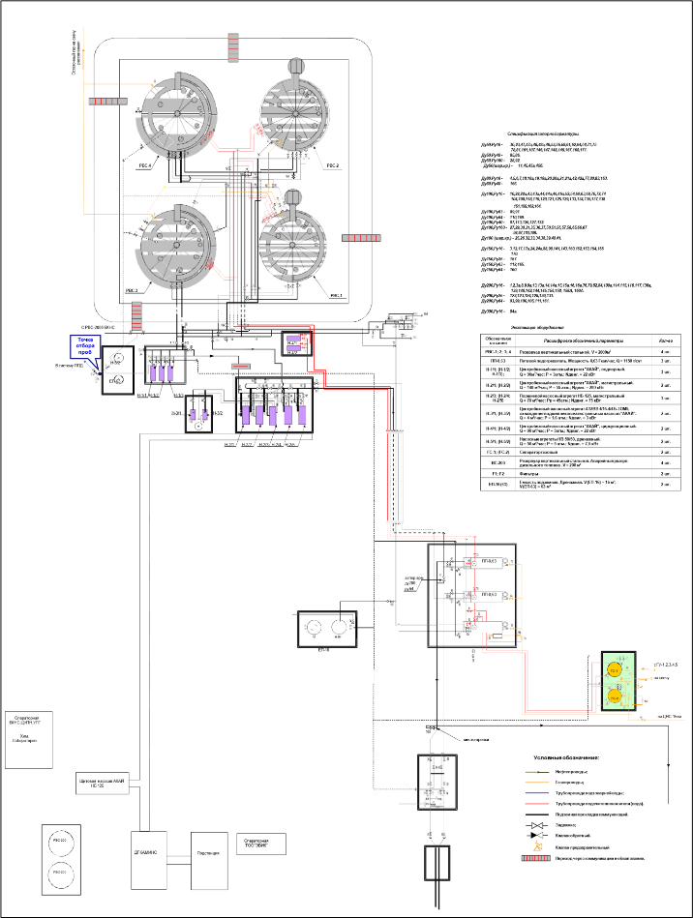

Рисунок 5. Технологичесая схема ЦУПН.

      - Установка комплексной подготовки газа (УКПГ) и склад ШФЛУ
Установка Комплексной Подготовки Газа предназначена для получения товарного газа методом низкотемпературной сепарации попутного нефтяного газа. Дополнительным продуктом низкотемпературной сепарации является широкая фракция легких углеводородов, состоящая из пропана, бутана и небольших количеств пентанов и гексанов.
Подготовленный товарный газ с УКПГ направляется в магистральные трубопроводы. Выделенная в процессе сепарации из попутного газа ШФЛУ часть направляется на расходный склад ШЛУ, далее автоцистернами потребителям, другая часть ШЛУ направляется на сепараторы ШФЛУ V-800 и V-801 для дальнейшей сепарации. Производительность установок составляет: по газу — 133,2 млн нм³/год.
Попутно-нефтяной газ поступающий с групповых установок, газ выделяемый в процессе подготовки нефти на установке подготовки нефти и в деэтанизаторе Т-550 установки подготовки газа объединяются в общий коллектор и с давлением 0,4 МПа и с температурой 30 ºС поступает на входной сепаратор V-2, где улавливаются присутствующие механические примеси и отделяется образовавшийся конденсат, который направляется в дренажную емкость V-1050. Газ, освобожденный от капельной жидкости, направляется на всасывающую линию первой ступени узла компримирования сырьевого газа компрессора К-310А (В, С).
Узел компримирования сырьевого газа состоит из трех газоприводных двухступенчатых компрессоров К-310А/В/С, два из которых являются рабочими, а третий резервным. Компримированный газ от узла компримирования подается в трехфазный сепаратор сырьевого газа V-500 для дальнейшего процесса переработки газа при повышенном давлении.
В сепараторе V-500 компримированный газ разделяется на газ, сжиженные углеводороды и воду. Водная фаза отводится на установку подготовки пластовой воды, а сжиженные углеводороды направляется для стабилизации в деэтанизатор Т-550.
Компримированный газ проходит три последовательные стадии охлаждения в теплообменнике газ/газ Е-510, теплообменнике газ/конденсат Е-520 и пропановом холодильнике Е-530.
Газ охлаждается до температуры, необходимой для конденсации углеводородов и воды и, в результате, его состав соответствует техническим характеристикам товарного газа по точке росы воды и углеводородов. Таким образом, жидкие углеводороды извлекаются в виде природного газоконденсата.
Чтобы предотвратить образование гидратов во время охлаждения газа, в трубную часть теплообменника газ/газ Е-510 и пропанового холодильника Е-530 вводится диэтиленгликоль. Диэтиленгликоль используется для абсорбции свободной воды, предотвращая, таким образом, вероятность образования гидратов во время процесса охлаждения газа.
После третьей стадии охлаждения в пропановом холодильнике Е-530 образуется трехфазная смесь: газ, сжиженные углеводороды и водный раствор диэтиленгликоля. Эта смесь направляется в низкотемпературный сепаратор V-540, где водный раствор диэтиленгликоля отделяется от газа и направляется на регенерацию. Сжиженная широкая фракция легких углеводородов поступает в деэтанизатор Т-550, где стабилизируется перед отправкой на расходный склад, предназначенный для приема, хранения и отгрузки ее в автоцистерны и сепараторы ШФЛУ V-800, V-801. Перед подачей в газопровод товарный газ нагревается до требуемой температуры в теплообменнике газ/газ Е-510. Часть полученного товарного газа используется для собственных нужд установки.

      - Терминальная станция нефтепровода (ТСН)
Терминальная станция нефтепровода (далее — ТСН) предназначена для приема товарной нефти месторождения Каракудук из ЦУПН, сбора ее в резервуарном парке и перекачки в резервуарный парк ННЭ.
ТСН состоит из следующих технологических объектов:
- Стальные резервуары, каждый V = 400 м³ — для сбора товарной нефти, оступающей от ЦУПН по нефтепроводу — 4 шт.;
- Подогреватели нефти ПП-0,63 — для подогрева товарной нефти до необходимой температуры — 2 шт.;
- Подпорные насосы AKAY 90/30 — для подачи нефти из резервуарного парка ТСН на центробежные насосы Д200/90 — 2 шт.;
- Центробежные насосы Д200/90 — для перекачки нефти из резервуарного парка ТСН в резервуарный парк ННЭ — 2 шт.;
- Насосы AKAY PF3×3-10MTX — подача воды от ТСН до вахтового поселка — 2 шт.;
- 1 насос AKAY 90/30 — для теплосети резервуарного парка.
- Стальной вертикальный резервуар (№ 3) объемом V = 200 м³ — для сбора волжской воды, поступающей от магистрального водовода;
- Лаборатория отбора проб и проверки качества товарной нефти;
- Склад контейнерного типа — для хранения отобранных проб нефти;
- Дренажная емкость объемом V = 40 м³ — для сбора дренажных стоков от технологического оборудования объекта;
- 2 пожарных резервуара объемом V = 200 м³; Описание технологического процесса
Товарная нефть с ЦУПН через узел приема скребка поступает на терминальную станцию нефтепровода (ТСН). На узле скребка имеется группа регулирующих задвижек направляющие поток на ТСН или ННЭ. Нефть проходит через путевые подогреватели нефти ПП-0,63 нагреваясь до температуры 55°C поступает в один из 4 РВС, каждый объемом V = 400 м³, необходимый для заполнения.
После заполнения РВС происходит временный отстой товарной нефти до отбора проб. Товарная нефть из РВС после лабораторной проверки на качество поступает на подпорные насосы AKAY 90/30. Далее центробежные насосы Д200/90 перекачивают нефть с ТСН в резервуарный парк ННЭ. При этом осуществляется автоматический контроль над показаниями температуры и предельных значений давления в выкидном коллекторе.
При резервной схеме ТСН потока нефти с ЦУПН через печи ТСН направляется на ННЭ. На выходе с подогревателя осуществляется контроль температуры нефти. Для поддержание температурного режима резервуарного парка ТСН в холодное время года предусмотрена система теплосети. Горячая вода с печей ПП-0,63 поступает на прием насоса теплосети AKAY 90/30, далее поступает в РВС № 1, 2, 3, 4 и на выходе резервуаров, также через задвижки обратно поступает в печи ПП-0,63.
В качестве топлива для подогревателей нефти используется топливный газ, подаваемый на площадку ТСН по газопроводу с УКПГ. Газ под давлением 0,3 МПа подается на газорегуляторное устройство подогревателей ПП-0,63 и после редуцирования до 0,012 МПа на горелки топочного устройства подогревателей. Сброс газа с предохранительных клапанов продувочных газопроводов ПП-0,63, газоуравнительной системы резервуаров товарной нефти РВС-400 производится на отдельную свечу рассеивания, оснащенную огнепреградителем. Для приема механического скребка, направляемого для очистки товарного нефтепровода от ТСН установлен узел приема скребка. Дренаж с РВС, коллекторов насосов, путевых подогревателей поступает в дренажную емкость V = 40 м³.
Также на ТСН имеется участок приема и перекачки волжской воды. С водовода КТО по коллектору Ø159 через узел коммерческого учета волжской воды поступает РВС- 20 м³ ТСН, где уровень заполнения резервуара определяется с помощью поплавкового уровнемера, также для контроля предельно допустимого уровня РВС волжской воды оборудован сигнализатором верхнего аварийного уровня. Перекачка волжской воды с РВС ТСН на вахтовый поселок ККМ производится с 2-мя насосами AKAY по пластиковому водоводу Ø114×6.
В качестве источников противопожарного водоснабжения используется два РВС- 200 м³. Заправка резервуаров осуществляется с водовода волжской воды, а забор воды производится с помощью пожарных машин с подключением на сухотрубы.

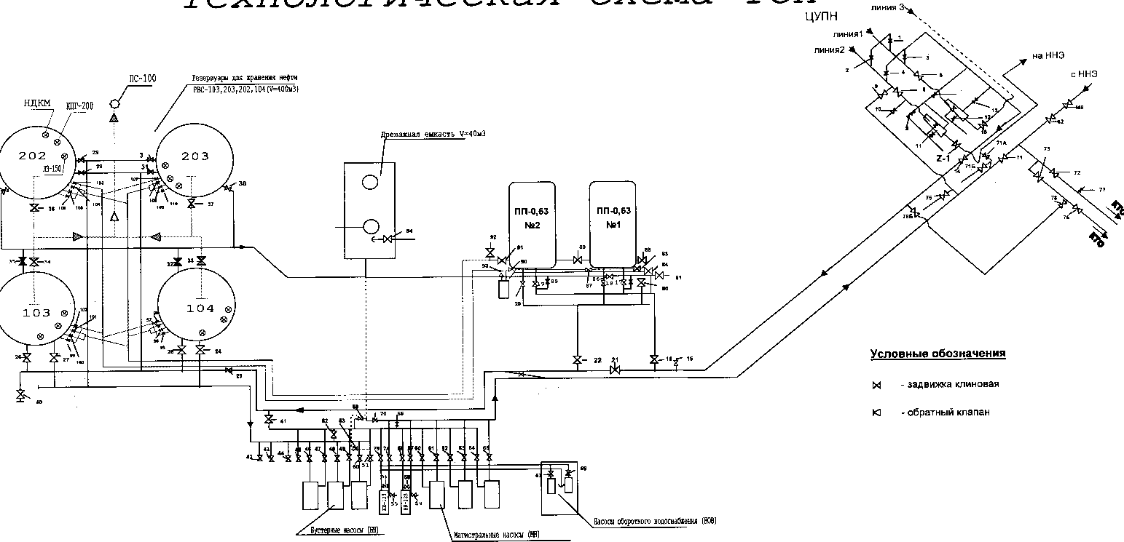
Рисунок 6. Карта-схема оператора с указанием очистных сооружений и место сброса.

      - ДНС-15 км
ДНС-15 км предназначена для транспорта нефти от ЦУПН до ТСН. Для снижения гидравлического сопротивления трубопровода транспортировка парафинистой нефти производится с подогревом. На площадке 15 км установлено следующее оборудование: печи подогрева нефти ПП-0,63, резервуары промежуточного хранения нефти РВС-100, продувочная свеча, ДЭС в резерве, резервуар с дизтопливом, дренажная емкость и насосы перекачки нефти.

      - Нефтеналивная железнодорожная эстакада
Нефтеналивная железнодорожная эстакада (далее – ННЭ) предназначена для приема товарной нефти месторождения Каракудук из ЦУПН, накопления ее в резервуарном парке и налива товарной нефти в ж/д цистерны на двусторонней эстакаде, а также для приема и слива дизельного топлива из ж/д цистерн на нужды месторождения.
ННЭ рассчитан на отправку до 950 тыс. тонн товарной нефти в год и прием/слив до 60 ж/д цистерн с дизельным топливом в год.
Проектом предусматривается одновременное размещение 30 ж/д цистерн (по 15 с каждой стороны). На территории ННЭ размещена площадка для приема и отправке грузов ж/д транспортом.
Нефтеналивная эстакада предназначена для:
- приема горячей товарной нефти в резервуарный парк Р3-1,2,3,4 из нефтепровода от ЦУПН;
- откачки нефти из резервуарного парка и налива ее в ж/д цистерны;
- перекачки нефти из резервуарного парка в магистральный нефтепровод;
- подогрева нефти (при необходимости), хранящейся в резервуарном парке рециркуляцией через пункт подогрева П-1,2,3;
- приема нефти из резервуарного парка ТСН (терминальной станции нефтепровода).
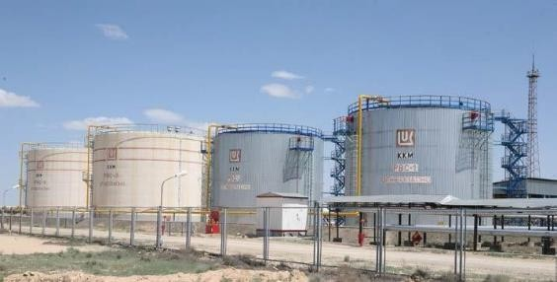

Фото 3-7 Нефтеналивная железнодорожная эстакада
Товарная нефть из ЦУПН по действующим нефтепроводам с промежуточным подогревом поступает в резервуарный парк ННЭ при температуре 50–55°C и давлении 0,6 МПа. Нефть из резервуарного парка перекачивается в магистральный нефтепровод АО «КазТрансОйл» а также идет на налив в железнодорожные цистерны посредством нефтеналивной насосной по коллектору через 30 герметизированных наливных устройства типа УНЖ6-100АС-02.
Налив товарной нефти из резервуарного парка в ж/д цистерны осуществляется на двусторонней эстакаде, рассчитанной на одновременное размещение 30 ж/д цистерн (по 15 с каждой стороны). Наливные устройства размещаются по обеим сторонам рабочей площадки эстакады в шахматном порядке через 6 метров. Протяженность эстакады — 183 метра, ширина рабочей площадки — 3,5 метра. Подача маршрута из 60 цистерн на эстакаду предусматривается от запроектированного 3-го пути на 6-ом разъезде. При этом по 15 цистерн с каждой стороны протягиваются на резервный путь длиной 180 метров за эстакадой и по 15 цистерн с каждой стороны размещаются под налив. После проведения операции налива первых 30 цистерн они протягиваются на резервный путь длиной 180 метров до эстакады и далее, под налив ставятся оставшиеся цистерны.
Ориентировочное время операции налива маршрута из 60 цистерн — 4–5 часов. После проведения технологических операций по наливу, подогреву и внутри парковым перекачкам нефти, предусмотрен прием остатков нефти в дренажные резервуары Е-2, Е-
4 объемом V = 63 м³. Емкость Е-2 предназначена для дренажа трубопроводов нефтеналивной эстакады. Емкость Е-4 предназначена для дренажа трубопроводов- коллекторов резервуарного парка, насосной и пункта подогрева и трубопроводов подключения к коммуникациям ТСН. Нефтепродукты поступают в емкости самотеком по дренажным трубопроводам, проложенных с уклоном 0,004 в сторону емкостей.
Откачка из дренажных емкостей осуществляется полупогружными насосами марки 12НА-9х4, установленными на горловинах емкостей. Откачка производится в существующий резервуарный парк нефти. На ННЭ предусмотрена возможность приема (слива) дизтоплива из ж/д цистерн через устройство нижнего слива типа УСН 150. Слив дизтоплива осуществляется через сливное устройство в топливозаправочный комплекс ТЗК-100.
Резервуарный парк предназначен для накопления поступающей из ЦУПН нефти для последующей откачки ее в ж/д цистерны или магистральный нефтепровод. Резервуарный парк ННЭ состоит из резервуаров Р3-1, Р3-2 объемом 2000 м³ и Р3-3, Р3-4 объемом 5000 м³ каждый. Резервуары Р3-1 и Р3-2 (№ 1 и 2, каждый V = 2000 м³) используются для сбора товарной нефти и откачки ее насосами в магистральный нефтепровод КТО. Резервуар Р3-3 (№ 3, V = 5000 м³) является первым резервуаром куда поступает нефть с ЦУПН.
Резервуар Р3-4 (№ 4, V = 5000 м³) используется для хранения нефти с химреагентом (депрессорной присадкой) которая идет на налив в ж/д цистерны. Отгрузка нефти из резервуарного парка в ж/д цистерны выполняется насосами нефтеналивной насосной по коллектору. Для выравнивания давления насыщенных паров нефти и сокращения технологических потерь нефти предусмотрена газоуравнительная система, соединяющая паровой объем резервуаров (давление паров Р = 0,508 бар). Газоуравнительная система оборудована конденсатосборником с объемом V = 10 м³. Для обеспечения максимальной производительности опорожнения на резервуарах вместимостью 2000 м³ и 5000 м³ установлены приемораздаточные патрубки Ду400 и Ду500 соответственно.
Резервуары Р3-1, Р3-2, Р3-3, Р3-4 обеспечены дренажной системой, сброс дренажа при необходимости осуществляется в дренажную емкость Е-4 объемом 63 м³ по дренажному трубопроводу через задвижки V3-7/3-5, V3-3/3-1 и V3 соответственно.
Насосы Н2-2, Н2-3 предназначены для откачки товарной нефти из резервуарного парка на нефтеналивную эстакаду. На приемном коллекторе подпорных насосов контролируются текущие значения температуры, давления и наличия нефти в трубопроводе, на выкидном коллекторе контролируется значение давления.
При проведении технологической операции налива нефти параллельно работают два насоса, которые подают поток нефти по трубопроводу на эстакаду. Производительность каждого насоса 550 м³/час, давление на выходе 0,82 МПа. В случае снижения температуры потока из резервуарного парка ниже 50°C нефть насосом направляется в печи подогрева для нагрева ее до температуры 50°C с последующим возвратом в резервуарный парк.
Магистральные насосы МН-1, МН-2 и МН-3 оборудованы средствами автоматического контроля давления на выкидке (PT-3, PT-4 и PT-5, соответственно). Также на выкидном коллекторе производится автоматический контроль давления и температуры нефти.
Циркуляция нефти при подогреве осуществляется одним насосом. Работа насосов регулируется вручную.
Магистральные насосы AKAY предназначены для откачки товарной нефти из резервуарного парка в магистральный нефтепровод АО «КазТрансОйл» через коммерческий узел учета нефти. Производительность каждого насоса 140 м³/час.
Путевые подогреватели нефти П-1, П-2, П-3 (ПП-1,6) предназначены для поддержания заданной температуры нефти в резервуарном парке.
Процесс подогрева осуществляется рециркуляцией нефти из резервуара к подогревателям и обратно в резервуар. При сгорании топливного газа происходит нагрев теплоносителя до температуры +95°C, контроль температуры осуществляется термометром электроконтактным манометрическим (TS). При циркуляции нефти через змеевик нефть нагревается на 25°C теплопередачей от теплоносителя. Топливный газ на блок горелок подогревателей поступает от существующей АГРС по газопроводу с давлением Р = 0,3 МПа, на АГРС контролируются предельные значения входного и выходного давления газа и ведется учет расхода газа. Подвод теплоносителя (пресная вода) осуществляется от местного источника в расширительный бачок по трубе Ду15. Слив перегретой воды осуществляется из расширительного бака по трубопроводу Ду15 в ж/б лоток на площадке пункта подогрева нефти. Дренаж теплоносителя осуществляется в лоток по трубе Ду50.
Площадка реагентного хозяйства предназначена для хранения и дозированной подачи депрессорной присадки марки «Рандеп-5101» которая снижает вязкость товарной нефти, идущей на налив в ж/д цистерны, понижает температуру застывания нефти и замедляет образование отложений парафинов. В состав площадки реагентного хозяйства входит 2 стальных горизонтальных резервуара (Д-1 и Д-2), каждый объемом 54 м³, дозаторный блок, замерная емкость объемом 6 м³, насос теплосети. В блоке дозирования производится постоянный контроль температуры, для поддержания температуры в помещении в заданных пределах. Прием депрессорной присадки производится с помощью насоса НМШ5-25-0/4 с 200 литровой бочки и откачивания ее на Д-1 или Д-2. Основная часть продукта хранится в РГС с подогревом. Перед добавлением присадки к товарной нефти, депрессорная присадка перекачивается насосом НМШ5-25-0/4 с РГС на замерную емкость объемом 6 м³, оборудованной сигнализатором верхнего и нижнего аварийного уровня, уровнемером и термопреобразователем для контроля температуры реагента. Дозировка депрессорной присадки — 500 грамм на тонну нефти.
Наливная двусторонняя эстакада предназначена для налива товарной нефти из резервуарного парка в ж/д цистерны при одновременном размещении 30 ж/д цистерн (по 15 с каждой стороны). Налив нефти осуществляется при открытой задвижке (Z3-1, Z3-3, Z3-5, Z3-7) на раздаточном патрубке откачиваемого резервуара, закрытой задвижке на приемном патрубке откачиваемого резервуара (Z3-2, Z3-4, Z3-6, Z3-8), открытых задвижках Z3, Z4, Z6, Z14 и закрытых задвижках Z5, Z11, Z7 при помощи автоматизированных герметизированных наливных устройств типа УНЖ6- 100АС-02. На наливной эстакаде производится автоматизированный контроль давления в начальной (PT-026) и конечной (PT-0210) точках эстакады и температуры в начальной (TT-7) и конечной (TT-11) точках эстакады. Расчетная пропускная способность устройства 150 м³/час. Между 1 и 2 осями эстакады на отметке −0,620 (относительно головки рельса) размещается установка для слива из неисправных цистерн.
Устройство для слива дизельного топлива и топливозаправочный комплекс ТЗК-
100 совместно со стояком верхнего налива АСН-100 предназначены для слива дизтоплива из ж/д цистерн от стояка нижнего слива эстакады и заполнения его в автоцистерны. Устройство размещается по 2- ой оси эстакады на расстоянии 2,9 м от оси железной дороги. Производительность топливозаправочного комплекса ТЗК-100 составляет 100 м³/час. На территории ННЭ имеется две емкости хранения дизельного топлива, оборудованные контролем текущего уровня в них.
Дренажная система предназначена для приема остатков нефти после проведения технологических операций по наливу, подогреву и внутри парковым перекачкам нефти. Дренажная система включает в себя две дренажные емкости Е-2, Е-4 объемом 63 м³, емкость сбора утечек Е-3 объемом 16 м³ и резервуар очищенных сточных вод объемом 100 м³. Емкость Е-2 предназначена для дренажа трубопроводов нефтеналивной эстакады. Емкость Е-4 предназначена для дренажа трубопроводов- коллекторов резервуарного парка, насосной и пункта подогрева и трубопроводов подключения к коммуникациям ТСН. Остатки нефти поступают в дренажные емкости самотеком по дренажным трубопроводам, прокладываемым с уклоном 0,004 в сторону емкостей. Откачка из дренажных емкостей осуществляется полупогружными насосами марки 12НА-9×4, установленными на горловинах емкостей. Откачка производится в существующий резервуарный парк нефти. Опорожнение дренажных емкостей Е- 2 и Е-4 также возможно в передвижную автоцистерну. Для пропарки емкостей от передвижной установки предусмотрены патрубки Ду100 с запорной арматурой. Полупогружные насосы 12НА- 9×4 автоматически включаются при достижении верхнего допустимого уровня нефтепродукта в дренажных емкостях. Автоматическое отключение насосов осуществляется при понижении уровня в емкостях до 0,3 м и при токовой перегрузке электродвигателя насосов. Предусмотрена возможность дистанционного управления насосами из операторной.
Емкость сбора утечек Е-3 объемом 16 м³ предназначена для сбора утечек от торцевых уплотнений и корпусов насосов, и обеспечена системами автоматического контроля за уровнем (LT-05), предельным максимальным уровнем наполнения емкости (LS-04) и давлением на выкиде насоса (PIT-0216). Емкость оснащена полупогружным насосом типа 12НА-9×4, установленным на горловине. Откачка нефтепродуктов производится в резервуарный парк нефти ННЭ.
Система подачи топливного газа на ННЭ предназначена для обеспечения газом подогревателей нефти на объекте. Подача газа осуществляется по газопроводу от газораспределительной станции (АГРС), расположенной на площадке ННЭ до пункта подогрева нефти.
За территорией ННЭ со стороны РВС имеется емкость для сбора конденсата, оборудованная системой контроля текущего уровня.
Водоснабжение ННЭ производится через водовод Ду 100 подключенный к магистральному водоводу Астрахань-Мангышлак. Точка подключения к существующему водоводу указана в колодце № 2, давление в точке врезки от 0,5 до 0,25 Мпа. Расход воды определен из условия восстановления противопожарного запаса воды в течение 96- ти часов и составляет 13,2 м³/час. В точке подключения установлен регулирующий клапан, водомер и отключающие задвижки. Вода используется для:
- смыва случайных проливов нефти в насосной станции;
- для заполнения подогревателя нефти промежуточным теплоносителем в пункте подогрева нефти;
- для получения насыщенного пара низкого давления, используемого для приготовления горячей воды;
- для смыва проливов ж/д эстакады;
- для пополнения противопожарного запаса воды;
- для санитарно-бытовых нужд.
Для подачи воды на производственные цели в здании насосной пожаротушения установлены 2 насоса марки К20/30 (1 рабочий, 1 резервный). Производительность составляет 20 м³/час.

      - Вахтовый поселок
Вахтовый поселок Каракудук построен с учетом планировочных решений и набором обслуживающих помещений, соответствующих климатическим условиям региона и специфическим особенностям эксплуатации месторождения в условиях вахтового производства работ.
Поселок состоит из блочных одно-двухэтажных зданий, в которых размещены:
- четыре корпуса общежития, где одновременно могут проживать 400 человек; Здания состоят из жилых номеров, сантехнических помещений и холла;
- столовая, состоящая из обеденного зала и вспомогательных помещений — кухни, моечных, санитарно-гигиенических узлов и др.;
- медпункт;
- блок обслуживающих помещений — душевые, прачечная;
- коммунально-складская зона.
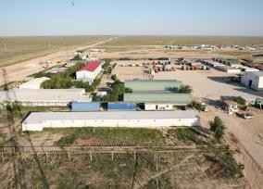  Фото 3-8 Общий вид вахтового поселка | 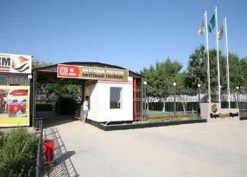  Фото 3-9 КПП

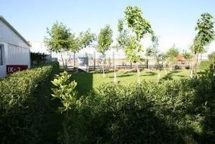  Фото 3-10 Зеленые насаждения | 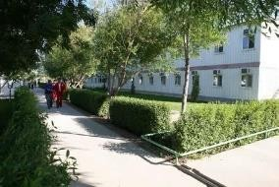  Фото 3-11 Жилой корпус вахтового поселка
      - Автозаправочная станция
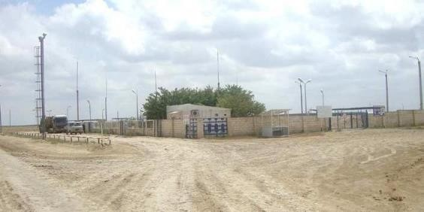
Автозаправочная станция, предназначена для хранения топлива и заправки автотранспорта. На АЗС установлены: емкость для бензина, емкости для дизтоплива, топливно-заправочная колонка для бензина и дизельного топлива, насосы по перекачки топлива, дренажная емкость.
Фото 3-12 Автозаправочная станция

      - Участок мойки труб НКТ
Нефть месторождения Каракудук в своем составе содержит смолу и парафин, которые отрицательно влияют на процесс добычи и транспорта нефти по трубам, поэтому для подготовки нефти, обработки выкидных линий и забоя эксплуатационных скважин необходима горячая вода. Подогрев воды производятся на площадке участка мойки труб НКТ, расположенном вблизи ГУ- 1.
Волжская вода поступает от КНС по существующему подземному водопроводу Ø76 мм и хранится в двух вертикальных, стальных резервуарах объемом по 200 м³. Из резервуаров по трубопроводу Ø100 мм вода поступает в печь подогрева воды на базе аппарата.
Горячая вода для нужд промысла поступает на стояк налива воды из печи подогрева. Налив воды производится сверху в горловину автоцистерны. Остатки воды из стояка сливаются в дренажный приямок, расположенный на площадке наливного стояка, и далее сливается в дренажную емкость.
Для технологического процесса мойки НКТ предусмотрен паровой котел 1,6–0,6Г, предназначен для получения пара Твых = 115°C из умягченной воды, которая приготавливается в контейнере дуплексной системы умягчения воды и далее пар применяется для пропарки и промывки насосно-компрессорных труб в ванне. В состав парового котла входит автоматическая блочная газовая горелка SGB-140-G/F-М-1-3-Т.
Исходное сырье, НКТ и штанги, доставляются на проектируемую мойку передвижным спецтранспортом, трубовозами и штанговозами. Разгрузка выполняется на приемные стеллажи при помощи, запроектированной для этих целей кран-балкой (электрической) грузоподъемностью Q = 5 тонн.
Далее грязные насосно-компрессорные трубы или штанги, небольшими партиями, кран-балкой подаются на площадку мойки (ванна). Очистка (пропарка), выполняется влажным паром, который поступает от парового котла фирмы ООО
«СарГанз» по стальной трубе Ду50 мм к ванне.
На площадке мойки НКТ трубы и штанги укладываются над специальным металлическим поддоном (ванна), с которой стоки, содержащие углеводороды стекают в отстойник, а затем самотеком в дренажную емкость объемом 40 м³. После наполнения, содержимое дренажной емкости перекачивается передвижными насосными агрегатами в автоцистерны и вывозится (утилизируется) на полигон занимается фирма ТОО «Актобе- НГС». Очищенные от парафина и смолы НКТ и штанги, кран-балкой переносятся на стеллажи очищенных труб и далее отпускаются потребителю по необходимости.
Но перед тем, как отпустить потребителю обработанные НКТ проводится шаблонирование, калибровка и сортировка НКТ.
Сортировка НКТ происходит следующим образом:
- Очистка поверхности НКТ от грязи, окалины, ржавчины и АСПО;
- Шаблонирование внутренней полости НКТ;
- Калибровка резьбы НКТ специальными поверенными калибрами;
- Контроль уровня радиоактивного загрязнения поверхности НКТ. Фон не должен превышать 70-ти мкр Рентген, при превышении радиоактивного фона, НКТ отбраковывается.

      - Полигон захоронения отходов
Полигон для захоронения отходов бурения, нефтешламов, замазученных грунтов и твердых бытовых отходов на месторождении Каракудук представляет из себя в плане прямоугольник, вытянутый с северо-запада на юго-восток, со сторонами 193,3×126,9 метра и занимает площадь 2,45 гектара. Вместимость полигона 16092 м³, в том числе для производственных отходов — 15292 м³, для ТБО — 900 м³. Площадка полигона находится на расстоянии 1040 м к югу от вахтового посёлка и в 357 м к ЮЗ от скважины № 111.
На полигоне запроектированы карты для складирования и захоронения отходов бурения — буровых шламов (карты № 1 и 2) и нефтенасыщенных грунтов (карта № 3) и две карты для складирования и захоронения твердых бытовых отходов — ТБО (карты №
4 и 5). Для каждого вида отходов предусмотрена своя часть полигона с въездными воротами.
В 2008 году по рабочему проекту «Расширение полигона отходов бурения на месторождении Каракудук» (ЗГЭЭ №184 от 04.05.2007 г.) было проведено расширение существующего полигона для захоронения отходов бурения на месторождении Каракудук. В расширяемой части полигона были построены карты для захоронения буровых шламов и отработанного бурового раствора — 9 шт;
Карты для захоронения буровых шламов и отработанного бурового раствора Размеры всех 9 карт одинаковы:
по дну: длина — 55,25 м и ширина 14,0 м;
по верхнему краю насыпей обвалования: длина 74,0 м и ширина 31,5 м.
Внутренние откосы карт, не примыкающие к площадке для заезда автотранспорта, выполнены с заложением 1:4. Это сделано для устойчивости грунтовых откосов, имеющих противофильтрационное устройство из пленки. Торцевые откосы карт сделаны с заложением 1:4; с учетом возможности заезда в карту машин и механизмов при строительстве и эксплуатации полигона.
Для предотвращения разрушения противофильтрационного экрана при въезде автомобилей и спецтехники в карту предусмотрено укрепление спуска съемными железобетонными дорожными плитами, которые после окончания закладки отходов переносятся и устанавливаются в следующей карте.
В качестве противофильтрационного экрана в картах применяется полиэтиленовая пленка, стабилизированная сажей. Пленка укладывается на подстилающий уплотненный грунт, покрытый защитным слоем песка толщиной 100 миллиметров и с величиной фракций не более 3 миллиметров.
Каждая из карт имеет котлован глубиной 2,3 метра от верха насыпи обвалования и рассчитана на прием 4226,0 кубометров буровых шламов и нефтесодержащих грунтов. Вместимость всех карт составляет 38034 м³.

  - Водоснабжение объектов ТОО «Каракудукмунай»
Для объектов ТОО «Каракудукмунай» на месторождении Каракудук источниками водоснабжения являются:
    - Волжская (техническая) вода, поступающая по магистральному трубопроводу на 785 км «Астрахань-Мангышлак» по договору с Западным филиалом АО «КазТрансОйл»;
    - Бутилированная питьевая вода;
    - Пластовая вода, попутно добываемая на нефтепромысле;
    - Альб-сеноманские подземные воды с водозаборных скважин согласно «Разрешению на добычу производственно-технических подземных вод в объемах 2000 и более кубических метров в сутки для их закачки в пласт в соответствии с технологической схемой добычи полезного ископаемого на месторождении «Водозабор ТОО «Каракудук».
Волжская вода на объекты ТОО «Каракудукмунай» подается от узла учета воды по магистральному трубопроводу «Астрахань-Мангышлак» на договорной основе с АО «КазТрансОйл». Системой насосных станций вода подается на НПС Бейнеу, и далее по водоводу в пос. Сай-Утес. На месторождение Каракудук вода поставляется с шестого железнодорожного разъезда Бейнеу-Мангышлак по водопроводной трубе диаметром 125 мм. Вода по пластиковым трубам подается на вахтовый поселок, ГУ- 1, 2, 3, 4, 5 и ЦУПН.
Доставка бутилированной питьевой воды осуществляется на основании договора.
Водозаборные скважины № 2В-7В альб-сеноманских подземных вод расположены на нефтяном месторождении Каракудук в 2 ряда на расстоянии 400 м, расстояние между скважинами 400 м. Продуктивный водоносный горизонт — альб-сеноманский водоносный комплекс, содержащий высоконапорные сильноминерализованные воды. Дебиты скважин 13,9– 14,4 дм³/с. Минерализация 115,8– 120,2 г/дм³. Цель водопользования: закачка воды в продуктивные пласты юрского нефтеносного горизонта с целью поддержания пластового давления на нефтяном месторождении Каракудук.
Объем потребности воды составляет 12001,31 тыс. м³/сут, 4,38 млн м³/год.
Цель водопользования (подземных вод): закачка воды в продуктивные пласты юрского нефтеносного горизонта с целью поддержания пластового давления на нефтяном месторождении Каракудук.
Подготовка воды, используемой для хозяйственно-питьевых нужд
Для улучшения качества технической волжской воды, поступающей в вахтовый посёлок и доведение ее до нормативных требований с целью использования на хозяйственно-питьевые нужды, производится очистка на блочной установке фильтрации и обеззараживания волжской воды производительностью 10 м³/ч. Производитель установки — ТОО «Эйкос». Технологическая схема установки приведена на рисунке 7.
Электродегидратор V-140.
Остаточная пластовая вода, поступающая с нефтью в электродегидратор V-140 после отстойника V-111, сепараторов V-110 и V-130, содержит высокую концентрацию солей и поэтому должна быть разбавлена пресной водой для достижения качественных показателей, предъявляемых к товарной нефти первой группы.
Перед электродегидратором V-140 в поток нефти из резервуара технической воды Т-2, через регулирующий клапан расхода FCV 170 вода впрыскивается в трубопровод через две распылительные форсунки. Пропускная способность каждой форсунки составляет 6 м3/ч. Пресная волжская вода вводится в количестве около 12000 кг/сут, подогретая до температуры 45,6 °С При расходе воды, превышающем данную величину, необходимо использовать обе форсунки.
Пресная волжская вода и обезвоженная сырая нефть тщательно перемешиваются при помощи статического миксера МХ 140 и смесительного клапана РDСV 141 и поступают в электродегидратор V-140, в котором, за счет создания электростатистического поля высокого напряжения, происходит глубокое обезвоживание и обессоливание нефти.
Отделенная от нефти вода из электродегидратора V-140 через регулирующий клапан уровня LCV 140 подается на установку подготовки пластовой воды.
Установка подготовки пластовой воды УППВ.
Вся отделенная на ЦУПН вода должна очищаться от механических примесей и нефти для соответствия требованиям СТ РК 1662-2007.
Конечная дегазация поступающей воды происходит в отстойниках воды ОГ-31/1,2 объемом по 100 м³ каждый с производительностью 6000 м³/сутки. Отстоявшаяся вода из отстойников воды ОГ-31/1,2 насосами Н-31/1,2 откачивается в резервуары пластовой воды Т-31/1,2, объемом 2000 м³ каждый.

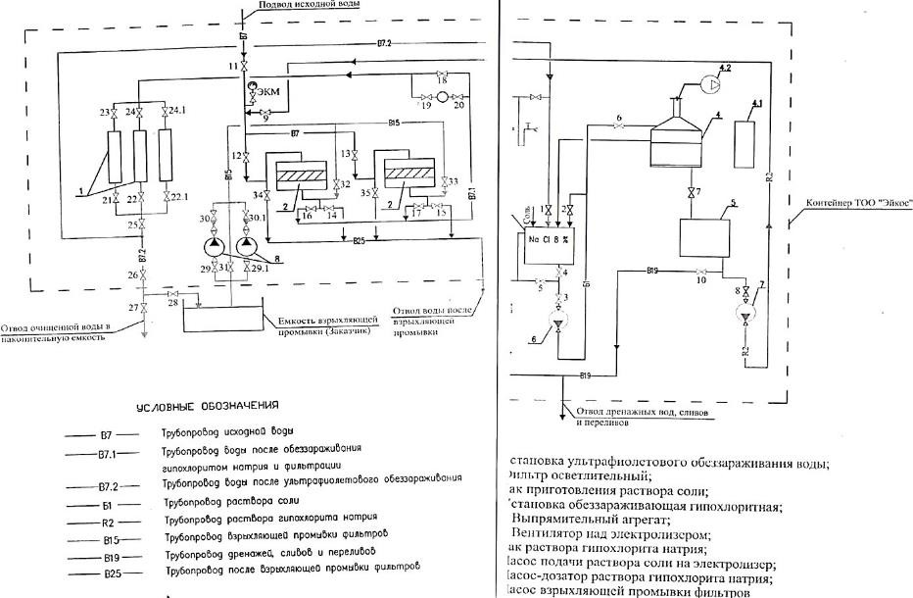

Рисунок 7. Технологическая схема блочной установки фильтрации и обеззараживания волжской воды производительностью 10
м³/час.

Схема водоподготовки включает в себя механическую очистку на осветлительных фильтрах и обеззараживание и состоит из следующих технологических узлов:
- резервуар из нержавеющей стали для накопления воды объемом 100 м³;
- установка по очистке от механических примесей;
- осветлительные фильтры;
- установка обеззараживания гипохлоритом натрия;
- установка ультрафиолетового обеззараживания;
- приемный резервуар чистой воды;
- насосы подачи очищенной воды в контактную ёмкость. Принцип работы блока очистки воды состоит в следующем.
Исходная вода под напором подаётся в блок очистки на осветлительную фильтрацию для удаления взвешенных примесей. Осветлительные фильтры ФОВ – 2 ед. Ø 1000 мм загружаются цеолитовым песком на высоту 1000 мм.
Обеззараживание воды осуществляется раствором гипохлорита натрия, который дозируется в трубопровод подвода исходной воды.
Вода, прошедшая обработку раствором гипохлорита натрия и фильтрацию, подаётся на установку ультрафиолетового облучения для контрольного обеззараживания. Осветлённая и обеззараженная вода под остаточным давлением отводится в ёмкость чистой воды.
Очистная установка позволяет проводить эффективную очистку волжской воды от взвешенных веществ, органических веществ, бактериальных загрязнений, железа и нефтепродуктов до требуемых нормативов.

    - Качество питьевой воды
Качественный состав технической волжской воды, поступающей на месторождение и питьевой воды после фильтрования на установке «Эйкос» проводится аккредитованной испытательной лабораторией ТОО «Аналитика». Результаты анализа приведены в таблице 7.

Таблица 7. Показатели качества Волжской воды до и после очистки на блочной установке «Эйкос»
№ п/п | Наименование показателей | Техническая вода (до  очистки) | Питьевая вода (после  очистки)
1 | Взвешенные вещества, мг/дм³ | 33,5 | 16
2 | Аммонийный солевой, мг/дм³ | 10,604 | 10,998
3 | Нитриты, мг/дм³ | 0,128 | 0,226
4 | Нитраты, мг/дм³ | 0,168 | 0,294
5 | Железо общее, мг/дм³ | 0,28 | 0,21
6 | Хлориды, мг/дм³ | 773,475 | 796,224
7 | Алюминий солевой, мг/дм³ | 0,00052 | 0,00025
8 | Удельная активность радионуклидов, Бк/кг | ≤1,5 | <1,5

Контроль качества микробиологического состава волжской воды проводится аккредитованной лабораторией филиала РГП на ПВХ «Национальный центр экспертизы» КЗПП МНЭ РК по Мангистауской области и приведены в таблице 8.

Таблица 8. Микробиологические показатели качества Волжской воды до и после очистки на блочной установке «Эйкос»
№ п/п | Наименование показателей | Техническая вода (до очистки) | Питьевая вода  (после очистки) | Норма
1 | Общее микробное число, КОЕ | 100 | 10 | до 50
2 | Общие колиформные бактерии, КОЕ | отсутствуют | отсутствуют | не должно быть
3 | Термотолерантные колиформные бактерии, КОЕ | отсутствуют | отсутствуют | не должно быть
4 | Патогенная микрофлора, КОЕ | отсутствуют | отсутствуют | не должно быть
Анализ результатов химического и микробиологического состава волжской воды свидетельствует о вполне удовлетворительном качестве воды, подаваемой в магистральный водовод Астрахань–Мангышлак, а качество питьевой воды после очистки, поставляемой на месторождение, по вышеуказанным параметрам соответствует нормативным требованиям Санитарных правил [8] и ГОСТ 2874-82 «Вода питьевая» [4].

    - Обеспечение водой питьевого качества объектов месторождения
Вода питьевого качества в хозяйственно-бытовых целях используется для:
  - приготовления пищи;
  - горячего и холодного водоснабжения в душевых;
  - стирки спецодежды в прачечной;
  - влажной уборки производственных и бытовых помещений;
  - других хозяйственно-бытовых нужд.
Вахтовый поселок Каракудук построен с учетом планировочных решений и набором обслуживающих помещений, соответствующих климатическим условиям региона и специфическим особенностям эксплуатации месторождения в условиях вахтового производства работ.
Поселок состоит из блочных одно-двухэтажных зданий, в которых размещены:
- четыре корпуса общежития, где одновременно могут проживать 400 человек;
- здания состоят из жилых номеров, сантехнических помещений и холла;
- столовая, состоящая из обеденного зала и вспомогательных помещений —
кухни, моечных, санитарно-гигиенических узлов и др.;
- медпункт,
- блок обслуживающих помещений — душевые, прачечная;
- коммунально-складская зона.
В поселке действуют локальные системы горячего и холодного водоснабжения, способ подогрева воды электрический. В столовой для снабжения и накопления питьевой водой имеется емкость объемом 10 м³. Общежития не оборудованы кухнями для приготовления пищи. На объекты месторождения питьевая вода доставляется и хранится в питьевых бачках. Противопожарный запас воды хранится в специальных емкостях.
С целью исключения бактериологического загрязнения воды регулярно в соответствии с графиком осуществляется пропаривание и хлорирование емкостей для питьевой воды, а также спецмашин по доставке питьевой воды в подразделения.

    - Система производственного водоснабжения
Система производственного водоснабжения месторождения обеспечивается:
  - Волжской водой технического качества,
  - Пластовой водой, попутно добываемой с нефтью,
  - Альб-сеноманской водой, добываемой из скважин подземного бурения.
Использование этого типа вод принято при существующей технологии добычи и подготовки нефти. Вода используется для следующих производственных нужд:
- при обессоливании нефти;
- заполнении печей подогрева нефти;
- для опрессовки и промывки оборудования;
- для закачки в пласт с целью поддержания пластового давления.
Водооборотных систем на производственных объектах нет. Повторно используются попутнодобываемые пластовые воды.

    - Подготовка воды для закачки в пласт
Блочно-кустовая насосная станция (БКНС) предназначена для сбора, подготовки и закачки пластовой воды с целью поддержания пластового давления .
Основными технологическими объектами установки являются:
- Система сбора и распределения пластовой воды;
- Резервуарный парк;
- Насосный блок;
- Дренажная система;
- Узел подачи химреагентов.
Контроль над технологическими процессами на БКНС осуществляется регуляторами давления и локальными приборами КИПиА.
В местах с возможным сезонным снижением температуры основных технологических потоков установлена система электрического обогрева.
Установка имеет стационарное энергообеспечение от высоковольтных линий электрических сетей месторождения.
Сырьем для БКНС является пластовая вода, поступающая от ЦУПН месторождения Каракудук (с минерализацией 175–779 мг/л, содержание нефтепродуктов до 25 мг/л, количество механических примесей 250 мг/л), и альбская вода, добытая из водозаборных скважин, которые совместимы между собой согласно анализам отобранных проб. Результаты исследований и химанализов проб приведены в таблице 9.

Таблица 9. Физико-химические свойства подземных вод
№ | Показатели | Источник
№ | Показатели | подземная вода |  | альбская вода
1 | Точка отбора, № скважины | 91 | 156,10 | —
2 | Плотность воды | 1,147 | 1,127 | 1,0872
3 | Концентрация водородных ионов, рН | 4,8 | 3,8 | 6,09
4 | Окислительно-восстановительный потенциал, мВ | 121 | 286
5 | Содержание натрия и калия, мг/л | 53436 | 47475,8 | 39182,8
6 | Содержание кальция, мг/л | 9218,4 | 7214,4 | 5811,6
7 | Содержание магния, мг/л | 6201,6 | 6444,8 | 2249,6
8 | Содержание хлоридов, мг/л | 116673 | 104662,6 | 77210,1
9 | Содержание сульфатов, мг/л | 4,9 | 7,8 | 61
10 | Содержание карбонатов, мг/л | отсутствует | отсутствует | отсутствует
11 | Содержание гидрокарбонатов, мг/л | 112 | 97,6 | 36,6
12 | Содержание свободной двуокиси углерода, мг/л | 88 | 66 | 13,33
13 | Общее содержание железа, мг/л | 127 | 87,1 | 16,7
14 | Общая жесткость, мг-экв/л | 970 | 890 | —
15 | Содержание сероводорода, мг/л | отсутствует | отсутствует | —
16 | Содержание взвешенных частиц, мг/л | 442,8 | 29,9 | 150,9
17 | Тип воды | Cl-Ca | Cl-Ca | Сl-Ca
18 | Суммарная минерализация, мг/л | 185656 | 165903 | 124552,8
19 | Стабильность смесей вод по химическому анализу | совместима | совместима | совместима
20 | Сульфатная совместимость в смесях с альбской водой по химическому анализу | совместима | совместима | совместима
21 | Сульфатная совместимость в смесях со  сточной водой по химическому анализу | совместима | совместима | совместима
22 | Сульфатная совместимость в смесях с волжской водой по химическому анализу | совместима | совместима | совместима
23 | Карбонатная совместимость в смесях с альбской водой по химическому анализу | совместима | совместима | совместима
24 | Карбонатная совместимость в смесях со сточной водой по химическому анализу | совместима | совместима | совместима
25 | Карбонатная совместимость в смесях с  волжской водой по химическому анализу | совместима | совместима | совместима

В продуктивные пласты закачиваются производственные сточные воды (пластовые отделённые от нефти и альб-сеноманские). Качество закачиваемой воды должно соответствовать требованиям, установленным СТ РК 1662-2007 «Вода для заводнения нефтяных пластов. Требования к качеству» [3], приведенным в разделе 7.2.3.
В целом, закачиваемая в нефтяные пласты смесь вод, удовлетворяет этим требованиям. Согласно Протоколу результатов измерений содержания СВБ «Оценка качества воды хозбытовых стоков для закачки в пласт по СВБ на месторождении Каракудук» волжская вода содержит в среднем 53 мг/л сульфатов, редко до 100 мг/л. Согласно теории микробной сульфаторедукции из 50 мг/л сульфатов может образоваться около 10 мг/л биогенного сероводорода. В пластовой воде содержится 5–8 мг/л сульфатов и в целом вода в пласте, даже с учётом закачки, будет иметь незначительное количество сульфатов, поэтому увеличение количества сероводорода не ожидается.

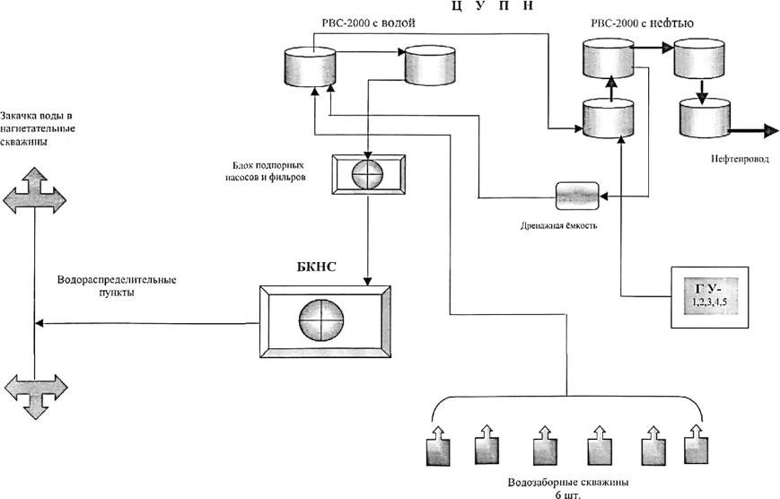

Рисунок 8. Подготовка производственных сточных вод для закачки в пласт.

    - Использование водных ресурсов
На групповых установках месторождения объемы водопотребления главным образом зависят от объемов добываемой нефти. Потребность в воде, на технологические и хозяйственно-бытовые нужды на месторождении Каракудук на 2027 гг. (по данным предприятия) представлена в таблице 10.

Таблица 10. Потребность в воде на месторождении Каракудук на 2027 гг.
№ п/п | Наименование показателя | Водопотребление | Водоотведение
№ п/п | Наименование показателя | 2027 год | 2027 год
1 | Технологические нужды: | м3 | м3
1.1 | Обессоливание (подготовка нефти на ЦУПН) | 1919 | 1919
1.2 | Обессоливание (технологический Т-2, ЦУПН) | 4373 | 4373
1.3 | Обработка горячей водой (промывка скважин), промывка выкидных линий (УДНГ) | 3841 | 3841
1.4 | Обработка призабойной зоны (ОПЗ) | 23 | 23
1.5 | Тех. операции при КРС (глушение, промывка) | 930 | 930
1.6 | Промывка технологических трубопроводов (НКТ) | 2754 | 2754
1.7 | Гидроразрыв пласта (ГРП), выравнивание профиля приемистости скважины (ВПП) | 4610 | 4610
 | Всего на технологические нужды: | 18450 | 18450
2 | Хозяйственно-питьевые нужды | 24127,14 | 24127,14
 | Всего воды: | 42577,14 | 42577,14
Общее количество ливневых вод, поступающих на площадку очистных сооружений, зависит от величины атмосферных осадков (средняя многолетняя величина 140 мм). Интенсивность дождя, формирующего ливневый сток, для данной территории составляет 12 мм/час. Площадь территории очистного сооружения равна 24×33 м²,=792 м2 то есть объем ливневых стоков однократного дождя составит 24 ∙ 33 ∙ 0,012 = 9,5 м³. Год ввода в эксплуатацию 2008 год. Проектные и фактические объемы накопителя представлено в Паспорте пруда накопителя (Приложение 7)
Дренажная система состоит из дренажных труб для сбора в низкой части площадки дождевых и талых вод и дренажной ёмкости, предназначенной для сбора воды объемом 10 м³. Откачка воды из дренажной емкости производится передвижным насосом и отправляется на тоже очистное сооружение. Однако объем ливневых стоков по сравнению с объемом хозяйственно-бытовых стоков невелик и не учитывается в общем балансе стоков, попадающих на очистные сооружения.
При расчете объемов хозяйственно-питьевого водопотребления на предприятии используются следующие нормы СП РК 4.01-101-2012 «Внутренний водопровод и канализация зданий и сооружений»:
- на хозяйственно-питьевые нужды работающих на месторождении при количестве 189 человек, норма расхода воды составляет 25 л/сутки или 0,025 м³/сутки на 1 работающего;
- расход воды на прием душа – 500 л/сетка;
- приготовление пищи на 1 блюдо, реализуемое в зале – 12 л/блюдо или 0,012 м³/блюдо;
- стирка белья, для автоматизированных прачечных – норма расхода воды на 1 кг сухого белья 40 л/кг;
- влажная уборка помещений – 2 л/м².
Расход воды на хозяйственно-питьевые нужды на 2027 г. представлен в таблице
11. Расчетное (нормативное) потребление воды для хозяйственно-питьевых нужд месторождения Каракудук на перспективу выполнено на основании рекомендаций СП РК 4.01-101-2012 [9].

Таблица 11. Расчетный расход воды на хозяйственно-питьевые нужды на 2027 гг.
№ п/п | Наименование потребителей | Кол-во | Норма расхода воды на  единицу | Кол-во дней работы в  году | Водопотребление |  | Водоотведение* |  | Примечание
 |  |  |  |  | м³/сут | м³/год | м³/сут | м³/год | Примечание
1 | Хоз-бытовые нужды работников | 189 чел. | 25 л/сут | 365 | 4,725 | 1724,625 | 4,725 | 1724,625 | волжская вода после водоподготовки
2 | Душевые нужды | 73 сетки | 500 л/сетка | 365 | 36,5 | 13322,5 | 36,5 | 13322,5 | волжская вода после водоподготовки
3 | Приготовление пищи в столовой | 567 блюд/сутки | 12 л/блюдо | 365 | 6,804 | 2483,46 | 6,804 | 2483,46 | волжская вода после водоподготовки
4 | Стирка белья в  прачечной | 360 кг/сутки | 40 л/кг | 365 | 14,4 | 5256 | 14,4 | 5256 | волжская вода после водоподготовки
5 | Влажная уборка помещений | 6444,96 м² | 2 л/м² | 365 | 3,67 | 1340,55 | 3,67 | 1340,55 | волжская вода после водоподготовки
 | Итого: |  |  |  | 66,099 | 24127,14 | 66,099 | 24127,14 | используется очищенная сточная вода
6 | Полив зеленых насаждений | 2240 м² | 500 м³/мес. | 4 мес. | — | 2000 | Безвозвратное потребление |  | очищенная сточная вода
* Весь объем хозяйственно-бытовых сточных вод направляется на очистные сооружения.

  - Водоотведение объектов ТОО «Каракудукмунай»

В процессе эксплуатации объектов месторождения Каракудук происходит формирование следующих видов сточных вод:
    - производственных, поступающих от технологических площадок;
    - промывочных, образующихся при зачистке и промывке технологического оборудования, при обессоливании нефти и т.д.;
    - хозяйственно-бытовых, образующихся в результате удовлетворения бытовых потребностей обслуживающего персонала — от общежитий, столовой, прачечной и т.д.
Для отвода сточных вод на производственных объектах месторождения предусмотрено две раздельных системы канализации:
    - производственная;
    - хозяйственно-бытовая.
В сеть производственной канализации месторождения подлежат отведению стоки, образовавшиеся в результате производственной деятельности:
    - пластовые — при отделении пластовых вод от нефти;
    - промывочные — при отделении после обессоливании нефти и промывке оборудования.
В связи с тем, что система внутрипромыслового сбора и подготовки добываемой продукции месторождения предназначена только для сбора, замера и промыслового транспорта добываемой продукции к объекту подготовки (ЦУПН) для доведения ее до товарной кондиции и сдачи потребителю, образование подтоварных вод непосредственно на месторождении не происходит.
Образование производственных сточных вод на площадках групповых установок происходит при зачистке и промывке различного оборудования, отведении поверхностного стока с технологических площадок (при снеготаянии, ливневые и талые воды).
Для сбора производственных сточных вод каждая промплощадка (ГУ) оборудована местной, локальной системой канализации. Накопление производственных сточных вод осуществляется в канализационных колодцах и дренажных емкостях с последующей откачкой сточных вод на ЦУПН в резервуар РВС-2000 и далее на БКНС для использования в системе ППД.
В систему бытовой канализации на месторождении отводятся сточные воды, образовавшиеся в процессе удовлетворения бытовых потребностей обслуживающего персонала.
В настоящее время отведение хозяйственно-бытовых сточных вод в поселке осуществляется по самотечной системе канализации, проложенной от вахтового поселка до КНС и далее на очистные сооружения. После очистки сточные воды сбрасываются в пруд-накопитель (испаритель).
Несмотря на то, что потери хозбытовых стоков в процессе очистки на ОС будут иметь место (потери влаги на иловых площадках за счет испарения), водоотведение хозбытовых стоков в пруд-накопитель принимается равным объему сформировавшихся хозбытовых стоков.
В состав системы канализации входят:
    - самотечные коллектора,
    - колодцы,
    - КНС с установкой погружного насоса,
    - напорный коллектор,
    - очистные сооружения,
    - пруд-накопитель (испаритель).
Хозяйственно-бытовые сточные воды от зданий и сооружений через выпускные колодцы по самотечному коллектору отводятся в общую систему канализации и далее поступают на КНС, откуда погружными фекальными насосами через напорный коллектор поступают на биологическую очистку.
Изоляция подземного напорного трубопровода выполнена в «усиленном» режиме по ГОСТ 25812-83: грунтовка ГТ-760 ИН, лента липкая «Полилен» ТУ 102-610-92 в 2 слоя, обертка «Полилен-0» ТУ 102-611-92. Систематически производится капремонт канализационных сооружений.
Сточные воды вахтового поселка ККМ, производственных участков и подрядных организации после очистки используются для полива зеленых насаждений в КЭМПе ККМ.
Динамика концентраций загрязняющих веществ в сточных водах от объектов ТОО
«Каракудукмунай» за период 2023–2025 гг. по данным предприятия приведены в таблице
12.

Таблица 12. Динамика концентраций загрязняющих веществ в сточных водах от объектов ТОО «Каракудукмунай» за период 2023–2025 гг.

Загрязняющее вещество (ЗВ) | Концентрация ЗВ |  |  |  |  |  | Средняя за 3 года | ЭНК
Загрязняющее вещество (ЗВ) | 1 год (2023) |  | 2 год (2024) |  | 3 год (2025) |  | Средняя за 3 года | ЭНК
Загрязняющее вещество (ЗВ) | I полугодие | II полугодие | I полугодие | II полугодие | I полугодие | II полугодие | Средняя за 3 года | ЭНК
1 | 2 | 3 | 4 | 5 | 6 | 7 | 8 | 9
Хоз-бытовая сточная вода
Взвешенные вещества | 1,5142 | 2,0875 | 1,2665 | 1,5475 | 1,2600 | 0,5367 | 1,3687 | -
Химическое потребление кислорода (ХПК) | 16,0683 | 18,2833 | 18,6750 | 15,3000 | 17,69 | 18,29167 | 17,3847 | -
Биохимическое потребление кислорода (БПК5) | 1,5775 | 1,7550 | 1,8858 | 1,7117 | 1,4900 | 1,7050 | 1,6875 | -
Сухой остаток | 238,4542 | 228,7517 | 238,6300 | 220,2667 | 240,21 | 229,0583 | 232,5618 | -
Железо общее | 0,1343 | 0,1305 | 0,1263 | 0,1293 | 0,1168 | 0,1155 | 0,1255 | -
Хлориды | 103,3958 | 101,7917 | 95,7583 | 105,2000 | 104,21 | 102,9333 | 102,2149 | -
Сульфаты | 101,0117 | 102,7917 | 99,4133 | 100,5000 | 69,304 | 66,56667 | 89,9312 | -
Нитраты | 0,2317 | 0,2283 | 0,2017 | 0,1683 | 0,19 | 0,17275 | 0,1988 | -
Нитриты | 0,1808 | 0,2058 | 0,1427 | 0,1650 | 0,1660 | 0,1471 | 0,1679 | -
Азот аммонийный | 1,4083 | 1,6583 | 1,5283 | 0,6725 | 1,5050 | 0,6968 | 1,2449 | -
Нефтепродукты | 0 | 0,0353 | 0 | 0,2000 | 0,2300 | 0,0916 | 0,0928 | -
Фосфаты | 0,0753 | 0,2379 | 0,0423 | 0,0348 | 0,0482 | 1,113833 | 0,2587 | -
Фенолы | 0 | 0,0001 | 0 | 0 | 0,0000 | 0,00004 | 0,00002 | -
СПАВ | 0 | 0 | 0 | 0 | 0 | 0 | 0,0000 | -
Производственная сточная вода
Взвешенные вещества | 36,3833 | 48,3667 | 47,1833 | 34,7483 | 11,4060 | 33,1217 | 35,2016 | -
Хлориды | 107205,8333 | 111503,3333 | 110807,3333 | 99969,5833 | 101918 | 110196 | 106933,35 | -
Нефтепродукты | 46,7500 | 45,1000 | 47,1667 | 27,4500 | 3,3000 | 36,0135 | 34,2967 | -
Биохимическое потребление кислорода (БПК5) | 482,3500 | 632,9167 | 906,0333 | 834,2100 | 792,9400 | 651,3833 | 716,6389 | -
Химическое потребление кислорода (ХПК) | 1763,8333 | 1828,7833 | 1815,4833 | 1771,0317 | 1362,72 | 1067,6667 | 1601,5864 | -
Сухой остаток | 154952,8333 | 164704,0000 | 157801,7017 | 179568,3333 | 145278,40 | 136380,17 | 156447,57 | -
Азот аммонийный | 10,6500 | 11,2500 | 11,8167 | 5,7783 | 3,6600 | 8,9723 | 8,6879 | -
Азот нитратный | 3,2333 | 3,1733 | 3,1067 | 1,2200 | 2,6600 | 2,0825 | 2,5793 | -
Азот нитритный | 0,0029 | 0,0033 | 0,0040 | 0,0021 | 0,0033 | 0,0031 | 0,0031 | -
Сульфаты | 5,7000 | 5,9833 | 6,2450 | 6,3800 | 6,1780 | 5,5083 | 5,9991 | -
Железо общее | 58,0833 | 54,3667 | 54,6333 | 19,9133 | 7,5360 | 39,1350 | 38,9446 | -

Согласно проведенным расчетам, на основании представленных исходных данных предприятия, общий объем отведения очищенных хозяйственно-бытовых сточных вод в окружающую среду от объектов ТОО «Каракудукмунай» на месторождении Каракудук в 2027 году составит 24,12714 тыс. м³/год.
Баланс водопотребления и водоотведения ТОО «Каракудукмунай» на 2027 г. приведены в таблице 13.

Таблица 13. Баланс водопотребления и водоотведения по месторождению «Каракудук» на 2027 г.
Производство | Всего | Водопотребление, тыс.м³/сут. |  |  |  |  |  | Водоотведение, тыс.м³/сут.
Производство | Всего | На производственные нужды |  |  |  | На хозяйстве нно – бытовые нужды | Безвозврат ное потреблен ие | Всего | Объем сточной воды повторно используе мой | Производстве нные сточные воды | Хозяйстве нно – бытовые сточные воды | Примеча ние
Производство | Всего | Свежая вода |  | Оборот ная вода | Повторно- используе мая вода
Производство | Всего | всего | в т.ч. питьев ого  качеств а
1 | 2 | 3 | 4 | 5 | 6 | 7 | 8 | 9 | 10 | 11 | 12 | 13
Добыча нефти и газа | 0,16779763 | 0,10169863 | - | - | - | 0,066099 | 0,0061019 | 0,1616957 | 0,0054795 | 0,0955967 | 0,066099 | повторное использование очищенной воды — 2,0 тыс. м³/год

  - Очистные сооружения биологической очистки сточных вод
Хозяйственно-бытовые сточные воды, образовавшиеся в процессе бытовой деятельности, направляются на очистные сооружения, где проходят биологическую очистку и далее в пруд- накопитель (испаритель).
Очистные сооружения биологической очистки бытовых сточных вод были построены и введены в эксплуатацию в 2003 г. по проекту ТОО «Эйкос». Согласно проекту, мощность очистных сооружений составляет 60 м³/сут, 2,5 м³/час, 0,69 л/с.
В 2008 году по проекту «Корректировка рабочей документации для «Комплекса биологической очистки хозбытовых сточных вод вахтового поселка на месторождении
«Каракудук» в связи с расширением очистных сооружений до производительности 120 м³/сут.» (ЗГЭЭ № 193 от 04.04.08 г.) было проведено расширение ОС за счет установки дополнительного оборудования (колодца-гасителя, компактной установки биологической очистки на 60 м³/сут, модуля доочистки № 2, насосных станций № 3, 4). Расширение очистных сооружений произведено, в связи с увеличением проживающего рабочего персонала ТОО «Каракудукмунай» и подрядных организаций в вахтовом поселке на месторождении Каракудук.
В соответствии с расчетом водопотребления и водоотведения на 2027 год на очистные сооружения биологической очистки будут поступать все образовавшиеся хозяйственно-бытовые сточные воды вахтового поселка месторождения «Каракудук» в объеме 24,12714 тыс. м³/год.
Комплекс канализационных очистных сооружений, разработанный фирмой
«Эйкос» состоит из следующих основных сооружений:
- колодец гаситель – 2 ед.;
- компактная установка биологической очистки – 2 ед.;
- модуль доочистки – 2 ед.;
- иловая площадка – 2 карты;
- шламосборник – 1 ед.;
- пруд-накопитель – 1 ед.;
- канализационная насосная установка № 1 – 1 ед.;
- канализационная насосная станция № 2 – 1 ед.;
- насосная станция № 3 (для подачи сточных вод на доочистку) – 1 ед.;
- насосная станция № 4 – (для подачи ила на иловые площадки) – 1 ед.

    - Краткое описание технологии биологической очистки сточных вод
Биологическая очистка сточных вод применяется с целью удаления из них суспендированных, коллоидальных и растворенных органических веществ. Биологический метод очистки сточных вод, основан на способности микроорганизмов, использовать для питания находящиеся в сточных водах органические вещества (органические кислоты, белки, спирты, углеводороды и т.д.), которые являются для них источником углерода.
Необходимые для жизнедеятельности микроорганизмов азот, фосфор, калий они получают из различных соединений. Азот — из аммиака, нитратов, аминокислот и др. (некоторые бактерии способны использовать азот из воздуха). Фосфор и калий бактерии получают из минеральных солей этих веществ. В процессе питания микроорганизмы получают материал для построения своего тела, вследствие чего происходит прирост массы бактерий. В процессе жизнедеятельности микробы используют кислород из воздуха; он расходуется на окисление и минерализацию органических веществ.
Химические реакции, протекающие в живой клетке, ускоряются при помощи ферментов. При неблагоприятных условиях среды ферменты теряют свою активность. Особенное значение имеет температура: при 40–60°С деятельность ферментов снижается, а при 60°С полностью подавляется.
На ход процессов влияют реакция среды, концентрация растворенных веществ, токсические вещества. В процессе окисления и минерализации органических соединений участвуют различные виды бактерий. По своему отношению к кислороду бактерии разбиваются на две группы — аэробы и анаэробы.
Аэробные бактерии нуждаются в кислороде. Они являются основными агентами, осуществляющими биохимические процессы очистки сточных вод. На загрузочном материале биофильтров эти бактерии образуют так называемую биологическую пленку (биопленку). В аэротенках они находятся в виде хлопьевидных скоплений (активного ила), взвешенных в воде.
Анаэробные бактерии не нуждаются в кислороде. Необходимую для их жизнедеятельности энергию они получают в результате восстановительных процессов распада органических веществ. В оборудовании биологической очистки происходит аэробное сбраживание.

    - Краткая характеристика комплекса очистных сооружений
Бытовые сточные воды от вахтового поселка «Каракудук» под напором подаются к комплексу канализационных очистных сооружений фирмы «Эйкос», состоящему из двух компактных установок «Био-Эйкос-60» производительностью 120 м³/сут.
Технологическая схема ОС и экспликация оборудования и сооружения приведены на рисунках 9 и 10.
Сточные воды от насосной станции поступают в колодец-гаситель, запроектированный перед комплексной установкой биологической очистки.
В комплексной установке сточные воды проходят следующие стадии очистки: Первичное отстаивание
Первичный отстойник необходим для удаления из сточной воды взвешенных веществ, которые способны под действием силы тяжести оседать или всплывать.
Первичный отстойник также выполняет функцию усреднителя (для выравнивания колебания количества и концентрации загрязняющих компонентов в сточной воде).

Аэрация
В аэрационной зоне аэротенка (Рисунок 10) производится одновременно очистка сточных вод активным илом и его минерализация, циркуляция активного ила осуществляется с помощью эрлифтов. Подача воздуха для аэрации и для работы эрлифтов производится от компрессора, установленного в модуле доочистки.

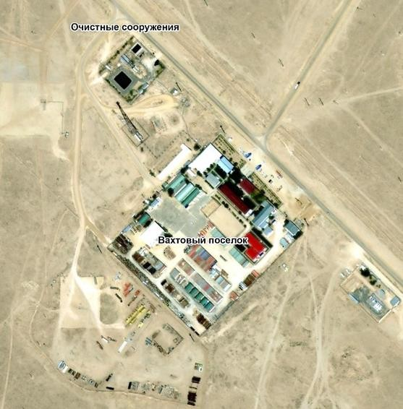

Рисунок 9. Карта-схема расположения очистных сооружений.

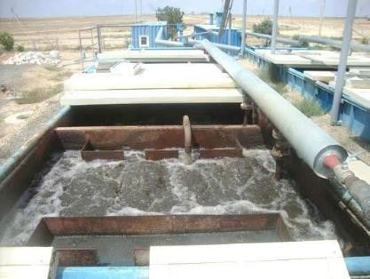

Рисунок 10. Аэротенк.

Вторичное отстаивание
Вторичный отстойник служит для отделения очищенной сточной воды от активного ила и для его уплотнения.
Сточные воды после биологической очистки поступают в насосную установку и под напором подаются в модуль доочистки, где проходят следующие стадии:
- Деструкция;
- Фильтрация на напорных фильтрах (загрузка — кварцевый песок);
- Сорбция на фильтрах (загрузка — активированный уголь);
- Обеззараживание прямым электролизом.
Очищенные сточные воды направляются за пределы модуля доочистки в, существующие наружные сети канализации и далее, в пруд-накопитель.
Образовавшийся в процессе очистки ил, направляется на иловую площадку, состоящую из двух карт. Иловая площадка запроектирована на естественном основании с трубчатым дренажем. Отвод дренажных вод с иловой площадки осуществляется асбестоцементными трубами с пропилами. Трубы укладываются в дренажном лотке. Загрузка дренажного лотка производится гравием или щебнем, крупнозернистым песком. Дренажные воды по асбестоцементным трубам, Ø100 мм, направляются в канализационные колодцы и далее, по самотечной сети, из асбестоцементных труб Ø 150 мм, направляются в существующую канализационную сеть.
От подсушенного осадка карты иловой площадки освобождаются вручную, с последующей погрузкой в автотранспорт.
Сточные воды от насосной станции № 3 подаются на доочистку в модуль № 2, для фильтрации на осветлительных фильтрах, загруженных кварцевым песком и сорбции па фильтрах, загруженных активированным углем, затем они направляются на обеззараживание на электролизную установку.
В модуле № 2, в выгороженном помещении, устанавливается блок воздуходувок, для подачи воздуха к установки биологической очистки.
Сточные воды, после взрыхляющей промывки фильтров, сбрасываются в сеть дренажной канализации, с последующим сбросом сточных вод в насосную установку № 4.

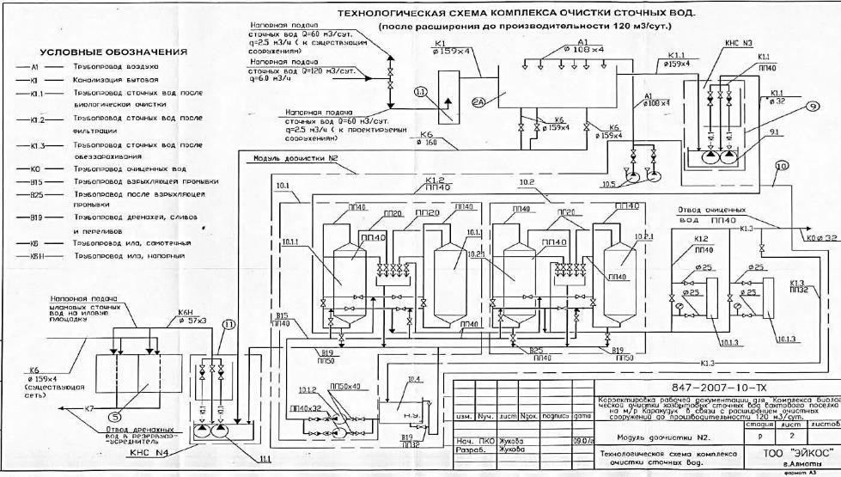

Рисунок 11. Технологическая схема ОС оборудования и сооружения

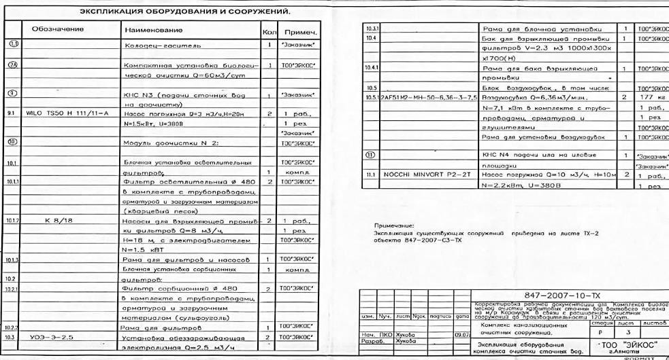

Рисунок 12. Экспликация технологической схемы ОС оборудования и сооружения

3.4.1.1 Краткое описание аппаратов для доочистки сточных вод
Электродеструктор
Аппарат предназначен для очистки промышленных стоков и питьевой воды от красителей, детергентов, фенолов, пестицидов, гербицидов, любых ядовитых отходов и других органических соединений.
Основой конструкции является блок электродов из специального сплава с композиционным покрытием, помещенный в открытый корпус и подсоединенный к выпрямителю тока. Очистка воды производится в потоке под воздействием электрического тока путём разрушения молекул сложных веществ. Электродеструктор компактен и имеет длительный срок эксплуатации.

Фильтры осветлительные (механические)
Применяются на водоподготовительных установках. Предназначены для осветления (удаления взвешенных примесей) природных и промышленных сточных вод путем пропускания их через слой зернистого фильтрующего материала.
Осветлительные фильтры представляют собой вертикальные однокамерные аппараты. Корпус фильтра цилиндрический, сварной из листовой стали, с эллиптическими штампованными верхними и нижними днищами. Исходная вода под давлением 0,6 МПа поступает в фильтр и проходит через фильтрующую загрузку в направлении сверху вниз.
При прохождении воды через осветлительный фильтр, взвешенные примеси задерживаются фильтрующей загрузкой, а осветленная вода собирается нижней сборно- распределительной системой и отводится из фильтра. Загрузка и выгрузка фильтрующего материала производится гидравлическим способом или вручную.

Установка обеззараживающая электролизная
Предназначена для обеззараживания прямым электролизом сточных, а также поверхностных и подземных питьевых вод путем обработки ее активным хлором и озоном, образующихся под воздействием электрического тока в межэлектродном пространстве из кислорода и солей хлора, присутствующих в воде.
Установка представляет собой камеру обеззараживания, внутри которой находится состоящая из пакета специальных электродов. Установка эксплуатируется на водозаборных узлах или очистных сооружениях в помещении при температуре от +5°С до
+35°С и относительной влажности 80%.

3.4.2 Эффективность ОС по проектным данным и качество хозяйственно- бытовых сточных вод
Состав сточных вод до очистных сооружений и после очистки, а также эффективность работы очистных сооружений по проектным данным представлены в таблице 14.

Таблица 14. Эффективность работы очистных сооружений по проектным данным

Наименование загрязняющего вещества | Содержание в сточных водах |  | Эффективность очистных сооружений, %
Наименование загрязняющего вещества | до очистных сооружений | после очистных сооружений | Эффективность очистных сооружений, %
Взвешенные вещества, мг/л | 250 | 10 | 96,0
БПК5, мг/л | 275 | 10 | 96,4
Азот аммонийный (N–NH4), мг/л | – | 2,0 | 90–95
Нефтепродукты, мг/л | 3,7 | 0,3 | 91,9
СПАВ, мг/л | 9,0 | 0,5 | 94,4
ХПК | до 30 | до 30 | –
Сухой остаток | до 1000 | до 1000 | –
Железо общее | до 0,3 | до 0,3 | –
Хлориды | до 350 | до 350 | –
Сульфаты | до 500 | до 500 | –
Азот нитритный | до 3,3 | до 3,3 | –
Азот нитратный | до 45 | до 45 | –
Фосфаты | до 3,5 | до 3,5 | –
Фенолы | до 0,001 | до 0,001 | –

В настоящее время производственный контроль качества сточных вод предприятием осуществляется путём отбора проб непосредственно в месте выпуска сточных вод в пруд- накопитель. Химический анализ проб выполняется аккредитованной лабораторией ТОО «Accu Teat» на договорной основе. Периодичность отбора проб — 1 раз в месяц.
Результаты химических анализов сточных вод до и после очистки на очистных сооружениях приведены в таблицах 15–16.

Таблица 15. Результаты химических анализов сточных вод до очистки
№ п/п | Наименование показателей | ПДКкульт.быт., мг/л | Фактическая концентрация до очистки, Сст.,  мг/л
1 | Взвешенные вещества | +0,75 к фону | 34,9
2 | БПК5 | 6 | 58,1
3 | ХПК | 30 | 147
4 | Сухой остаток | 1000 | 754
5 | Железо общее | 0,3 | 0,29
6 | Хлориды | 350 | 158,2
7 | Сульфаты | 500 | 164,2
8 | Азот аммонийный | 2 | 44,6
9 | Азот нитритный | 3,3 | 0,39
10 | Азот нитратный | 45 | 2,1
11 | Нефтепродукты | 0,3 | 0,5
12 | Фосфаты | 3,5 | 15,8
13 | Фенолы | 0,001 | 0,00097
14 | СПАВ | 0,5 | 0,4

Таблица 16. Результаты химических анализов сточных вод после очистки
№ п/п | Наименование показателей | ПДКкульт.быт., мг/л | Фактическая концентрация после очистки, Сфакт., мг/л
1 | Взвешенные вещества | +0,75 к фону | 1,4228
2 | Химическое потребление кислорода (ХПК) | 30,00 | 16,2833
3 | Биохимическое потребление кислорода (БПК5) | 6,00 | 1,6594
4 | Сухой остаток | 1000,00 | 226,8970
5 | Железо общее | 0,30 | 0,1128
6 | Хлориды | 350,00 | 99,4889
7 | Сульфаты | 500,00 | 85,1871
8 | Нитраты | 45,00 | 0,1763
9 | Нитриты | 3,30 | 0,1383
10 | Азот аммонийный | 2,00 | 0,9528
11 | Нефтепродукты | 0,10 | 0,0938
12 | Фосфаты | 3,50 | 0,2215
13 | Фенолы | 0,00 | 0,00004
14 | СПАВ | 0,50 | 0,0000

Так как производственные объекты на месторождении Каракудук функционируют в постоянном рабочем режиме — круглогодично, круглосуточно и посменно, практически с постоянным количеством работающих в смене, образование сточных вод происходит постоянно в течение года, но неравномерно в течение суток (в ночной период меньше). Небольшие колебания в объемах стока возможны за счет, в первую очередь, временного изменения количества работающих и в других непредвиденных случаях.

  - Эффективность работы очистных сооружений и установок
На площадке вахтового поселка месторождения «Каракудук» для очистки образующихся хозяйственно-бытовых сточных вод от хозяйственной деятельности предприятия предусмотрены очистные сооружения биологической очистки.
Для определения эффективности работы очистных сооружений по концентрации загрязняющих веществ в сточных водах, предусмотрены отборы проб до и после очистных сооружений согласно графику и в местах, указанных в графике аналитического контроля.
Эффективность (%) работы очистного сооружения определяется по формуле (3.6-
1):

Э = К1 − К2 ∙ 100%  К1 | (3.6-1)

где: К₁ – концентрация загрязняющих веществ до очистного сооружения в мг/л; К₂ – концентрация загрязняющих веществ после очистного сооружения в мг/л.
Наименование и состав очистных сооружений, их проектная производительность, эффективность очистки сточных вод приведены в таблице 17 и 18.

Таблица 17. Эффективность работы очистных сооружений на существующее положение
Состав очистных сооружений | Наименование показателей, по которым производится очистка | Мощность очистных сооружений |  |  |  |  |  | Эффективность работы
Состав очистных сооружений | Наименование показателей, по которым производится очистка | проектная |  |  | фактическая* |  |  | Проектные показатели |  |  | Факт. показатели (за 2023-2025 гг.)
 |  |  |  |  |  |  |  | Концентрация, мг/дм³ |  | Степень очистки, % | Концентрация, мг/дм³ |  | Степень очистки, %
Состав очистных сооружений | Наименование показателей, по которым производится очистка | м³/ч | м³/сут | тыс.м3/год | м³/ч | м³/сут | тыс.м3/год | до | после | Степень очистки, % | до | после | Степень очистки, %
 |  |  |  |  |  |  |  | очистки |  | Степень очистки, % | очистки |  | Степень очистки, %
1 | 2 | 3 | 4 | 5 | 6 | 7 | 8 | 9 | 10 | 11 | 12 | 13 | 14
Очистные сооружения  биологической очистки бытовых сточных вод.  Механическая очистка на решетках и в первичном отстойнике; Биологическая очистка в биореакторах; Отстаивание во вторичном отстойнике; Обеззараживание на ультрафиолетовых установках. | Взвешенные вещества | 5 | 120 | 43,800 | 2,754 | 66,102 | 24,12714 | 250 | 10 | 96 | 34,9 | 1,37 | 96,07
 | Химическое потребление кислорода (ХПК) |  |  |  |  |  |  | - | - | - | 147 | 17,38 | 88,18
 | Биохимическое потребление кислорода (БПК5) |  |  |  |  |  |  | 275 | 10 | 96,4 | 58,1 | 1,69 | 97,09
 | Сухой остаток |  |  |  |  |  |  | - | - | - | 754 | 232,56 | 69,16
 | Железо общее |  |  |  |  |  |  | - | - | - | 0,29 | 0,13 | 55,17
 | Хлориды |  |  |  |  |  |  | - | - | - | 158,2 | 102,21 | 35,39
 | Сульфаты |  |  |  |  |  |  | - | - | - | 164,2 | 89,93 | 45,23
 | Нитраты |  |  |  |  |  |  |  |  |  | 2,1 | 0,2 | 90,48
 | Нитриты |  |  |  |  |  |  | - | - | - | 0,39 | 0,17 | 56,41
 | Азот аммонийный |  |  |  |  |  |  | - | 2 | 90-95 | 44,6 | 1,24 | 97,22
 | Нефтепродукты |  |  |  |  |  |  | 3,7 | 0,3 | 91,9 | 0,5 | 0,09 | 82,00
 | Фосфаты |  |  |  |  |  |  | - | - | - | 15,8 | 0,26 | 98,35
 | Фенолы |  |  |  |  |  |  | - | - | - | 0,00097 | 0,00002 | 97,94
 | СПАВ |  |  |  |  |  |  | 9 | 0,5 | 94,4 | 0,4 | 0,0 | 100,00
Примечание: * - с учетом расхода воды

Таблица 18. Степень очистки производственной сточной воды
№ п/п | Наименование загрязняющего вещества | Период | Концентрация загрязняющих веществ,  мг/л, в производственных сточных водах |  | устанавливаемый норматив
№ п/п | Наименование загрязняющего вещества | Период | до водоподготовки | после водоподготовки | устанавливаемый норматив
1 | 2 | 3 | 4 | 5 | 6
1 | Взвешенные вещества | янв.23 | 54 | 19,9 | 50
1 | Взвешенные вещества | фев.23 | 174 | 33,7 | 50
1 | Взвешенные вещества | мар.23 | 166 | 36,1 | 50
1 | Взвешенные вещества | апр.23 | 184 | 31,8 | 50
1 | Взвешенные вещества | май.23 | 33,7 | 48,2 | 50
1 | Взвешенные вещества | июн.23 | 33,1 | 48,9 | 50
1 | Взвешенные вещества | июл.23 | 41,6 | 49,1 | 50
1 | Взвешенные вещества | авг.23 | 42,3 | 48,4 | 50
1 | Взвешенные вещества | сен.23 | 41,9 | 47,5 | 50
2 | Нефтепродукты | янв.23 | 12,8 | 46,1 | 50
2 | Нефтепродукты | фев.23 | 53,8 | 49,6 | 50
2 | Нефтепродукты | мар.23 | 50,4 | 49,6 | 50
2 | Нефтепродукты | апр.23 | 47.6 | 41,3 | 50
2 | Нефтепродукты | май.23 | 49,6 | 44,8 | 50
2 | Нефтепродукты | июн.23 | 47,3 | 49,1 | 50
2 | Нефтепродукты | июл.23 | 48,4 | 48,6 | 50
2 | Нефтепродукты | авг.23 | 47,8 | 47,5 | 50
2 | Нефтепродукты | сен.23 | 46,3 | 48,3 | 50

- ХАРАКТЕРИСТИКА ПРИЕМНИКА СТОЧНЫХ ВОД

  - Приёмник сточных вод
Очищенные сточные воды по трубопроводу осветленной воды направляются за пределы модуля доочистки в пруд-накопитель (Рисунок 13). Водовыпуск от каждой из очистных установок будет осуществляться по трубе диаметром 200 мм. Снаружи труба изолирована полиэтиленовой липкой пленкой толщиной 0,2 мм в три слоя. Вход трубы в цементное дно пруда испарителя гидроизолирован. Проект пруда испарителя для приема очищенных хозяйственно-бытовых стоков разработан ЗАО «НИПИНефегаз».
Дно пруда накопителя гидроизолировано плёнкой, которая прижимается бетонной плитой. Обвалование выполнено подсыпкой местного грунта без примеси гипса. Сырьем для изготовления пленки служит полиэтилен высокого давления, толщина пленки 0,24 мм.
Размеры пруда по его дну — 10×15 м², по верху — 30,6×25,6 м², рабочая глубина пруда 1,5 м.
Из пруда накопителя очищенная вода через узел забора (железобетонный колодец, оборудованный погружным насосом) забирается на полив зеленых насаждений, твердых покрытий, пылеподавления.
Для сбора атмосферных вод проектом предусмотрено устройство дренажной системы. Дренажная система состоит из дренажных труб для сбора в низкой части площадки дождевых и талых вод и дренажной емкости, предназначенной для сбора воды объемом 10 м³. Откачка воды из дренажной емкости производится передвижным насосом.
По верхнему краю обвалования проложен дренажный лоток. Гидроизоляция дренажного лотка выполнена из грунта толщиной 10 см, пропитанного битумом. Атмосферные осадки испаряются естественным путем. Климатические условия месторождения Каракудук — малое количество осадков, наличие жаркого климата, постоянное присутствие ветра — позволяют испаряться водам и не требуют дополнительных сооружений.
Влияние объекта на подземные воды, в связи с большой глубиной залегания подземных вод (около 25 м), можно оценить как маловероятное, но потенциально возможное в течение длительного времени.
Для надежной защиты подземных вод от влияния объекта предусмотрено устройство обсыпки установки биоочистки из грунта от устройства котлована, устройство и обвалование пруда накопителя и иловых площадок. Пруд накопитель также выполнен в гидроизоляции с применением полиэтиленовой пленки. Отсыпка подъезда к пруду выполнена с использованием ПГС на высоту 0,24 м. Ограждение площадки всего комплекса очистных сооружений произведено устройством насыпи из привозного грунта слоями по 200 мм с уплотнением.
Образовавшийся в процессе биологической очистки ил направляется на иловые карты — 2 шт., размером 10,8×18 м (Рисунок 14). Дно и стенки иловых площадок выстланы специальным экраном. Экран состоит из слоя щебня, пропитанного битумом, толщиной 50 мм, уплотненной ПГС, толщиной — 100 мм и слоя уплотненного грунта по дну площадок и по откосам обвалования.

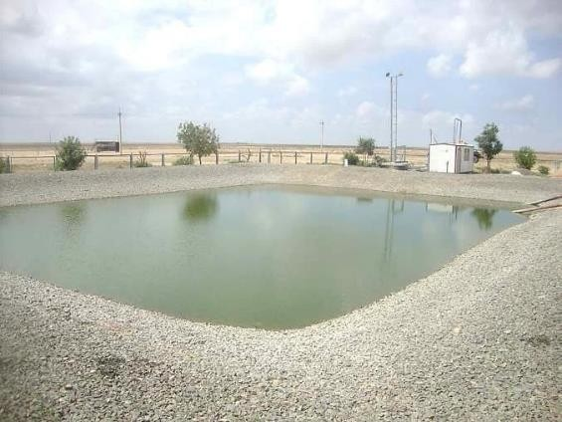

Рисунок 13. Пруд-накопитель.
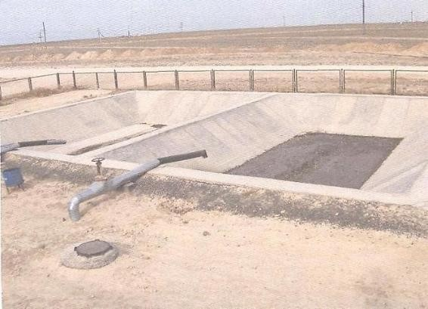

Рисунок 14. Иловые карты.

  - Характеристика пруда-накопителя
Проектный объем пруда-накопителя составляет 1 175,0 м³, что значительно меньше годового объема поступающих сточных вод — 24 127,14 м³/год. Незначительный объем и регулярное опорожнение пруда-накопителя минимизируют воздействие внутриводоемных процессов самоочистки. Очищенные сточные воды из пруда-накопителя используются для полива зеленых насаждений, твердых покрытий и пылеподавления.
В этих условиях, с учетом положений Методики [11, п.42], фоновые значения концентраций загрязняющих веществ принимаются равными концентрациям веществ в составе хозяйственно- бытовых сточных вод и выбираются по данным за предыдущие три года.
Динамика фоновых концентраций загрязняющих веществ в пруде-накопителе за
2023–2025 гг. представлена в таблице 19.

Таблица 19. Динамика фоновых концентраций загрязняющих веществ в пруде-накопителе за 2023–2025 гг.

Загрязняющее вещество (ЗВ) | Концентрация ЗВ |  |  |  |  |  | Средняя за 3 года | ЭНК
Загрязняющее вещество (ЗВ) | 1 год |  | 2 год |  | 3 год |  | Средняя за 3 года | ЭНК
Загрязняющее вещество (ЗВ) | I полугодие | II полугодие | I полугодие | II полугодие | I полугодие | II полугодие | Средняя за 3 года | ЭНК
1 | 2 | 3 | 4 | 5 | 6 | 7 | 8 | 9
Хоз-бытовая сточная вода
Взвешенные вещества | 1,5142 | 2,0875 | 1,2665 | 1,5475 | 1,2483 | 0,5367 | 1,3687 | -
Химическое потребление кислорода (ХПК) | 16,0683 | 18,2833 | 18,6750 | 15,3000 | 17,75 | 18,29167 | 17,3847 | -
Биохимическое потребление кислорода (БПК5) | 1,5775 | 1,7550 | 1,8858 | 1,7117 | 1,4733 | 1,7050 | 1,6875 | -
Сухой остаток | 238,4542 | 228,7517 | 238,6300 | 220,2667 | 284,0083 | 229,0583 | 232,5618 | -
Железо общее | 0,1343 | 0,1305 | 0,1263 | 0,1293 | 0,1215 | 0,1155 | 0,1255 | -
Хлориды | 103,3958 | 101,7917 | 95,7583 | 105,2000 | 124,0167 | 102,9333 | 102,2149 | -
Сульфаты | 101,0117 | 102,7917 | 99,4133 | 100,5000 | 61,395 | 66,56667 | 89,9312 | -
Нитраты | 0,2317 | 0,2283 | 0,2017 | 0,1683 | 2,175 | 0,17275 | 0,1988 | -
Нигриты | 0,1808 | 0,2058 | 0,1427 | 0,1650 | 10,5717 | 0,1471 | 0,1679 | -
Азот аммонийный | 1,4083 | 1,6583 | 1,5283 | 0,6725 | 3,0892 | 0,6968 | 1,2449 | -
Нефтепродукты | 0 | 0,0353 | 0 | 0,2000 | 5,1917 | 0,0916 | 0,0928 | -
Фосфаты | 0,0753 | 0,2379 | 0,0423 | 0,0348 | 2,0485 | 1,113833 | 0,2587 | -
Фенолы | 0 | 0,0001 | 0 | 0 | 0,0008 | 0,00004 | 0,00002 | -
СПАВ | 0 | 0 | 0 | 0 | 0 | 0 | 0,00 | -

В таблице 20 приведен качественный состав сточных вод после очистки и фоновые характеристики пруда-накопителя.

Таблица 20. Фоновое состояние вод пруда-накопителя

№ п/п | Наименование показателей | ПДКкульт.быт., Спдк, мг/л | В отводимых сточных водах,  Сфакт, мг/л | Фоновое состояние пруда- накопителя, Сф, мг/л
1 | Водородный показатель pH | 6–9,0 | 7,3 | 7,3
2 | Взвешенные вещества | +0,75 к фону | 1,3687 | 1,3687
3 | БПК5 | 30,00 | 17,3847 | 17,3847
4 | ХПК | 6,00 | 1,6875 | 1,6875
5 | Сухой остаток | 1000,00 | 232,5618 | 232,5618
6 | Железо общее | 0,30 | 0,1255 | 0,1255
7 | Хлориды | 350,00 | 102,2149 | 102,2149
8 | Сульфаты | 500,00 | 89,9312 | 89,9312
9 | Азот аммонийный | 45,00 | 0,1988 | 0,1988
10 | Азот нитратный | 3,30 | 0,1679 | 0,1679
11 | Азот нитритный | 2,00 | 1,2449 | 1,2449
12 | Нефтепродукты | 0,10 | 0,0928 | 0,0928
13 | Фосфаты | 3,50 | 0,2587 | 0,2587
14 | Фенолы | 0,00 | 0,00002 | 0,00002
15 | СПАВ | 0,50 | 0,00 | 0,00

Объем отводимых сточных вод в пруд-накопитель на период нормирования составит:
    - 2027 г. — 24 127,14 м³/год; средний часовой расход — 2,754239726 м³/ч.
В соответствии с методикой для расчета ПДС необходимо определить максимальный расход сточных вод, отводимых в сутки в пруд-накопитель. Расчет максимального (𝑞𝑞𝑚𝑚𝑎𝑎𝑥𝑥) расхода сточных вод произведен в соответствии с СП РК 4.01-101-2012 [9], как произведение среднесуточного (за год) расхода сточных вод (𝑄𝑄ср) на общий коэффициент неравномерности
притока сточных вод (𝐾𝐾𝑚𝑚𝑎𝑎𝑥𝑥) (4.1-1):

𝑞𝑞𝑚𝑚𝑎𝑎𝑥𝑥 = 𝑄𝑄ср ∙ 𝐾𝐾𝑚𝑚𝑎𝑎𝑥𝑥 | (4.1-1)

qmax = 2,754239726 м³/ч × 2,5 = 6,885599315 м³/ч.

Определение коэффициента Ка, суммарно учитывающего ассимилирующую, испарительную и фильтрующую способности накопителя.
Водный баланс пруда накопителя выглядит следующим образом. Приходная часть составит:
- объем поступающих сточных вод qст = 24 127,14 м³/год;
- объем выпадающих атмосферных осадков 𝑞𝑞ос = 0,14 м ∙ 783,4 м² = 110,0 м³/год;
Итого: 24 237,14 м³/год.
  - Расходная часть:
1. 𝑄𝑄и = 783,4 м² ∙ 1,5 м/м² = 1175 м³/год
где: 783,4 м² – площадь водной поверхности пруда-испарителя;
1,5 м/м² – норма потерь на испарение (средняя величина в год).
2. qп = 1 175,0 м³ + 24 127,14 м³ = 25 302,14 м³/год,
где 24 127,14 м³ — годовой объем хозяйственно-бытовых сточных вод, поступающих в пруд-накопитель.
Несмотря на то, что потери хозбытовых стоков в процессе очистки на ОС будут иметь место (потери влаги за счет испарения), объем забираемой воды принимается равным объему сформировавшихся хозбытовых стоков.
Размеры пруда по его дну — 10×15 м², по верху — 30,6×25,6 м², рабочая глубина пруда — 1,5 м. Расчетный объем пруда накопителя, рассчитывается по формуле (4.1-2):

1  𝑄𝑄 = 3 ℎ(𝑆𝑆₁ + √𝑆𝑆₁𝑆𝑆₂ + 𝑆𝑆₂) | (4.1-2)

где: ℎ – рабочая глубина пруда, м;
𝑆𝑆₁ и 𝑆𝑆₂ – площади пруда-накопителя по основанию и по верху (отметке НПУ пруда) соответственно, м².
Уравнение водного баланса пруда-накопителя за время эксплуатации (фактическое время эксплуатации пруда накопителя составит 19 лет) имеет вид (4.1-3):

𝑉𝑉_{ст}𝑇𝑇 + 𝑉𝑉_{ос}𝑇𝑇 − 𝑉𝑉_{исп}𝑇𝑇 − 𝑉𝑉_{ф}𝑇𝑇 = 𝑄𝑄 | (4.1-3)

где: 𝑉𝑉_{ст}, 𝑉𝑉_{ос}, 𝑉𝑉_{исп}, 𝑉𝑉_{ф} – годовые объемы хозяйственно-бытовых сточных вод, атмосферных осадков, испарения и фильтрации (из пруда-испарителя фильтрация равна
0) соответственно;
𝑇𝑇 – фактическое время эксплуатации накопителя;
𝑄𝑄 – объем пруда-накопителя.

𝑉𝑉ст = 𝑄𝑄⁄𝑇𝑇 − 𝑉𝑉ос + 𝑉𝑉исп | (4.1-4)

Годовой объем хозяйственно-бытовых стоков, который можно разместить в накопителе (без учета опорожнения), составит:
Vст = 638,1 / 19 – 110 + 1 175,1 = 1 098,68 м³/год.
Объем формирующихся хозяйственно-бытовых сточных вод составляет 24 127,14 м³/год. Таким образом, пруд-накопитель опорожняется не менее 24 127,14 / 1 098,68 = 22 раз в год.
Из очищенных сточных вод 2 000 м³/год используется на полив зеленых насаждений (500 м³/мес. в течение 4 месяцев теплого периода). Остальной объем может использоваться для полива твердых покрытий и пылеподавления при документальном учете фактического расхода.
Результат расчета, а также исходные данные (технические, морфологические и гидрологические характеристики пруда-накопителя сточных вод) для расчета приведены в таблице 21.

Таблица 21. Исходные данные и результаты расчета параметров пруда- накопителя
Наименование | Обозна-  чение | Ед.изм. | Значе-  ние | При-мечание
1 | 2 | 3 | 4 | 5
1. Характеристики пруда-накопителя
Площадь дна пруда-накопителя | F | м² | 150
Площадь верхнего основания пруда-накопителя | f | м² | 783,4
Глубина пруда накопителя | h | м | 1,5
Объем пруда-накопителя | Q | м³ | 638
Площадь испарения | S | м² | 783,4
Норма потерь на испарение | q_{нисп} | м/м² | 1,5
Испарительная способность пруда-накопителя | Q_{и} | м³/год | 1175
Выпадающие годовые тмосферные осадки | - | м/год | 0,14
Объем выпадающих атмосферных осадков | q_{ос} | м³/год | 110
Время фактической экспл. пруда-накопителя | t_{э} | лет | 18
2. Объем поступающих сточных вод на 2027 г.:
годовой | q_{CT} | м³/год | 24127,14
сутки | q_{CT} | м³/сут | 66,10175
час | q_{CT} | м³/ч | 2,75424
Объем потребляемой воды | q_{п} | м³/год | 25302,14
Коэффициент фильтрации | k_{ф} | м/сут | 0
Объём сточных вод, фильтрующихся из накопителя | q_{ф} | м³/год | 0
Объем поступающих сточных вод | q_{ст} | м³/год | 24127,14
3. Формулы для расчета коэфф. Ка:
Объем пруда-накопителя | 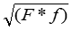
  Q = h[F+f+ ]/3 (1)
Коэффициент, суммарно учитывающий  способности пруда-накопителя | 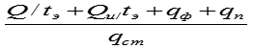
  К_{а}= (2)
3. Результат расчета:
Коэффициент | К_{а} | - | 1,05

Перечень выпусков и их характеристики определяются для проектируемых объектов на основе проектной информации, для действующих объектов — на основе инвентаризации выпусков, которая сопровождается проведением отбора проб и аналитическими исследованиями [11, п.39].

  - Определение объемов образования осадка
Осадок (песок, осадок первичных отстойников, сырой и избыточный активный ил) образуется в процессе очистки хозяйственно-бытовых сточных вод на очистных сооружениях биологической очистки, производительностью 120 м³/сут, на месторождении Каракудук.
В соответствии с Методикой разработки проектов нормативов предельного размещения отходов производства и потребления [5], норма образования сухого осадка (ос) рассчитана по формуле:

𝑁𝑁_{ос} = С_{взв} ∙ 𝑄𝑄 ∙ 𝜂𝜂 + С_{нп} ∙ 𝑄𝑄 ∙ 𝜂𝜂 | , т/год | (4.3-1)

где: Свзв – концентрация взвешенных веществ в сточной воде, т/м³; Снп – концентрация нефтепродуктов в сточной воде, т/м³;
- – расход сточной воды, м³/год;
- – эффективность осаждения взвешенных веществ ( = 0,9607) и удаления нефтепродуктов ( = 0,9711), в долях.

Таблица 22. Расчет объемов иловых осадков от очистных сооружений биологической очистки
Наименование сооружения | Объём сточных вод (Q), м3/год | Концен-трация взвешен-ных веществ в сточной воде (С_{вз.}), кг/м³ | Концен-трация БПК_{полн.} в сточной воде (С_{БПК}), кг/м³ | Эффек-тивность очистки по взвеш. вещ-вам, в долях (n_{в.в.}) | Эффек-тивность очистки по БПК полн. в долях (n_{БПК}) | Кол-во отхода, по сухому веществу, т/год (Nос.) | Кол-во отхода, влаж-ностью 98,7% | Кол-во отхода, влаж-ностью 80% | Объем образования осадка в год влажностью 40%, т/год
Очистные сооружения биологической очистки производ. 120 м³/сут | 24127,14 | 0,0349 | 0,077273 | 0,9607 | 0,9709 | 0,990 | 76,13 | 4,95 | 1,650

Таблица 23. Характеристика и количество осадков, образующихся на месторождении Каракудук
№ п/п | Наименование отходов | Место образования | Объем образования осадка, в год | Периодичность образования | Свойства осадка | Место складирования
1 | 2 | 3 | 4 | 5 | 6 | 7
Очистные сооружения биологической очистки бытовых сточных вод
1 | Избыточный активный ил | Биологическая очистка на ОС | При влажности 40% – 1,837 т/год | Постоянно | Пастообразный, водонерастворимый, высокомине-рализованный | Избыточный ил на иловые площадки для обезвоживания

  - Характеристика осадка и способы его утилизации
Осадок, образующийся на очистных сооружениях хозяйственно бытовых сточных вод, имеет в своем составе в основном органические загрязнения из веществ белкового происхождения, а также возможна бактериальная загрязненность осадка. Большая часть влаги в этих осадках находится в связанном состоянии, поэтому осадки обладают плохой водоотдачей.
Органическая часть этих осадков быстро загнивает, выделяя неприятный запах, при этом увеличивается число коллоидных и дисперсных частиц, что также снижает эффективность водоотдачи.
Образовавшийся в процессе очистки ил, направляется на иловую площадку для обезвоживания, состоящую из двух карт. От подсушенного осадка иловые площадки освобождаются вручную с последующей погрузкой в автотранспорт.
Обезвоживание данного типа осадков на иловых площадках, с отводом отделившейся шламовой воды на повторную очистку является традиционной схемой.
При этом на процесс подсушки осадка в естественных условиях оказывают влияние климатические факторы: малое количество выпадающих осадков, большое испарение и господствующие ветра.
Механизм действия иловых площадок сводится к следующим процессам:
- Уплотнение осадка и удаление жидкой фазы с поверхности;
- Фильтрация жидкой фазы через слой осадка и удаление ее с помощью дренажа;
- Испарение жидкости со свободной поверхности осадка.
После обезвоживания на иловых площадках и обеззараживания на площадке компостирования данный вид осадков представляет ценное удобрение, повышающее урожайность овощных, зерновых, цветочных и кормовых культур.
Осадки после очистных сооружений бытовых сточных вод содержат все питательные основные вещества, необходимые для удобрения, уступая навозу лишь по содержанию калия.
Кроме того, подобное использование осадков снижает возможное влияние на окружающую среду, исключая необходимость использования земель для организации площадок для долговременного складирования, а также снижая затраты на применение минеральных удобрений у сельхозпредприятий, использующих данный вид осадков.
При внесении этих осадков в суглинистые, песчаные и глинистые грунты с низким содержанием гумуса методом глубокой запашки во вневегетационный период можно значительно повысить их плодородие.
Избыточный активный ил после подсушивания на иловых площадках может использоваться в качестве органического удобрения зеленых насаждений на территории месторождения Каракудук.
В настоящее время сухой иловый осадок сдается на договорной основе в ТОО
«Шагала Сервис». Договор представлен в приложении.

  - Предложения по сокращению объемов образующихся осадков
Основным направлением в сокращении объемов образующихся осадков сточных вод может быть снижение количества загрязняющих веществ в поступающих сточных водах.
Такое снижение может быть достигнуто:
- обеспечения раздельной транспортировки для сточных вод, которые при взаимодействии могут образовывать осадки;
- соблюдение культуры производства на местах;
- исключение попадания в сеть бытовой канализации загрязнений с дождевыми водами через негерметично закрытые люки колодцев;
- предотвращение слива в сеть бытовой канализации щелочных, кислых и других сточных вод от лабораторий без предварительной нейтрализации, взаимодействие с которыми может привести к образованию дополнительных объемов осадков.

- РАСЧЕТ ДОПУСТИМЫХ СБРОСОВ

В соответствии с Экологическим кодексом Республики Казахстан нормативы предельно допустимых сбросов загрязняющих веществ являются величинами эмиссий, которые устанавливаются на основе расчетов для каждого выпуска и предприятия в целом и разработаны в соответствии с «Методикой определения нормативов эмиссий в окружающую среду».
Нормативы предельно допустимых сбросов (ПДС) загрязняющих веществ используются при выдаче разрешений на эмиссии в окружающую среду.
Нормирование сбросов загрязняющих веществ производится путем установления нормативов предельно допустимых сбросов (ПДС) веществ со сточными водами в водные объекты, далее – ПДС.
Норматив ПДС — это масса вещества в сточных водах, максимально допустимая к отведению с установленным режимом в данном пункте водного объекта в единицу времени с целью обеспечения норм качества воды в контрольном пункте.
Определение нормативов эмиссии (сбросов) от источников месторождения
«Каракудук» выполнено в соответствии с «Методикой расчета предельно допустимых сбросов веществ, отводимых со сточными водами предприятий в накопители», Астана, 2006, разработанная ГНПО ПЭ «Казмеханобр» и основанная на нормативах качества воды конечного водоприемника с учетом, ассимилирующей и испарительной способностей накопителя.
Перечень загрязняющих веществ, отводимых со сточными водами в накопитель, для которых устанавливаются нормативы эмиссии, принят в соответствии с «Перечнем загрязняющих веществ и видов отходов, для которых устанавливаются нормативы эмиссий» [10].
Разработка проекта предельно-допустимых сбросов загрязняющих веществ для очистных сооружений хозяйственно-бытовых сточных вод месторождения Каракудук выполнена в соответствии с природоохранным законодательством РК в целях:
- определения условий сброса загрязняющих веществ исходя из существующей схемы водоотведения вахтового поселка;
- обеспечения норм качества воды водного объекта в контрольном створе.
ПДС рассчитан для сброса хозяйственно-бытовых вод через выпуск в пруд- накопитель (испаритель) на каждый год нормирования.
Расчет нормативного качества сточных вод, поступающих в пруд-накопитель (испаритель), произведен с учётом:
- качественных фактических и количественных характеристик сточных вод;
- нормируемых показателей предельно допустимых концентраций (ПДК) вредных веществ для воды, используемой для культурно-бытовых целей (в соответствии с Санитарными правилами [8]).

  - Расчет нормативов ПДС загрязняющих веществ, отводимых со сточными водами в пруд-накопитель

    - Методика расчета ПДС
Используемая методика расчета предельно допустимых сбросов (ПДС) веществ, отводимых со сточными водами предприятий в накопители [11], основана на нормативах качества воды конечного водоприемника с учетом ассимилирующей и испарительной способности накопителя при уже сформировавшемся фоновом состоянии.
Величины ПДС определяются как произведение максимального часового расхода сточных вод на допустимую к сбросу концентрацию загрязняющего вещества. При расчете условий сброса сточных вод сначала определяется значение СПДС, обеспечивающее нормативное качество воды в контрольном створе, а затем определяется ПДС (г/ч) согласно формуле (5.1-1):

ПДС = 𝑞𝑞 ∙  𝐶𝐶ПДС | , г/ч | (5.1-1)

где: 𝑞𝑞 – максимальный часовой расход сточных вод, м³/ч;
𝐶𝐶ПДС – допустимая к сбросу концентрация загрязняющего вещества, г/м³.
Наряду с максимальными допустимыми сбросами (г/ч) устанавливаются годовые значения допустимых сбросов (лимиты) в тоннах в год (т/год) для каждого выпуска и предприятия в целом.
Расчет допустимой концентрации загрязняющих веществ при сбросе сточных вод в накопители производится по формуле (5.1-2):

𝐶𝐶ПДС = 𝐶𝐶Ф + (𝐶𝐶ПДК − 𝐶𝐶Ф) ∙ Ка | , мг/л | (5.1-2)

где: 𝐶𝐶ПДС – расчетно-установленная концентрация загрязняющего вещества в сточных водах, обеспечивающая нормативное качество воды в накопителе (в контрольном створе), мг/л;
𝐶𝐶Ф – фоновая концентрация загрязняющего вещества в накопителе (в контрольном створе), мг/л;
𝐶𝐶ПДК – предельно допустимая концентрация загрязняющего вещества в воде конечного водоприемника сточных вод, мг/л;
Ка – коэффициент, суммарно учитывающий ассимилирующую,
испарительную, фильтрующую способности накопителя.
Коэффициент Ка определяется по формуле (5.1-3):

(𝑞𝑞н + 𝑞𝑞и + 𝑞𝑞Ф +
𝑞𝑞п)
Ка = 𝑞𝑞ст , (5.1-3)

где: 𝑞𝑞н – удельный объем воды накопителя, участвующий во внутриводоемных процессах, м³/год;
𝑞𝑞и – удельный объем воды, испаряющейся с поверхности накопителя, м³/год;
𝑞𝑞Ф – объем сточных вод, фильтрующихся из накопителя, м³/год;
𝑞𝑞п – объем потребляемой воды (если такие объемы имеются), м³/год;
𝑞𝑞ст – расход сточных вод, отводимых в накопитель, м³/год.
Значения 𝑞𝑞н, 𝑞𝑞и и 𝑞𝑞Ф находят по формулам:

𝑞𝑞н = 𝑄𝑄⁄𝑡𝑡  э | (5.1-4)

𝑞𝑞и = 𝑄𝑄и⁄𝑡𝑡  э | (5.1-5)
(𝑘𝑘 ∙ 𝑚𝑚 ∙ 𝐻𝐻0) ∙ 365  𝑞𝑞ф =  0,366 lg 𝑅𝑅⁄𝑅𝑅𝑘𝑘 | (5.1-6)

где: 𝑄𝑄 – фактический объем накопителя сточных вод на момент расчета ПДС, м³;
𝑡𝑡э – время фактической эксплуатации накопителя, годы;
𝑄𝑄и – испарительная способность накопителя, м³;
𝑘𝑘 – коэффициент фильтрации ложа накопителя, м/сут;
𝑚𝑚 – мощность водоносного горизонта, м;
𝐻𝐻₀ – высота столба сточных вод в накопителе, м;
𝑅𝑅 – расстояние от центра накопителя до контура питания водоносного горизонта, м;
𝑅𝑅𝑘𝑘 – радиус накопителя, м;
365 – количество суток в году (перевод суток в год).
Характеристика пруда-накопителя представлена в разделе 4.
Результаты проведенной инвентаризации выпусков сточных вод на месторождении Каракудук представлены в таблице 24.

Таблица 24. Результаты инвентаризации выпусков сточных вод на месторождении Каракудук
Наименование предприятия (участка, цеха) | Номер выпуска сточных вод | Диаметр выпуска, м | Категория сбрасываемых сточных вод | Режим отведения сточных вод |  | Расход сбрасываемых сточных вод за 2027 год |  | Место сброса (приемник сточных вод) | Наименование загрязняющих веществ | Концентрация загрязняющих веществ за 2023-2025 год, мг/дм3
 |  |  |  | ч/сут. | сут./год | м³/ч | м³/год | Место сброса (приемник сточных вод) | Наименование загрязняющих веществ | макс. | средн.
1 | 2 | 3 | 4 | 5 | 6 | 7 | 8 | 9 | 10 | 11 | 12
Месторождение  «Каракудук». Очистные  сооружения хозяйственно-  бытовых сточных вод | 1 | 0,2 | Хозяйственно-  бытовые сточные воды после биологической очистки | 24 | 365 | 2,7542 | 24127,14 | Пруд-накопитель очищенных сточных вод | Взвешенные вещества | 2,1100 | 1,3687
 |  |  |  |  |  |  |  |  | Химическое потребление кислорода (ХПК) | 20,2000 | 17,3847
 |  |  |  |  |  |  |  |  | Биохимическое потребление кислорода (БПК5) | 2,05 | 1,6875
 |  |  |  |  |  |  |  |  | Сухой остаток | 271,1000 | 232,5618
 |  |  |  |  |  |  |  |  | Железо общее | 0,1800 | 0,1255
 |  |  |  |  |  |  |  |  | Хлориды | 108,6000 | 102,2149
 |  |  |  |  |  |  |  |  | Сульфаты | 114,2000 | 89,9312
 |  |  |  |  |  |  |  |  | Нитраты | 0,2800 | 0,1988
 |  |  |  |  |  |  |  |  | Нитриты | 0,2500 | 0,1679
 |  |  |  |  |  |  |  |  | Азот аммонийный | 2,0000 | 1,2449
 |  |  |  |  |  |  |  |  | Нефтепродукты | 0,3 | 0,0928
 |  |  |  |  |  |  |  |  | Фосфаты | 1,2 | 0,2587
 |  |  |  |  |  |  |  |  | Фенолы | 0,0002 | 0,00002
 |  |  |  |  |  |  |  |  | СПАВ | 0,0 | 0,00
Месторождение «Каракудук». Нагнетательные скважины системы ППД | 2 | 0,2 | Производственные сточные воды после УППВ | 24 | 365 | 2,106 | 18450 | Нагнетательные скважины системы ППД | Взвешенные вещества | 49,8000 | 35,2016
 |  |  |  |  |  |  |  |  | Хлориды | 114220,0000 | 106933,35
 |  |  |  |  |  |  |  |  | Нефтепродукты | 49,6000 | 34,2967
 |  |  |  |  |  |  |  |  | Биохимическое потребление кислорода (БПК5) | 1071 | 716,6389
 |  |  |  |  |  |  |  |  | Химическое потребление кислорода (ХПК) | 2038 | 1601,5864
 |  |  |  |  |  |  |  |  | Сухой остаток | 192212,0000 | 156447,57
 |  |  |  |  |  |  |  |  | Азот аммонийный | 12,2000 | 8,6879
 |  |  |  |  |  |  |  |  | Азот нитратный | 3,5000 | 2,5793
 |  |  |  |  |  |  |  |  | Азот нитритный | 0,0050 | 0,0031
 |  |  |  |  |  |  |  |  | Сульфаты | 6,5000 | 5,9991
 |  |  |  |  |  |  |  |  | Железо общее | 62,1000 | 38,9446

- Определение расчетной концентрации загрязняющих веществ, отводимых со сточными водами в пруд-накопитель
В соответствии с Методикой расчета нормативов сбросов загрязняющих веществ [11], отводимых со сточными водами предприятий в пруд-накопитель, в дальнейшем применяются следующие критерии определения допустимой к сбросу концентрация загрязняющего вещества:
В случае, если:
- фактический сброс действующего предприятия меньше расчетного ПДС — Сфакт. < Спдс, то в качестве ПДС принимается фактический сброс — Спдс = Сфакт. [11; п.44];
- если фоновая загрязненность водного объекта по каким-либо показателям не позволяет обеспечить нормативное качество воды в контрольном створе, то ПДС по этим показателям устанавливается, исходя из отнесения нормативных требований к составу и свойствам воды водных объектов к самим сточным водам Сф > Спдк — Спдс = Спдк [11; п.50].
Результаты расчета допустимой концентрации Спдс и предлагаемые концентрации Спдс для установления нормативов представлены в таблице 25.

Таблица 25. Определение расчетной концентрации норматива (Спдс) загрязняющих веществ, отводимых в пруд- накопитель
№  п/п | Наименование ЗВ | С_{ПДК} | Конц. ЗВ в СВ после очистки, сбрасываемых в пруд-накопитель, мг/дм³ | Фоновое состояние пруда- накопителя, Сф, мг/л | Расчетная формула | Результат расчета С_{пдс,} мг/л | Предлагае-мая С_{пдс} для установле-ния норматива, мг/дм³ | Примечание
1 | 2 | 3 | 4 | 5 | 6 | 7 | 8 | 9
1 | Взвешенные вещества | +0,75 к фону | 1,3668 | 1,3668 | С_{пдс} = С_{ф} + 0,75 | 2,1168 | 2,1168 | Ср > Cфакт → Спдс = Сфакт
3 | Химическое потребление кислорода (ХПК) | 30,0 | 17,3947 | 17,3947 | Спдс = Сф + (Спдк - Сф) х Ка | 30,6426 | 17,3947 | Ср > Cфакт → Спдс = Сфакт
2 | Биохимическое потребление кислорода (БПКполн.)* | 6,0 | 1,6847 | 1,6847 | Спдс = Сф + (Спдк - Сф) х Ка | 6,1822 | 1,6847 | Ср > Cфакт → Спдс = Сфакт
4 | Сухой остаток | 1000,0 | 239,8615 | 239,8615 | Спдс = Сф + (Спдк - Сф) х Ка | 1036,6787 | 239,8615 | Ср > Cфакт → Спдс = Сфакт
5 | Железо общее | 0,3 | 0,1262 | 0,1262 | Спдс = Сф + (Спдк - Сф) х Ка | 0,3084 | 0,1262 | Ср > Cфакт → Спдс = Сфакт
6 | Хлориды | 350,0 | 105,5160 | 105,5160 | Спдс = Сф + (Спдк - Сф) х Ка | 361,7606 | 105,5160 | Ср > Cфакт → Спдс = Сфакт
7 | Сульфаты | 500,0 | 88,6131 | 88,6131 | Спдс = Сф + (Спдк - Сф) х Ка | 519,2367 | 88,6131 | Ср > Cфакт → Спдс = Сфакт
10 | Нитраты | 45,0 | 0,5296 | 0,5296 | Спдс = Сф + (Спдк - Сф) х Ка | 47,1269 | 0,5296 | Ср > Cфакт → Спдс = Сфакт
9 | Нитриты | 3,3 | 1,9022 | 1,9022 | Спдс = Сф + (Спдк - Сф) х Ка | 3,4480 | 1,9022 | Ср > Cфакт → Спдс = Сфакт
8 | Азот аммонийный | 2,0 | 1,5089 | 1,5089 | Спдс = Сф + (Спдк - Сф) х Ка | 2,0343 | 1,5089 | Ср > Cфакт → Спдс = Сфакт
11 | Нефтепродукты | 0,1 | 0,9198 | 0,9198 | Спдс = Сф + (Спдк - Сф) х Ка | 0,1029 | 0,9198 | Ср > Cфакт → Спдс = Сфакт
12 | Фосфаты | 3,5 | 0,5921 | 0,5921 | Спдс = Сф + (Спдк - Сф) х Ка | 3,6624 | 0,5921 | Ср > Cфакт → Спдс = Сфакт
13 | Фенолы | 0,001 | 0,0002 | 0,0002 | Спдс = Сф + (Спдк - Сф) х Ка | 0,0010 | 0,0002 | Ср > Cфакт → Спдс = Сфакт
14 | СПАВ | 0,5 | 0,0000 | 0,0000 | Спдс = Сф + (Спдк - Сф) х Ка | 0,5 | 0,5 | Ср > Cфакт → Спдс = Сфакт
Примечание:
* - | БПК5*1,33

  - Расчет нормативов ПДС загрязняющих веществ, отводимых со сточными водами в пруд-накопитель
Величины ПДС определяется как произведения максимального часового расхода сточных вод на допустимую к сбросу концентрацию загрязняющего вещества. При расчете условий сброса сточных вод сначала определяется значение Спдс, обеспечивающее нормативное качество воды в контрольном створе, а затем определяется ПДС (г/ч) согласно формуле:

ПДС = 𝑞𝑞 ∙ С_{ПДС} | , г/ч | (5.1-11)

где q — максимальный часовой расход сточных вод, равный 2,754 м³/ч;
С_{ПДС} – допустимая к сбросу концентрация загрязняющего вещества, г/м³.
Наряду с максимальными допустимыми сбросами (г/ч) устанавливаются годовые значения допустимых сбросов (лимиты) в тоннах в год (т/год) для каждого выпуска и предприятия в целом.
Расчет предельно-допустимого сброса (ПДС) загрязняющих веществ, отводимых с очищенными сточными водами в пруд-накопитель вахтового поселка ТОО
«Каракудукмунай» на 2027 г. представлен в таблице 26.

Утверждаемый расход сточных вод: максимальный часовой — 2,754 м³/ч; годовой — 24,12714 тыс. м³/год.
Утверждаемые свойства сточных вод:
-не должны содержать плавающих веществ на водной поверхности;
-не должны приобретать несвойственных ей запахов интенсивностью более 1 балла;
-окраска не должна обнаруживаться в столбике 10 см;
-температура не нормируется;
-водородный показатель (РН) не должен выходить за пределы 6,5–8,5;
-не должны содержать возбудителей заболевания.

Таблица 26. Предельно-допустимый сброс загрязняющих веществ, отводимых со сточными водами в пруд-накопитель на 2027 г. хозяйственно-бытовых сточных вод.
Показатели загрязнения | ПДК | фактическая концентрация, мг/ дм3 | фоновые концентрации мг/ дм3 | расчетные концентрации мг/ дм3 | нормы ПДС, мг/дм3 | утвержденный ПДС
 |  |  |  |  |  | г/час | т/год
1 | 2 | 3 | 4 | 5 | 6 | 7 | 8
Взвешенные вещества | +0,75 к фону | 1,3668 | 1,3668 | 2,1168 | 2,1168 | 5,829667 | 0,051072
Химическое потребление кислорода (ХПК) | 30 | 17,3947 | 17,3947 | 30,6426 | 17,3947 | 47,905 | 0,419684
Биохимическое потребление кислорода (БПКполн.) | 6 | 1,6847 | 1,6847 | 6,1822 | 1,6847 | 4,639664 | 0,040647
Сухой остаток | 1000 | 239,8615 | 239,8615 | 1036,6787 | 239,8615 | 660,5786 | 5,787172
Железо общее | 0,3 | 0,1262 | 0,1262 | 0,3084 | 0,1262 | 0,347555 | 0,003045
Хлориды | 350 | 105,5160 | 105,5160 | 361,7606 | 105,5160 | 290,5911 | 2,545799
Сульфаты | 500 | 88,6131 | 88,6131 | 519,2367 | 88,6131 | 244,0405 | 2,137981
Нитраты | 45 | 0,5296 | 0,5296 | 47,1269 | 0,5296 | 1,458518 | 0,012778
Нитриты | 3,3 | 1,9022 | 1,9022 | 3,4480 | 1,9022 | 5,238659 | 0,045895
Азот аммонийный | 2 | 1,5089 | 1,5089 | 2,0343 | 1,5089 | 4,155511 | 0,036405
Нефтепродукты | 0,1 | 0,9198 | 0,9198 | 0,1029 | 0,9198 | 2,533129 | 0,022192
Фосфаты | 3,5 | 0,5921 | 0,5921 | 3,6624 | 0,5921 | 1,630643 | 0,014286
Фенолы | 0,001 | 0,0002 | 0,0002 | 0,0010 | 0,0002 | 0,000551 | 4,83E-06
СПАВ | 0,5 | 0,0000 | 0,0000 | 0,5 | 0,5 | 1,377 | 0,012064
Итого: |  |  |  |  |  | 1270,326 | 11,12902

Нормативы сбросов загрязняющих веществ, отводимых с очищенными сточными водами в пруд- накопитель вахтового поселка на 2027 г. представлены в таблице 27.

  - Расчет нормативов ПДС загрязняющих веществ, отводимых со сточными водами в подземные горизонты
В соответствии с п.443 «Единые правила по рациональному и комплексному использованию недр» [12] подземное захоронение очищенных промышленных сточных вод от объектов месторождения Каракудук осуществляется путём их закачки в надёжно- изолированные горизонты, не содержащие подземных вод, которые используются или могут быть использованы для хозяйственно-питьевых, бальнеологических целей.
  - Определение понятия нормативов ПДС загрязняющих веществ, отводимых со сточными водами в недра
В течение периода необходимой консервации сточных вод в недрах должно быть обеспечено отсутствие или сохранение в допустимых пределах всех видов возможного воздействия сброса (захоронения) на окружающую природную среду:
    - сточные воды не должны распространяться в пласте-коллекторе и перекрывающих буферных горизонтах за пределы, определенные горным отводом;
    - вытесняемые по пласту-коллектору при захоронении сточных вод высокоминерализованные пластовые воды не должны поступать в содержащие пресные воды водоносные горизонты верхней гидродинамической зоны или поверхностные водотоки;
    - в процессе подземного захоронения не должно создаваться предпосылок для гидравлического разрыва перекрывающей пласт-коллектор водоупорной кровли и контролируемой вертикальной миграции сточных вод.
Процесс закачки ведется с соблюдением технологического регламента, который обеспечивает рациональное использование недр:
    - суточный объем закачки должен составлять не более 14500 м³;
    - закачка должна производиться с устьевым давлением не выше — 12 МПа (120
бар);
    - концентрация загрязняющих веществ (нефтепродукты, взвешенные вещества, сульфиды) в сточных водах, направляемых на закачку, не должна превышать показателей СТ РК 1662-2007 «Вода для заводнения нефтяных пластов. Требования к качеству».
В соответствии с Экологическим Кодексом Республики Казахстан величины нормативов эмиссий являются основой для выдачи экологических разрешений и принятия решений о необходимости проведения технических мероприятий в целях снижения негативного воздействия хозяйственной деятельности на окружающую среду и здоровье населения.
Нормативы предельно допустимых сбросов загрязняющих веществ являются величинами эмиссий, которые устанавливаются на основе расчетов для каждого выпуска и предприятия в целом.
В Республике Казахстан существуют методики установления нормативов предельно-допустимых сбросов (ПДС) загрязняющих веществ, отводимых со сточными водами в естественные и искусственные водные объекты, поля испарения или рельеф местности. Данные методики регламентируют порядок расчёта и нормирования нормативов ПДС в накопители, в поверхностные водные объекты, поля фильтрации, рельеф местности и не предусматривают порядок установления (расчёта) нормативов ПДС для загрязняющих веществ, сбрасываемых со сточными водами в подземные водоносные горизонты с целью захоронения.
В настоящее время в Республике Казахстан отсутствует Методика установления предельно- допустимых сбросов (ПДС) загрязняющих веществ, закачиваемых со сточными водами в подземные водоносные горизонты.
В соответствии с Экологическим кодексом РК [2; ст.26 п.2, ст.28 п.3] нормативы эмиссии устанавливаются расчётным путём на основе нормативов качества окружающей среды (экологические нормативы), либо устанавливаются равными техническим удельным нормативам.
  - Обоснование перечня нормируемых показателей качества сточных вод
На основании п.42 Методики [11] расчетные условия (исходные данные) для определения величины ПДС выбираются по данным за предыдущие три года или же перспективным, менее благоприятным значениям, если они достоверно известны по ранее согласованным проектам расширения, реконструкции.
Перечень веществ, включаемых в расчет нормативов ПДС для каждого водопользователя, зависит от специфических условий водопользования хозяйствующего субъекта и утверждается в составе материалов по расчету нормативов ПДС [11; п.43].
Производственные сточные воды, направляемые по системе ППД для закачки в недра, образуются при использовании волжской воды в технологических циклах добычи и подготовки нефти совместно с пластовыми водами. Состав производственных сточных вод сточных вод близок к пластовым водам.
Настоящим проектом нормативов ПДС предлагается установить перечень загрязняющих веществ, подлежащих нормированию в производственных сточных водах месторождения Каракудук, в соответствии с «Перечнем загрязняющих веществ и видов отходов, для которых устанавливаются нормативы эмиссий» [10]
На предприятии ведется систематический контроль за содержанием загрязняющих веществ в производственных сточных водах и водах, поступающих на закачку в подземные горизонты.
Сводная характеристика производственных сточных вод до водоподготовки на УППВ по данным предприятия и разовому отбору проб аккредитованной лабораторией приведена в таблице 27.

Таблица 27. Перечень и концентрация загрязняющих веществ в производственных сточных водах
№ п/п | Наименование загрязняющего вещества | Концентрация загрязняющего вещества в производственных стоках,  мг/л
№ п/п | Наименование загрязняющего вещества | Cпдк, мг/л | по данным лаборатории предприятия | по данным разового замера
1 | 2 | 3 | 4 | 5
1 | Взвешенные в-ва |  | 117,0 | 184,0
2 | БПК |  | -- | 1133
3 | ХПК |  | -- | 2065
4 | Сухой остаток | не | -- | 192750
5 | Азот аммонийный | применимо | -- | 12,3
6 | Азот нитратный |  | -- | 3,5
7 | Азот нитритный |  | -- | 0,005
8 | Хлориды |  | 208876 | 114623
9 | Сульфаты |  | -- | 6,5
10 | Железо общее |  | -- | 62,4
11 | Нефтепродукты |  | 148,0 | 43,5
  - Требования и рекомендации к системе ППД и качеству воды, используемой для заводнения
Для того чтобы избежать осложнений при закачке воды в пласт, закачиваемая вода должна соответствовать установленным требованиям на основании СТ РК 1662-2007, приведённым в таблице 28.

Таблица 28. Требования к закачиваемой воде
Стабильность | стабильна
Совместимость с пластовыми водами | снижение приемистости не более 20 %
Содержание кислорода | менее 0,5 мг/л
Содержание сульфатвосстанавливающих бактерий (СВБ) | отсутствие
Содержание сероводорода | отсутствие
Количество мехпримесей | по коллекторным свойствам
Содержание нефтепродуктов | по коллекторным свойствам
Размер взвешенных частиц | 90% менее 2 мкм
Карбонатная стабильность является одним основных критериев оценки пригодности воды для заводнения нефтяных пластов, поскольку в процессах образования нерастворимых солей карбонаты занимают первое место. Их образование будет происходить как в объеме воды с образованием дополнительного количества механических примесей, так и на поверхностях породы, водоводов и оборудования.
Сульфатная стабильность рассчитывается при наличии достаточного количества сульфатов в воде.
Совместимость закачиваемой воды с пластовой водой и породой заключается в том, что при взаимодействии с пластовой водой и породой коллектора продуктивного пласта не образуется нерастворимых соединений. СТ РК 1662-2007 предусматривает снижение приемистости не более 20% с начала закачки с учетом последующего восстановления приемистости до ее первоначальной величины.
Недопустимо производить закачку несовместимой воды.
Содержание кислорода нормируется величиной менее 0,5 мг/л. Такой предел установлен исходя из минимальных коррозионных повреждений промыслового оборудования.
Содержание сульфатвосстанавливающих бактерий и сероводорода в воде не допускается. Бактерии данного вида продуцируют сероводород. Сероводород резко увеличивает скорость коррозии металла и снижает срок службы наземного и подземного оборудования. При появлении в воде СВБ рекомендуется обработка ее бактерицидами.
Содержание механических примесей и нефтепродуктов является определяющей нормой качества воды. Данные требования к качеству закачиваемых вод формулируются исходя из коллекторных свойств породы. По содержанию механических примесей и нефтепродуктов в соответствии с СТ РК 1662-2007 [3] определены следующие нормы качества (см. таблицу 29).

Таблица 29. Нормы содержания механических примесей и нефтепродуктов в
воде
Проницаемость пористой среды  коллектора, мкм² | Коэффициент трещиноватости коллектора | Допустимое содержание в воде, мг/л
Проницаемость пористой среды  коллектора, мкм² | Коэффициент трещиноватости коллектора | Механических  примесей | Нефти
До 0,1 | — | до 3 | до 5
Свыше 0,1 | — | до 5 | до 10
До 0,35 | от 6,5 до 2 | до 15 | до 15
Свыше 0,35 | менее 2 | до 30 | до 30
До 0,6 | от 35 до 3,6 | до 40 | до 40
Свыше 0,6 | менее 3,6 | до 50 | до 50

Согласно Единым правилам по рациональному и комплексному использованию недр при разведке и добыче полезных ископаемых [12, п.247], замеры содержания в закачиваемой воде взвешенных частиц, нефтепродуктов и других примесей должны выполняться ежедневно.
Рекомендуемые точки отбора — устья нагнетательных скважин. Такой мониторинг позволяет контролировать текущее состояние водоподготовки.
  - Обоснование величины нормируемых показателей качества сточных вод
Производственные сточные воды, образующиеся на месторождении в следствии использования волжской воды в технологических циклах добычи и подготовки нефти, подаются на установку подготовки пластовой воды (УППВ), где проходят подготовку для закачки в подземные горизонты совместно с пластовой и альб-сеноманскими водами.
В ходе данной водоподготовки производится дегазация и механическая очистка сточных вод от взвешенных частиц и нефти в процессе отстаивания смеси вод в горизонтальных отстойниках ОГ-31/1,2 и резервуарах Т-31/1,2. Итоговые концентрации в закачиваемых по системе ППД водах (после водоподготовки) не превышают, по данным предприятия, удельных технологических нормативов.
Исходя из этих условий, в таблице 30 приведены концентрации загрязняющих веществ в производственных сточных водах для их нормирования к сбросу в подземные горизонты.

Таблица 30. Концентрации загрязняющих веществ в производственных сточных водах
№ п/п | Наименование загрязняющего вещества | Концентрация загрязняющих веществ, мг/л, в производственных сточных водах
№ п/п | Наименование загрязняющего вещества | до водоподготовки | после водоподготовки | устанавливаемый норматив
1 | 2 | 3 | 4 | 5
1 | Взвешенные вещества | 184,0 | 51,0 | 50,0
2 | БПК | 1133 | 1133 | 1133
3 | ХПК | 2065 | 2065 | 2065
4 | Сухой остаток | 192750 | 192750 | 192750
5 | Азот аммонийный | 12,3 | 12,3 | 12,3
6 | Азот нитратный | 3,5 | 3,5 | 3,5
7 | Азот нитритный | 0,005 | 0,005 | 0,005
8 | Хлориды | 114623 | 114623 | 114623
9 | Сульфаты | 6,5 | 6,5 | 6,5
10 | Железо общее | 62,4 | 62,4 | 62,4
11 | Нефтепродукты | 148,0 | 48,0 | 50,0

  - Предельно-допустимый сброс загрязняющих веществ, отводимых со сточными водами в подземные горизонты
Величина предельно допустимого сброса загрязняющих веществ, отводимых со сточными водами в подземные горизонты определяется как произведение прогнозируемого объема закачки (q) на предельно допустимую величину концентрации загрязняющего вещества (CПДС):

ПДС = 𝑞𝑞 ∙ СПДС | (5.2-1)

Расчет предельно-допустимого сброса (ПДС) загрязняющих веществ, закачиваемых с производственными сточными водами в подземные горизонты на 2027 гг. при прогнозируемом объеме закачки производственных сточных вод в объеме 2,106 м³/час; 18,450 тыс. м³/год), приведен в таблице 31.

Таблица 31. Предельно-допустимый сброс (ПДС) загрязняющих веществ, закачиваемых с производственными сточными водами в недра на 2027 г.
№ п/п | Наименование загрязняющих веществ | Утвержденн ый объем сточных  вод, м³/час, тыс. м³/год | Концентрации загрязняющих  веществ, мг/л |  | Сброс
№ п/п | Наименование загрязняющих веществ | Утвержденн ый объем сточных  вод, м³/час, тыс. м³/год | В отводимых  сточных водах, Сфакт | Норматив  Спдс | г/час | т/год
1 | 2 | 3 | 4 | 5 | 6 | 7
1 | Взвешенные в-ва | 2,106 | 50 | 50 | 199,15 | 1,7446
2 | БПК | 18,450 | 1133 | 1133 | 4512,739 | 39,532636
3 | ХПК |  | 2065 | 2065 | 8224,895 | 72,05198
4 | Сухой остаток |  | 192750 | 192750 | 767723,25 | 6725,433
5 | Азот аммонийный |  | 12,3 | 12,3 | 48,9909 | 0,4291716
6 | Азот нитратный |  | 3,5 | 3,5 | 13,9405 | 0,122122
7 | Азот нитритный |  | 0,005 | 0,005 | 0,0212 | 0,0002
8 | Хлориды |  | 114623 | 114623 | 456543,409 | 3999,425716
9 | Сульфаты |  | 6,5 | 6,5 | 25,8895 | 0,226798
10 | Железо общее |  | 62,4 | 62,4 | 248,5392 | 2,1772608
11 | Нефтепродукты |  | 50 | 50 | 199,15 | 1,7446
 | ИТОГО: |  |  |  | 1237739,974 | 10842,88808

  - Нормативы сбросов загрязняющих веществ

Нормативы предельно-допустимых сбросов (ПДС) загрязняющих веществ, отводимых со сточными водами в пруд-накопитель и в подземные горизонты для объектов ТОО «Каракудукмунай» на 2027 гг. представлены в таблице 32.

Таблица 32. Нормативы сбросов загрязняющих веществ по предприятию
Номер выпуска | Наименование показателя | Нормативы сбросов, г/ч, и лимиты сбросов, т/год, загрязняющих веществ на 2027 |  |  |  |  | Год достижения ДС
Номер выпуска | Наименование показателя | Расход сточных вод |  | Допустимая концентрация на выпуске, мг/дм3 | Сброс |  | Год достижения ДС
Номер выпуска | Наименование показателя | м3/ч | тыс. м3/год | Допустимая концентрация на выпуске, мг/дм3 | г/ч | т/год | Год достижения ДС
1 | 2 | 8 | 9 | 10 | 11 | 12 | 13
Выпуск № 1 Пруд-накопитель | Взвешенные вещества | 2,754 | 24,12714 | 2,1168 | 5,829667 | 0,051072 | 2027
Выпуск № 1 Пруд-накопитель | Химическое потребление кислорода (ХПК) | 2,754 | 24,12714 | 17,3947 | 47,905 | 0,419684 | 2027
Выпуск № 1 Пруд-накопитель | Биохимическое потребление кислорода (БПКполн.)* | 2,754 | 24,12714 | 1,6847 | 4,639664 | 0,040647 | 2027
Выпуск № 1 Пруд-накопитель | Сухой остаток | 2,754 | 24,12714 | 239,8615 | 660,5786 | 5,787172 | 2027
Выпуск № 1 Пруд-накопитель | Железо общее | 2,754 | 24,12714 | 0,1262 | 0,347555 | 0,003045 | 2027
Выпуск № 1 Пруд-накопитель | Хлориды | 2,754 | 24,12714 | 105,5160 | 290,5911 | 2,545799 | 2027
Выпуск № 1 Пруд-накопитель | Сульфаты | 2,754 | 24,12714 | 88,6131 | 244,0405 | 2,137981 | 2027
Выпуск № 1 Пруд-накопитель | Нитраты | 2,754 | 24,12714 | 0,5296 | 1,458518 | 0,012778 | 2027
Выпуск № 1 Пруд-накопитель | Нитриты | 2,754 | 24,12714 | 1,9022 | 5,238659 | 0,045895 | 2027
Выпуск № 1 Пруд-накопитель | Азот аммонийный | 2,754 | 24,12714 | 1,5089 | 4,155511 | 0,036405 | 2027
Выпуск № 1 Пруд-накопитель | Нефтепродукты | 2,754 | 24,12714 | 0,9198 | 2,533129 | 0,022192 | 2027
Выпуск № 1 Пруд-накопитель | Фосфаты | 2,754 | 24,12714 | 0,5921 | 1,630643 | 0,014286 | 2027
Выпуск № 1 Пруд-накопитель | Фенолы | 2,754 | 24,12714 | 0,0002 | 0,000551 | 4,83E-06 | 2027
Выпуск № 1 Пруд-накопитель | СПАВ | 2,754 | 24,12714 | 0,5 | 1,377 | 0,012064 | 2027
Выпуск № 1 Пруд-накопитель | Итого: | 2,754 | 24,12714 | - | 1270,326 | 11,12902 | 2027
Выпуск № 2 Нагнетательные скважины системы ППД | Взвешенные в-ва | 2,106 | 18,450 | 50 | 105,3 | 0,9225 | 2027
Выпуск № 2 Нагнетательные скважины системы ППД | БПК | 2,106 | 18,450 | 1133 | 2386,098 | 20,90385 | 2027
Выпуск № 2 Нагнетательные скважины системы ППД | ХПК | 2,106 | 18,450 | 2065 | 4348,89 | 38,09925 | 2027
Выпуск № 2 Нагнетательные скважины системы ППД | Сухой остаток | 2,106 | 18,450 | 192750 | 405931,5 | 3556,238 | 2027
Выпуск № 2 Нагнетательные скважины системы ППД | Азот аммонийный | 2,106 | 18,450 | 12,3 | 25,9038 | 0,226935 | 2027
Выпуск № 2 Нагнетательные скважины системы ППД | Азот нитратный | 2,106 | 18,450 | 3,5 | 7,371 | 0,064575 | 2027
Выпуск № 2 Нагнетательные скважины системы ППД | Азот нитритный | 2,106 | 18,450 | 0,005 | 0,01053 | 0,000092 | 2027
Выпуск № 2 Нагнетательные скважины системы ППД | Хлориды | 2,106 | 18,450 | 114623 | 241396 | 2114,794 | 2027
Выпуск № 2 Нагнетательные скважины системы ППД | Сульфаты | 2,106 | 18,450 | 6,5 | 13,689 | 0,119925 | 2027
Выпуск № 2 Нагнетательные скважины системы ППД | Железо общее | 2,106 | 18,450 | 62,4 | 131,4144 | 1,15128 | 2027
Выпуск № 2 Нагнетательные скважины системы ППД | Нефтепродукты | 2,106 | 18,450 | 50 | 105,3 | 0,9225 | 2027
Выпуск № 2 Нагнетательные скважины системы ППД | Итого: | 2,106 | 18,450 |  | 654451,5 | 5733,443 | 2027
ВСЕГО по предприятию: |  | 4,86 | 42,577714 |  | 655721,8 | 5744,572

- ПРЕДЛОЖЕНИЯ ПО ПРЕДУПРЕЖДЕНИЮ АВАРИЙНЫХ СБРОСОВ СТОЧНЫХ ВОД

  - Вероятные аварийные ситуации и их воздействие на окружающую среду

К возможным аварийным ситуациям следует отнести:
- Механические повреждения емкостей, резервуаров, трубопроводов предназначенных для транспортировки, хранения воды питьевого и технического качества, хозяйственно бытовых сточных вод, производственных сточных вод и поверхностных сточных вод, а также реагентопроводов технологических процессов и очистки питьевой воды и сточных вод;
- Перегрузка отдельных сооружений или всего комплекса ОС по объему сточных вод;
- Залповый сброс в пруд-накопитель, недостаточно очищенных хозяйственно- бытовых сточных вод;
- Разрушение пруда-накопителя в результате воздействия стихийных природных явлений;
- Отключение электроэнергии, прекращение подачи воздуха на биологическую очистку;
- Нарушение регламента работы очистных сооружений;
- Попадание в сеть бытовой канализации производственных сточных вод, влияющих на жизнедеятельность микроорганизмов, участвующих в процессе биологической очистки.
Механические повреждения емкостей, резервуаров и трубопроводов могут возникнуть в результате износа и разрушения материала, несвоевременного проведения ремонтно- профилактических работ и халатности обслуживающего персонала.

Воздействие на окружающую среду возможных аварийных ситуаций
В результате утечек воды и сточных вод из трубопроводов, проложенных подземно, происходит размыв грунта, нарушение рельефа местности, загрязнение подземных вод, и образование заболоченности. Загрязнение подземных вод, в свою очередь, может вызвать загрязнение запасов питьевой воды, которая хранится в подземных резервуарах, путем инфильтрации в них через трещины в конструкциях.
При повреждении наземных емкостей, резервуаров хранения запаса воды и регулирующих емкостей сточных вод происходит растекание жидкостей по территории предприятия, что, возможно, приведет к другим аварийным ситуациям. При растекании производственных и хозяйственно-бытовых сточных вод по территории предприятия, связанной с контактом людей, возможно возникновение инфекционных заболеваний, связанных с бактериальным загрязнением, а также проявление аллергических реакций у обслуживающего персонала.
Аварийный сброс в пруд-накопитель недостаточно очищенных и неочищенных сточных вод может произойти в результате нарушения технологического процесса очистки сточных вод, износа оборудования, а также отсутствия необходимого контроля за процессом очистки и недостаточной квалификации обслуживающего персонала.
Переполнение пруда-накопителя при проливных дождях может привести к разрушению дамб и растеканию воды по окрестной территории, вызывая ее загрязнение и нарушение ландшафта, и может нарушить последующий прием сточных вод от предприятия. Такая аварийная ситуация может произойти в связи с недостаточной укрепленностью откосов, а также сброса в приемники сточных вод расходов, превышающих расчетные и несвоевременного проведения ремонтно- профилактических работ.
Отключение электроэнергии может привести к переполнению приемных резервуаров канализационных насосных станций, нарушению процесса биологической очистки, снижению качества очистки и переполнению приемных емкостей резервуаров очищенных сточных вод.
Попадание в канализацию, транспортирующую бытовые сточные воды, загрязненных производственных сточных вод, содержащих нефтепродукты и токсичные вещества, приведет к гибели микроорганизмов, способствующих процессу биологической очистки, и к снижению качества очищенной воды.

  - Защита от загрязнения поверхностных и подземных вод
Защита от загрязнения поверхностных и подземных вод на месторождении Каракудук обеспечивается следующими решениями:
- В производственных отделах, отделах техники безопасности и охраны окружающей среды разрабатываются сценарии возможных аварий, моделируются ситуации, выявляются результаты последствий, которые обрабатываются с помощью современных моделирующих компьютерных программ.
- На предприятии реализуется разработанная Программа обеспечения безопасности производственного процесса, которая осуществляет проверку степени безопасности каждого технологического процесса, применяемого на производстве.
- На предприятии во всех основных технологических процессах постоянно осуществляется мероприятия по повышению надежности с учетом результатов передового опыта эксплуатации аналогичных объектов.
- Технологические процессы добычи, внутри промыслового транспорта и переработки сырья герметичны.
- Дренаж оборудования осуществляется в герметичную дренажную систему, а жидкие углеводороды возвращаются в процесс.
- Сточные воды собираются в специально предназначенные для этой цели резервуары с последующей откачкой насосами и вывозом на очистные сооружения.
- Осадок от очистных сооружений биологической очистки бытовых сточных вод вахтового поселка месторождения Каракудук отводится для обезвоживания на иловые площадки. В дальнейшем иловый осадок на предприятии используется в качестве удобрения на территории месторождения.
- Резервуары воды для хозяйственно-бытовых нужд и производственных нужд предусмотрены стальные. Отмостка вокруг резервуаров — бетонная. Для обслуживания резервуаров предусмотрены шахтные лестницы.
- Регулирующие резервуары для сбора сточных вод приняты заглубленные из монолитного железобетона.
- Все резервуары оснащены сливными и переливными трубопроводами.
- Для стальных подземных и стальных наземных сооружений технологического и вспомогательного назначения, а также стальных технологических трубопроводов предусматриваются мероприятия, обеспечивающие предотвращение коррозии — высококачественные антикоррозионные покрытия.
- Предусмотрены герметизированные системы хранения и использования химреагентов очистки сточных вод.
- Предусмотрена автоматическая защита и блокировка объектов промысла и завода при возможных аварийных ситуациях и при опасных нарушениях режима работы для всех технологических процессов.
- Для обеспечения повышенной надежности работы системы автоматики предусмотрены резервные системы питания.

  - Мероприятия, предотвращающие воздействие сточных вод на окружающую среду
Поскольку рассмотренные аварийные ситуации оказывают вредное воздействие на человека и окружающую природную среду, то во избежание их необходимо:
- соблюдение технологических регламентов процесса очистки воды и процесса очистки сточных вод;
- контроль (учет) расходов водопотребления и водоотведения;
- проведение качественного и количественного лабораторного контроля за загрязнением сточных вод перед их сбросом в пруд-накопитель;
- производственные процессы должны исключать в рабочем режиме сброс сточных вод на рельеф;
- обязательный контроль за герметичностью всех емкостей, трубопроводов, сварных и фланцевых соединений и во избежание утечки и т.д.;
- контроль за техническим состоянием автотранспорта во избежание проливов горюче- смазочных материалов;
- запрет на слив отработанного масла в не установленных местах;
- организация системы сбора и хранения отходов
производства, исключающих воздействие на загрязнение подземных вод;
- строгий контроль за состоянием грунтовых вод, их качественным составом посредством мониторинговых скважин вокруг пруда-накопителя;
- проводить плановый профилактический ремонт оборудования и трубопроводов;
- исключение залповых сбросов сточных вод, приводящих к нарушению технологического регламента очистки;
- на территориях должны находиться устройства, обеспечивающие безопасность эксплуатации технологических коммуникаций (трубопроводов, каналов, лотков), подъездных дорог и пешеходных дорожек;
- помещения, где возможны выделения хлора, должны быть оснащены автоматическими системами обнаружения и контроля содержания хлора;
- ремонт оборудования, находящегося под водой в резервуарах и в других емкостных сооружениях, должен производиться только после освобождения их от воды и исключения возможности внезапного затопления;
- выгрузка реагентов из транспортных средств (вагонов, автомобилей), их транспортирование, складирование и загрузка в устройства для приготовления растворов должны быть механизированы;
- необходимо проводить мероприятия, исключающие разлив реагентов;
- при работах на сооружениях для очистки сточных вод необходимо применять меры, исключающие непосредственный контакт работников со сточными водами;
- контроль качества воды и сточных вод на наличие патогенных микроорганизмов проводят в лабораториях, имеющих разрешение для работы с возбудителями соответствующей группы патогенности и лицензию на выполнение этих работ;
- обеспечение беспрепятственного проезда аварийных служб к любой точке территории объектов ТОО «Каракудукмунай».
С целью снижения до минимума вероятности возникновения аварийных ситуаций и осложнений должна быть обязательно предусмотрена единая служба непрерывного оперативного контроля, в которой бы накапливалась статистическая информация по всем аварийным ситуациям, и обновлялся план действий ликвидации последствий аварий.

- КОНТРОЛЬ ЗА СОБЛЮДЕНИЕМ НОРМАТИВОВ ДОПУСТИМЫХ СБРОСОВ

Согласно требованиям Экологического Кодекса Республики Казахстан, ТОО
«Каракудукмунай» проводит производственный экологический контроль, выполняемый для получения объективных данных с установленной периодичностью.
В рамках осуществления производственного экологического контроля выполняется мониторинг эмиссий за сточными водами.
В соответствии с Инструкцией по нормированию сбросов загрязняющих веществ в водные объекты Республики Казахстан, контроль за соблюдением установленных нормативов ПДС включает:
- Определение фактической массы сброса загрязняющих веществ в единицу времени и сравнение этих показателей с установленными нормативами ПДС.
- Проверку плана выполнения природоохранных мероприятий по достижению нормативов ПДС.
- Проверку по эффективности эксплуатации очистных сооружений сточных вод и других природоохранных сооружений, а также производственных факторов, влияющих на величину ПДС.
Контроль проводится как самим предприятием (ведомственный контроль) так и уполномоченными контролирующими органами, осуществляющие государственный контроль в соответствии с планом работ, а также при возникновении аварийной ситуации или резком ухудшении экологической обстановки.
Для организации контроля за соблюдением нормативов ПДС загрязняющих веществ, отводимых со сточными водами в пруд-накопитель предприятия ТОО «Каракудукмунай» необходимо соблюдать следующие требования:
- Выполнять отбор проб в местах и точках, указанных в графике контроля за сточными водами с утвержденной в графике периодичностью.
- Выяснять причину изменения состава сточных вод, предпринимать меры по устранению аварийного сброса сточных вод или иной сложившейся ситуации. При проведении анализов необходимо выяснить причину несопоставимой величины с утвержденным нормативом, и проанализировать связано это с качеством очистки, нарушением регламента отводимых в канализацию сточных вод или с погрешностью измерений.
- При проведении анализов лаборатории предприятия необходимо контролировать результаты анализов. В частности, необходимо проводить определение всех главных ионов и при этом учитывать, что их сумма должна быть равна сумме эквивалентов катионов и анионов и не должна превышать показателя сухого остатка.
- В случае получения несопоставимой величины после выполнения анализа пробы (отличие в значении более 30% с ранее проведенным анализом по графику), необходимо повторить отбор проб.
- С целью определения степени очистки на очистных сооружениях необходимо производить отбор проб на входе и на выходе очистных сооружений в целом так и по отдельным звеньям с учетом времени прохождения сточных вод через сооружение.
Предлагаемый график контроля за соблюдением нормативов ПДС на месторождении Каракудук на 2027 г. представлен в таблице 33.

Таблица 33. Предлагаемый график контроля за соблюдением нормативов ПДС
Номер выпуска | Координатные данные контрольных створов, наблюдательных скважин в том числе фоновой скважины | Контролируемое вещество | Периодичность | Норматив допустимых сбросов |  | Кем осуществляет ся контроль | Метод проведения контроля
 |  |  |  | мг/дм3 | т/год | Кем осуществляет ся контроль | Метод проведения контроля
1 | 2 | 3 | 4 | 5 | 6 | 7 | 8
1. Сточные воды перед подачей на очистные сооружения (до очистки) | Очистные сооружения биологической очистки производительностью 120 м³/сут вахтового поселка месторождения Каракудук (колодец-гаситель) | Взвешенные вещества | 1 раз в месяц | - | - | Аккредитованная лаборатория | В соответствии с областью аккредитации лаборатории
 |  | БПКполн. | 1 раз в месяц | - | - | Аккредитованная лаборатория | В соответствии с областью аккредитации лаборатории
 |  | ХПК | 1 раз в месяц | - | - | Аккредитованная лаборатория | В соответствии с областью аккредитации лаборатории
 |  | Сухой остаток | 1 раз в месяц | - | - | Аккредитованная лаборатория | В соответствии с областью аккредитации лаборатории
 |  | Железо общее | 1 раз в месяц | - | - | Аккредитованная лаборатория | В соответствии с областью аккредитации лаборатории
 |  | Хлориды | 1 раз в месяц | - | - | Аккредитованная лаборатория | В соответствии с областью аккредитации лаборатории
 |  | Сульфаты | 1 раз в месяц | - | - | Аккредитованная лаборатория | В соответствии с областью аккредитации лаборатории
 |  | Азот аммонийный | 1 раз в месяц | - | - | Аккредитованная лаборатория | В соответствии с областью аккредитации лаборатории
 |  | Азот нитритный | 1 раз в месяц | - | - | Аккредитованная лаборатория | В соответствии с областью аккредитации лаборатории
 |  | Азот нитратный | 1 раз в месяц | - | - | Аккредитованная лаборатория | В соответствии с областью аккредитации лаборатории
 |  | Нефтепродукты | 1 раз в месяц | - | - | Аккредитованная лаборатория | В соответствии с областью аккредитации лаборатории
 |  | Фосфаты | 1 раз в месяц | - | - | Аккредитованная лаборатория | В соответствии с областью аккредитации лаборатории
 |  | Фенолы | 1 раз в месяц | - | - | Аккредитованная лаборатория | В соответствии с областью аккредитации лаборатории
 |  | СПАВ | 1 раз в месяц | - | - | Аккредитованная лаборатория | В соответствии с областью аккредитации лаборатории
 |  | Водородный показатель | 1 раз в месяц | - | - | Аккредитованная лаборатория | В соответствии с областью аккредитации лаборатории
2. Сточные воды перед подачей на очистные сооружения (после очистки) | Очистные сооружения биологической очистки производительностью 120 м³/сут вахтового поселка месторождения Каракудук (сбросная труба от очистных сооружений в пруд- накопитель) | Взвешенные вещества | 1 раз в месяц | 2,1168 | 0,051072 | Аккредитованная лаборатория | В соответствии с областью аккредитации лаборатории
 |  | Химическое потребление кислорода (ХПК) | 1 раз в месяц | 17,3947 | 0,419684 | Аккредитованная лаборатория | В соответствии с областью аккредитации лаборатории
 |  | Биохимическое потребление кислорода (БПКполн.) | 1 раз в месяц | 1,6847 | 0,040647 | Аккредитованная лаборатория | В соответствии с областью аккредитации лаборатории
 |  | Сухой остаток | 1 раз в месяц | 239,8615 | 5,787172 | Аккредитованная лаборатория | В соответствии с областью аккредитации лаборатории
 |  | Железо общее | 1 раз в месяц | 0,1262 | 0,003045 | Аккредитованная лаборатория | В соответствии с областью аккредитации лаборатории
 |  | Хлориды | 1 раз в месяц | 105,5160 | 2,545799 | Аккредитованная лаборатория | В соответствии с областью аккредитации лаборатории
 |  | Сульфаты | 1 раз в месяц | 88,6131 | 2,137981 | Аккредитованная лаборатория | В соответствии с областью аккредитации лаборатории
 |  | Нитраты | 1 раз в месяц | 0,5296 | 0,012778 | Аккредитованная лаборатория | В соответствии с областью аккредитации лаборатории
 |  | Нитриты | 1 раз в месяц | 1,9022 | 0,045895 | Аккредитованная лаборатория | В соответствии с областью аккредитации лаборатории
 |  | Азот аммонийный | 1 раз в месяц | 1,5089 | 0,036405 | Аккредитованная лаборатория | В соответствии с областью аккредитации лаборатории
 |  | Нефтепродукты | 1 раз в месяц | 0,9198 | 0,022192 | Аккредитованная лаборатория | В соответствии с областью аккредитации лаборатории
 |  | Фосфаты | 1 раз в месяц | 0,5921 | 0,014286 | Аккредитованная лаборатория | В соответствии с областью аккредитации лаборатории
 |  | Фенолы | 1 раз в месяц | 0,0002 | 4,83E-06 | Аккредитованная лаборатория | В соответствии с областью аккредитации лаборатории
 |  | СПАВ | 1 раз в месяц | 0,5 | 0,012064 | Аккредитованная лаборатория | В соответствии с областью аккредитации лаборатории
 |  | Водородный показатель | 1 раз в месяц | - | - | Аккредитованная лаборатория | В соответствии с областью аккредитации лаборатории
3. Производственные сточные воды до УППВ | Установка подготовки пластовой воды (перед подачей на установку подготовки пластовой воды) | Взвешенные вещества | Ежедневно | - | - | Лаборатория предприятия | В соответствии с актуализированными ГОСТ и СТ РК
3. Производственные сточные воды до УППВ |  | Хлориды | Ежедневно | - | - | Лаборатория предприятия | В соответствии с актуализированными ГОСТ и СТ РК
3. Производственные сточные воды до УППВ |  | Нефтепродукты | Ежедневно | - | - | Лаборатория предприятия | В соответствии с актуализированными ГОСТ и СТ РК
4. Производственные сточные воды после УППВ | Установка подготовки пластовой воды (линия закачки в подземные горизонты) | Взвешенные вещества | Ежедневно | - | - | Лаборатория предприятия | В соответствии с актуализированными ГОСТ и СТ РК
4. Производственные сточные воды после УППВ |  | Хлориды | Ежедневно | - | - | Лаборатория предприятия | В соответствии с актуализированными ГОСТ и СТ РК
4. Производственные сточные воды после УППВ |  | Нефтепродукты | Ежедневно | - | - | Лаборатория предприятия | В соответствии с актуализированными ГОСТ и СТ РК
4. Производственные сточные воды после УППВ |  | Взвешенные в-ва | 1 раз в месяц | 50 | 0,9225 | Аккредитованная лаборатория | В соответствии с областью аккредитации лаборатории
4. Производственные сточные воды после УППВ |  | БПК | 1 раз в месяц | 1133 | 20,90385 | Аккредитованная лаборатория | В соответствии с областью аккредитации лаборатории
4. Производственные сточные воды после УППВ |  | ХПК | 1 раз в месяц | 2065 | 38,09925 | Аккредитованная лаборатория | В соответствии с областью аккредитации лаборатории
4. Производственные сточные воды после УППВ |  | Сухой остаток | 1 раз в месяц | 192750 | 3556,238 | Аккредитованная лаборатория | В соответствии с областью аккредитации лаборатории
4. Производственные сточные воды после УППВ |  | Азот аммонийный | 1 раз в месяц | 12,3 | 0,226935 | Аккредитованная лаборатория | В соответствии с областью аккредитации лаборатории
4. Производственные сточные воды после УППВ |  | Азот нитратный | 1 раз в месяц | 3,5 | 0,064575 | Аккредитованная лаборатория | В соответствии с областью аккредитации лаборатории
4. Производственные сточные воды после УППВ |  | Азот нитритный | 1 раз в месяц | 0,005 | 0,000092 | Аккредитованная лаборатория | В соответствии с областью аккредитации лаборатории
4. Производственные сточные воды после УППВ |  | Хлориды | 1 раз в месяц | 114623 | 2114,794 | Аккредитованная лаборатория | В соответствии с областью аккредитации лаборатории
4. Производственные сточные воды после УППВ |  | Сульфаты | 1 раз в месяц | 6,5 | 0,119925 | Аккредитованная лаборатория | В соответствии с областью аккредитации лаборатории
4. Производственные сточные воды после УППВ |  | Железо общее | 1 раз в месяц | 62,4 | 1,15128 | Аккредитованная лаборатория | В соответствии с областью аккредитации лаборатории
4. Производственные сточные воды после УППВ |  | Нефтепродукты | 1 раз в месяц | 50 | 0,9225 | Аккредитованная лаборатория | В соответствии с областью аккредитации лаборатории

На месторождении Каракудук действует система контроля за состоянием окружающей среды и природных ресурсов месторождения путем динамического наблюдения — производственного мониторинга соответствии с программой производственного мониторинга ТОО «Каракудукмунай».
Мониторинг окружающей среды и природных ресурсов проводится с целью обеспечения принятия управленческих и хозяйственных решений в области охраны окружающей среды и использования природных ресурсов.
Программа мониторинга ТОО «Каракудукмунай» на 2027 г. ориентирована на организацию наблюдений, сбор данных, проведение анализа и оценку воздействия месторождения на состояние окружающей среды с целью принятия своевременных мер по предотвращению, сокращению и ликвидации негативного воздействия на объекты природы.

  - Существующая программа производственного мониторинга подземных вод

Целевым назначением мониторинга подземных вод, проводимого на территории нефтепромысла Каракудук, является изучение влияния производственно-хозяйственной деятельности ТОО «Каракудукмунай» на подземные воды сарматского водоносного горизонта, прогноз и предупреждение отрицательного воздействия на подземные воды.
Основными задачами производственного мониторинга являются:
    - оценка состояния объектов окружающей среды под воздействием хозяйственной деятельности, соблюдения экологических требований и технологических параметров производства путем проведения необходимых наблюдений и анализа полученных данных;
    - разработка рекомендаций по эффективности применяемых мероприятий для снижения и ликвидации последствий негативного воздействия природопользователя на ОС.
Мониторинг подземных вод в 2027 г. в зоне влияния нефтегазового месторождения Каракудук ежеквартально проводит аккредитованная лаборатория, согласно заключенному договору.
Мониторинг на территории месторождения Каракудук проводится:
    - в соответствии с требованиями законодательных и нормативных актов РК, предъявляемыми к работам по контролю за компонентами окружающей среды;
    - в режиме, обеспечивающем основу для дальнейшего совершенствования и подтверждающем действенность мер по снижению уровня загрязнения подземных и выбор контролируемых показателей, и дискретность контроля произведены в соответствии с Техническим Заданием и программой ПЭК для ТОО «Каракудукмунай».
В настоящее время мониторинговая сеть состоит из 20 наблюдательных скважин и 5 колодцев:
    - на территории нефтепромысла — скважины № 2, 3, 5, 6, 7, 8, 9, 10, 11, 12, 16, 17;
    - на 6 разъезде — скважина № 4;
    - на полях фильтрации — скважины № 1, 13, 14, 15;
    - на полигоне нефтешлама — скважины № 18, 19, 21;
− колодцы — № 1, 3, 5, 22 и 23.
В ходе наблюдений было выявлено, что скважина № 5 безводная, скважина № 20 ликвидирована при расширении.
В отчетном периоде мониторинговые работы включали:
    - обследование территории;
    - замеры уровня и температуры подземных вод;
    - контроль за глубинами скважин;
    - прокачка скважин и отбор проб воды;
    - лабораторные исследования отобранных проб;
    - интерпретация полученных данных и написание отчета
Схема расположения мониторинговых скважин на месторождении Каракудук приведена на рисунке 15.
Обследование участков расположения скважин. Для выполнения комплекса работ, определенных Технической спецификацией ТОО «Каракудукмунай», до начала работ было проведено обследование участка расположения мониторинговых скважин и их состояния. Для контроля рабочего состояния скважин проведены замеры их глубин.
Замер уровня и температуры воды. Для наблюдения за уровненным и температурным режимом подземных вод во всех мониторинговых скважинах произведены замеры уровня и температуры воды. Замеры уровней подземных вод выполнены элетроуровнемером ЭУ-50, температуры воды — термометром ТМ-14. Данный инструментарий относится к серийно-выпускаемой не сертифицированной технике.
Прокачка скважин. Перед отбором проб воды на химические анализы из всех скважин мониторинговой сети были проведены прокачки. Прокачки скважин осуществлялись с целью удаления всего объема застойной воды, находившейся длительное время в скважине.
Опробование и лабораторные исследования. Для оценки и изучения динамики состояния подземных вод отбор проб на химический анализ проводился 1 раз в квартал. Выбор контролируемых показателей проведен на основе нормативных требований, анализа ранее выполненных работ. Пробы воды для химического анализа отобраны в стеклянные чистые бутылки — ёмкостью 0,5–1,0 л в соответствии и ИСО 5667-11
«Руководство по отбору грунтовых вод» при помощи пробоотборника после полного восстановления уровня.
Объем одной отобранной пробы составил 5 дм³. Для определения внешнего контроля были отобраны 20 проб воды на тот же комплекс исследований.
Согласно программе ПЭК, на участке полигона нефтешлама и из скважины 3 на промысле дополнительно отобрано по одной пробе воды объемом 5 дм³ для определения α и β- активности. Таким образом, в 2027 году наблюдения за состоянием подземных вод предусмотрено проводить в существующем режиме по 20 наблюдательным скважинам. Перечень определяемых компонентов химического состава подземных вод приведен в таблице 34.

Таблица 34. Перечень определяемых компонентов химического состава подземных вод
№ п/п | Компоненты | № п/п | Компоненты
1 | Взвешенные вещества | 14 | СПАВ
2 | рН | 15 | БПК5
3 | Общая минерализация (сухой остаток) | 16 | ХПК
4 | HCOз- | 17 | Аммоний
5 | CI | 18 | Нитриты
6 | SO42 | 19 | Нитраты
7 | Na+ К+ | 20 | Железо
8 | Са2+ | 21 | Медь
9 | Мg2+ | 22 | Кадмий
10 | Жесткость общая | 23 | Свинец
11 | Окисляемость перманганатная | 24 | Цинк
12 | Нефтепродукты | 25 | Ртуть
13 | Фенолы

Анализ проб проводится в аккредитованной испытательной лаборатории на основании заключенных договоров оказания услуг.
Результаты анализа о составе подземных вод приведены в Приложении.
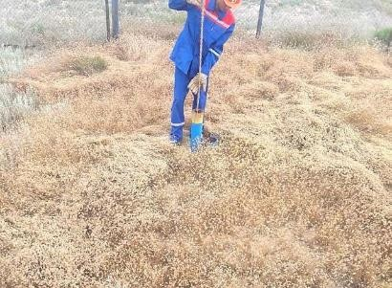

Фото 7-1 Процесс отбора проб на мониторинговых скважинах
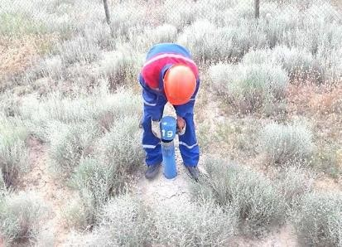
Фото 7-2 Процесс отбора проб на мониторинговых скважинах

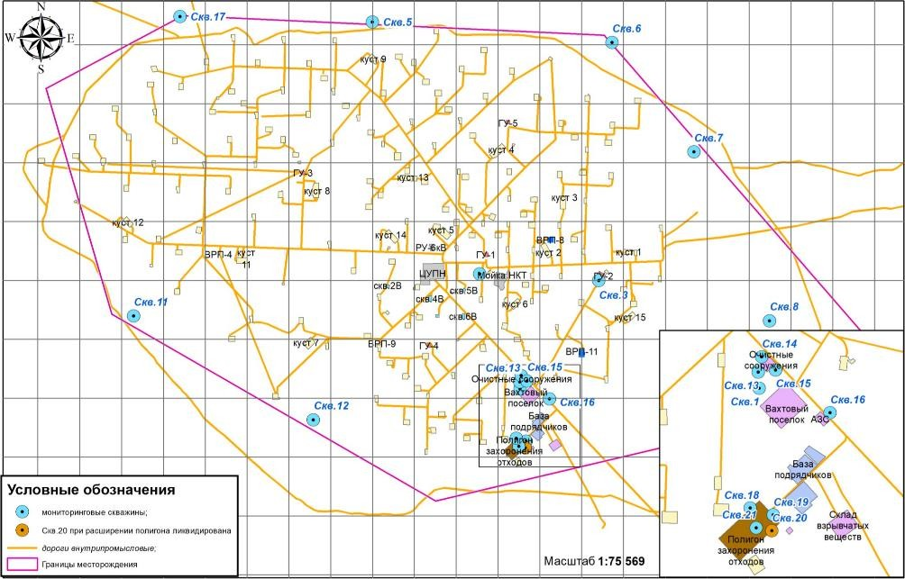

Рисунок 15. Схема расположения мониторинговых скважин.

  - Результаты мониторинга за 2023-2025 гг.

Оценка состояния подземных вод на территории месторождения Каракудук проведена по результатам мониторинговых наблюдений за 2023-2025 г. Мониторинговая сеть состоит из 20 наблюдательных скважин и 5 колодцев. Таким образом, мониторинговые наблюдения проводятся по 20 скважинам и 5 колодцам.
Около приемника сточных вод располагаются мониторинговые скважины.
Лабораторный анализ проб подземных вод показал, что подземные воды месторождения солями тяжелых металлов и нефтепродуктами в период опробования не отмечено. α- и γ-активность отобранных проб воды не превышает показателей радиационной безопасности воды. Состав подземных вод в основном гидрокабронатно- сульфатный и натрий-калиево-кальциевый либо сульфатно-хлоридный.
В целом экологическое состояние подземных вод сарматского водоносного горизонта на нефтепромысле Каракудук необходимо считать допустимым.
Как показал анализ приемник сточных вод не влияет на состояние подземных вод.

Таблица 35. Динамика химического состава подземных вод за 2023-2025 гг.
Наименование загрязняющих веществ | ед.изм. | Концентрация загрязняющего вещества в мониторинговых скважинах/ период |  |  |  |  |  | Средняя за 3 года
Наименование загрязняющих веществ | ед.изм. | 2022 | 2022 | 2023 | 2023 | 2024 | 2024 | Средняя за 3 года
Наименование загрязняющих веществ | ед.изм. | 1 полугодие | 2 полугодие | 1 полугодие | 2  полугодие | 1  полугодие | 2  полугодие | Средняя за 3 года
Концентрация ионов водорода | рН | 7,0875 | 7,0875 | 7,085 | 7,185 | 7,2494 | 7,0075 | 7,11698
Жесткость общая | мг/дм3 | 26,25 | 26,75 | 26,25 | 28,95833 | 27,6438 | 57,575 | 32,2379
Взвешенные вещества | мг/дм3 | 98,775 | 109,175 | 103 | 81,66667 | 86,3625 | 73,9375 | 92,1528
Кальций | мг/дм3 | 318 | 322,1 | 315 | 267,5 | 254,0750 | 213,0875 | 281,627
Магний | мг/дм3 | 124,2 | 130,5 | 126 | 162,5 | 172,8813 | 159,05 | 145,855
Азот аммония | мг/дм3 | 1,4075 | 1,685 | 1,5175 | 1,470833 | 13,9925 | 1,5835 | 3,60947
Нитриты | мг/дм3 | 0,43325 | 0,39475 | 0,50425 | 0,3595 | 0,3578 | 0,370875 | 0,40340
Нитраты | мг/дм3 | 10,32825 | 11,1825 | 10,2025 | 9,2325 | 8,1825 | 7,305 | 9,40554
Хлориды | мг/дм3 | 589,7 | 573,2 | 559,45 | 1625,4 | 1738,6500 | 1470,138 | 1092,76
Сульфаты | мг/дм3 | 1144,45 | 1110,425 | 1095,675 | 1271,858 | 1342,6875 | 1182,013 | 1191,18
Сухой остаток | мг/дм3 | 2771,25 | 2732,75 | 2675 | 4504,667 | 4811,4375 | 4477,125 | 3662,04
Железо общее | мг/дм3 | 3,2325 | 3,985 | 3,0775 | 2,949167 | 3,6656 | 3,3275 | 3,37288
Медь | мг/дм3 | 0,001 | 0,001 | 0,001 | 0,009067 | 0,0143 | 0,020375 | 0,00779
Свинец | мг/дм3 | 0,003 | 0,003 | 0,003 | 0,003 | 0,0030 | 0,003 | 0,003
Цинк | мг/дм3 | 0,005 | 0,005 | 0,005 | 0,02975 | 0,0124 | 0,016625 | 0,0123
Кадмий | мг/дм3 | 0,0001 | 0,0001 | 0,0001 | 0,0001 | 0,0001 | 0,0001 | 0,0001
Калий | мг/дм3 | 9,245 | 8,625 | 9,6925 | 8,495833 | 9,8969 | 9,21125 | 9,19441
Натрий | мг/дм3 | 486,325 | 488,175 | 484,875 | 1075,261 | 6556,1188 | 1807,738 | 1816,42
Нефтепродукты | мг/дм3 | 0,0415 | 0,0365 | 0,04275 | 0,037167 | 0,0357 | 0,063 | 0,04277
Фенолы | мг/дм3 | 0,00115 | 0,000875 | 0,00345 | 0,001975 | 0,0031 | 0,008875 | 0,00324
АПАВ | мг/дм3 | 0,15 | 0,16425 | 0,1505 | 0,145333 | 0,1499 | 0,125125 | 0,14752
ХПК | мгО2/дм³ | 16,8 | 18,775 | 68,3 | 20,26667 | 18,6625 | 19,95 | 27,1257
БПК | мгО2/дм³ | 8,875 | 9,3875 | 9,5025 | 11,40167 | 9,6294 | 10,43375 | 9,87164
Перманганатная окисляемость | мгО2/дм³ | 3,14 | 2,8925 | 2,78 | 2,946667 | 3,1156 | 3,21625 | 3,01517
Гидрокарбонаты | мг/дм3 | 195,2 | 199,325 | 167,75 | 165,7167 | 164,0375 | 150,2 | 173,705
Ртуть | мг/дм3 | 0,0005 | 0,0005 | 0,0005 | 0,0005 | 0,0005 | 0,0005 | 0,0005

8. ПРЕДЛАГАЕМЫЕ МЕРОПРИЯТИЯ ПО ДОСТИЖЕНИЮ НОРМАТИВОВ ПДС И ДАЛЬНЕЙШЕМУ ИХ СОКРАЩЕНИЮ

В целях соответствия природоохранному законодательству, рациональному использованию природных ресурсов, предупреждению негативного воздействия хозяйственной и производственной деятельности производства на окружающую природную среду на ТОО
«Каракудукмунай» в настоящее время выполняются мероприятия по улучшению существующей системы сточных вод, а также намечены цели по дальнейшему усовершенствованию системы сточных вод в перспективе.
В целях предупреждения негативного воздействия хозяйственной и производственной деятельности ТОО «Каракудукмунай» на окружающую природную среду и для достижения нормативов ПДС и дальнейшему их сокращению на 2027 г. предлагаются следующие мероприятия:
- С целью уменьшения выноса загрязняющих веществ с поверхностным стоком с незагрязненных территорий должно предусматриваться осуществление следующих мероприятий:
- организация регулярной уборки территорий с максимальной механизацией уборочных работ;
- проведение своевременного ремонта дорожных покрытий;
- ограждение зон озеленения бордюрами, исключающими смыв грунта во время ливневых дождей на дорожные покрытия;
- повышение эффективности работы пыле- и газоочистных установок с целью максимальной очистки выбросов в атмосферу и предотвращения появления в поверхностном стоке, формирующем на территориях предприятии, специфических загрязнителей;
- повышения технического уровня эксплуатации автотранспорта;
- упорядочение транспортирования сыпучих и жидких материалов.
- Для обеспечения охраны водных объектов от загрязнения недостаточно очищенными бытовыми сточными водами, предотвращения нарушения в работе сетей и сооружений, повышения эффективности работы очистных сооружений и безопасности их эксплуатации, необходимо организовать прием сточных вод на очистные сооружения в соответствии с нормативным документом «Правила приема сточных вод в системы канализации населенных пунктов».
- Для дальнейшего сокращения нормативов ПДС необходимо доведение эффективности очистки до проектных показателей на очистных сооружениях биологической очистки бытовых сточных вод производительностью 120 м³/сут, вахтового поселка месторождения Каракудук по азоту аммонийному.
План технических мероприятий по снижению сбросов загрязняющих веществ с целью достижения нормативов ПДС для предприятия ТОО «Каракудукмунай» на 2027 г. представлен в таблице 35.

УТВЕРЖДАЮ
Генеральный директор
ТОО «Каракудукмунай»

Лю Гуанчунь
« » 2026 г.

Таблица 36. План технических мероприятий по снижению сбросов загрязняющих веществ с целью достижения нормативов ПДС для ТОО «Каракудукмунай» на 2027 г.
Наименование мероприятий | Наименование вещества | Номер источника на карте-схеме предприятия | Значение сбросов |  |  |  | Сроки выполнения мероприятий |  | Затраты на реализацию мероприятий
Наименование мероприятий | Наименование вещества | Номер источника на карте-схеме предприятия | до реализации мероприятий |  | после реализации мероприятий |  | начало | окончание | капиталов ложения | основная деятельность
Наименование мероприятий | Наименование вещества | Номер источника на карте-схеме предприятия | г/сек | т/год | г/сек | т/год
1 | 2 | 3 | 4 | 5 | 6 | 7 | 8 | 9 | 10 | 11
- С целью обеспечения проектных показателей очистки сточных вод на очистных сооружениях хозбытовых сточных вод, производительностью 120 м³/сут (ОС):  - Предусмотреть проведение технического осмотра оборудования ОС;  1.2. По необходимости предусмотреть текущий ремонт ОС;  1.3 Для соблюдения технологического режима очистки не допускать залповых сбросов сточных вод;  1.4. В целях оперативного контроля качества очистки сточных вод на ОС, ежемесячно производить отбор проб (до и после очистки) и их исследование в аккредитованной лаборатории по химическим и микробиологическим показателям. | Азот аммонийный | Выпуск № 1. Сброс в пруд- накопитель | 0,13 | 0,41 | 0,013 | 0,041 | 1 кв. 2027 г. | 4 кв. 2027 г.
2. Организация системы контроля за сбросами производственных сточных вод в подземные горизонты. |  | Выпуск № 2. На сбросе горизонтально  отстойника на УППВ

9. ВЫВОДЫ И ПРЕДЛОЖЕНИЯ
На основании проведенного визуального обследования, выполненных расчетов по объемам водопотребления и водоотведения и анализа проектной документации можно сделать следующий вывод, что принятая ТОО «Каракудукмунай» на месторождении Каракудук система водохозяйственной деятельности обеспечивает рациональное использование свежей воды.
Источником водоснабжения для ТОО «Каракудукмунай» на производственные и хозяйственно- питьевые нужды является:
  - волжская (техническая) вода, поступающая по магистральному трубопроводу на 785
км «Астрахань-Мангышлак» по договору с Западным филиалом АО «КазТрансОйл»;
  - бутилированная питьевая вода;
  - пластовая вода, попутно добываемая на нефтепромысле;
  - альб-сеноманские подземные воды с водозаборных скважин согласно «Разрешению на добычу производственно-технических подземных вод в объемах 2000 и более кубических метров в сутки для их закачки в пласт в соответствии с технологической схемой добычи полезного ископаемого на месторождении «Водозабор ТОО
«Каракудук».

Вода технического качества используется на производственные нужды в соответствии с регламентом производства, а потребление воды питьевого качества предусматривается для удовлетворения хозяйственно-питьевых нужд работающих, обеспечивая необходимую степень благоустройства на производственных площадках и проживающих в вахтовом поселке.
Качество (сырой) волжской воды технического качества, используемой для процесса обессоливания нефти, приготовления обессоленной (деминерализованной) воды на производство пара и подпитку оборотных систем ГПЗ, ЗВП соответствует требованиям, предъявляемым к данному производству.
Для улучшения качества технической воды, поступающей в вахтовый посёлок и доведение ее до нормативных требований с целью использования на хозяйственно- питьевые нужды, производится очистка на блочной установке фильтрации и обеззараживания волжской воды производительностью 10 м³/ч. Производитель установки
— ТОО «Эйкос».
Исходная вода под напором подаётся в блок очистки на осветлительную фильтрацию для удаления взвешенных примесей. Обеззараживание воды осуществляется раствором гипохлорита натрия, который дозируется в трубопровод подвода исходной воды.
Вода, прошедшая обработку раствором гипохлорита натрия и фильтрацию, подаётся на установку ультрафиолетового облучения для контрольного обеззараживания. Осветлённая и обеззараженная вода под остаточным давлением отводится в ёмкость чистой воды.
Очистная установка позволяет проводить эффективную очистку волжской воды от взвешенных веществ, органических веществ, бактериальных загрязнений, железа и нефтепродуктов до требуемых нормативов.
Качество очищенной воды соответствует требованиям Санитарных правил
«Санитарно- эпидемиологические требования к водоисточникам, местам водозабора для
хозяйственно- питьевых целей, хозяйственно-питьевому водоснабжению и местам культурно-бытового водопользования и безопасности водных объектов» [8].
В соответствии с Кодексом РК «О здоровье народа и системе здравоохранения» [6] за качеством питьевой воды должен осуществляться производственный контроль, государственный и ведомственный санитарно-эпидемиологический надзор.
На ТОО «Каракудукмунай» контроль за качеством питьевой воды осуществляется ежемесячно аккредитованной лабораторией. Контроль проводиться до и после очистки на блочной установке по фильтрации и обеззараживанию волжской воды производительностью 10 м³/час.
Для отвода сточных вод на производственных объектах месторождения предусмотрено две раздельных системы канализации:
- производственная.
- хозяйственно-бытовая.
В сеть производственной канализации месторождения подлежат отведению стоки, образовавшиеся в результате производственной деятельности:
- пластовые – при отделении пластовых вод от нефти;
- промывочные – при отделении после обессоливании нефти.
В систему бытовой канализации на месторождении отводятся сточные воды, образовавшиеся в процессе удовлетворения бытовых потребностей обслуживающего персонала.
Бытовые сточные воды от вахтового поселка «Каракудук» напорно подаются к комплексу канализационных очистных сооружений фирмы «Эйкос», состоящему из двух компактных установок «Био-Эйкос-60» производительностью 120 м³/сут.
Комплекс канализационных очистных сооружений состоит из следующих основных сооружений:
- колодец гаситель – 2 ед.;
- компактная установка биологической очистки – 2 ед.;
- модуль доочистки – 2 ед.;
- иловая площадка – 2 карты;
- шламосборник – 1 ед.;
- пруд-накопитель – 1 ед.;
- канализационная насосная установка № 1 – 1 ед.;
- канализационная насосная станция № 2 – 1 ед.;
- насосная станция № 3 (для подачи сточных вод на доочистку) – 1 ед.;
- насосная станция № 4 (для подачи ила на иловые площадки) – 1 ед.
Все образовавшиеся сточные воды от насосной станции поступают в колодец- гаситель, запроектированный перед комплексной установкой биологической очистки. Далее сточные воды, пройдя весь технологический цикл очистки, поступают в пруд- накопитель.
В соответствии с расчетом водопотребления и водоотведения на 2027 год на очистные сооружения биологической очистки будут подаваться все образовавшиеся хозяйственно-бытовые сточные воды от вахтового поселка месторождения Каракудук в объеме 24 127,14 м³/год.
Для обезвоживания сырого осадка с первичных отстойников и избыточного ила предусмотрены иловые площадки на искусственном основании с твердым покрытием и трубчатым дренажем.
Весь объем избыточного активного ила после подсушивания на иловых площадках используется в качестве органического удобрения зеленых насаждений на территории месторождения Каракудук. Подобное использование осадков снижает возможное влияние на окружающую среду, исключая необходимость использования земель для организации площадок для долговременного складирования, а также снижая затраты на применение минеральных удобрений.
В целях соответствия природоохранному законодательству, рациональному использованию природных ресурсов, предупреждению негативного воздействия хозяйственной и производственной деятельности ТОО «Каракудукмунай» на окружающую природную среду предусмотрены природоохранные мероприятия по улучшению существующей системы сточных вод, а также по дальнейшему усовершенствованию системы сточных вод в перспективе.
На месторождении предусматривается организация контроля за качеством производственных сточных вод, направляемых в систему поддержания пластового давления. В соответствии с расчетом объемов водоотведения, на закачку в подземные горизонты будет направляться 34,8928 тыс. м³/год производственных сточных вод после предварительной водоподготовки.
На территории ТОО «Каракудукмунай» действует система контроля за состоянием окружающей среды и природных ресурсов месторождения путем динамического наблюдения — производственного мониторинга в соответствии с программой производственного мониторинга предприятия.
Для выявления влияния сточных вод на подземные воды проводится химический анализ проб отобранных из гидронаблюдательных скважин в районе полей фильтрации вахтового поселка Каракудук с периодичностью 1 раз в квартал. Также ежемесячно аккредитованной лабораторией проводится производственный контроль за качеством сточных вод, путём отбора проб непосредственно в месте выпуска сточных вод в пруд- накопитель. Перечень контролируемых ингредиентов определяется в соответствии с нормативами ПДС: взвешенные вещества, БПК5, ХПК, СПАВ, сухой остаток, хлориды, сульфаты, азот аммонийный, нитраты, нитриты, железо общее, нефтепродукты, фосфаты, фенолы.
На основании вышеизложенного можно сделать следующий вывод, что на ТОО «Каракудукмунай» с учетом постоянного внедрения природоохранных мероприятий по усовершенствованию системы сточных вод принята рациональная система водохозяйственной деятельности.

- СПИСОК ИСПОЛЬЗОВАННОЙ ЛИТЕРАТУРЫ
  - Экологический Кодекс Республики Казахстан. Кодекс Республики Казахстан от 2 января 2021 года № 400-VI ЗРК.
  - СТ РК 1662-2007 «Вода для заводнения нефтяных пластов. Требования к качеству» // Приказ Председателя Комитета по техническому регулированию и метрологии МИТ РК от 31.10.12 г. № 596.
  - ГОСТ 2874-82 Вода питьевая. Гигиенические требования и контроль за качеством.
  - Кодекс Республики Казахстан «О здоровье народа и системе здравоохранения» от 07 июля 2020 г., 360 –V I, с изменениями и дополнениями по состоянию на 03.09.2023 г.
  - СП «Санитарно-эпидемиологические требования к водоисточникам, местам водозабора для хозяйственно-питьевых целей, хозяйственно-питьевому водоснабжению и местам культурно- бытового водопользования и безопасности водных объектов» // Приказ Министра здравоохранения Республики Казахстан от 20 февраля 2023 года № 26.
  - СП РК 4.01-101-2012 «Внутренний водопровод и канализация зданий и сооружений» // (с изменениями и дополнениями по состоянию на 25.12.2017 г.).
  - Об утверждении Перечня загрязняющих веществ, эмиссии которых подлежат экологическому нормированию. Приказ Министра экологии, геологии и природных ресурсов Республики Казахстан от 25 июня 2021 года № 212.
  - Методика определения нормативов эмиссий в окружающую среду. Приказ Министра экологии, геологии и природных ресурсов Республики Казахстан от 10 марта 2021 года № 63.
  - Единые правила по рациональному и комплексному использованию недр //
Приказ Министра энергетики Республики Казахстан от 15.06.2018 г. № 239.

РАЗДЕЛ 11. ПРИЛОЖЕНИЯ
Приложение 1. Лицензия ТОО «Алия и Ко»

Приложение 2. Письмо МинЭнерго
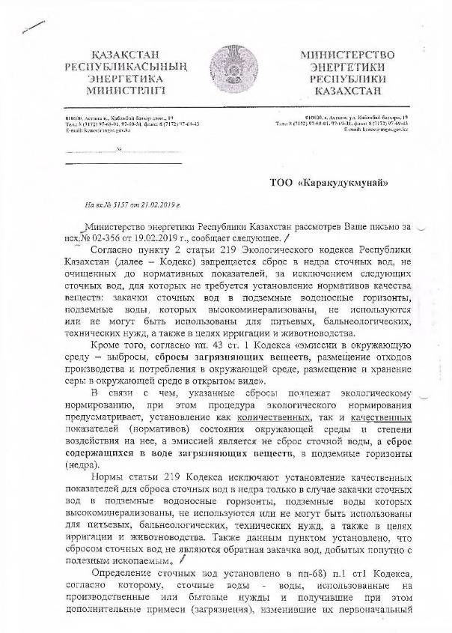

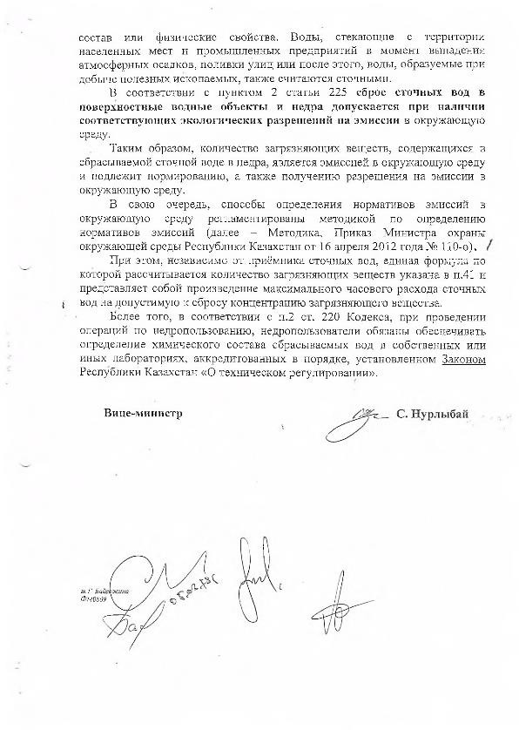

Приложение 3. Результаты определения качества производственных сточных вод

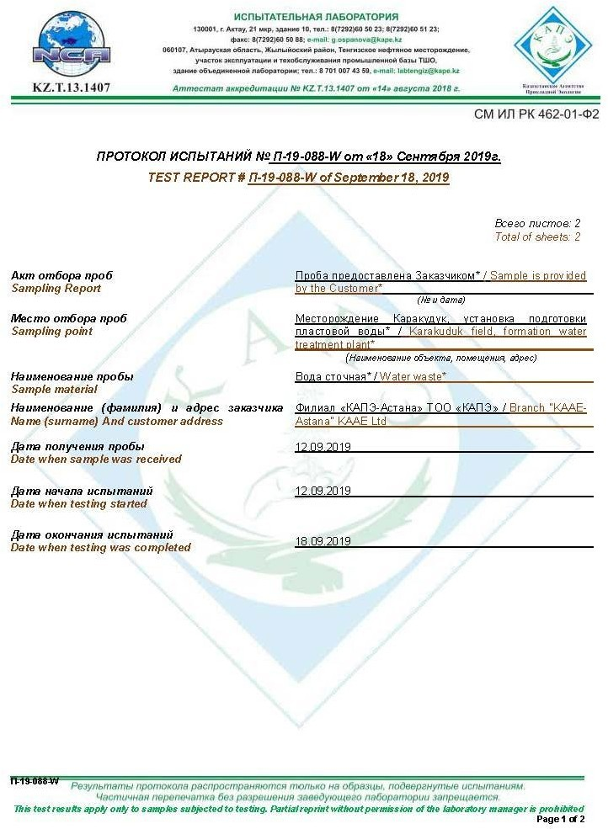

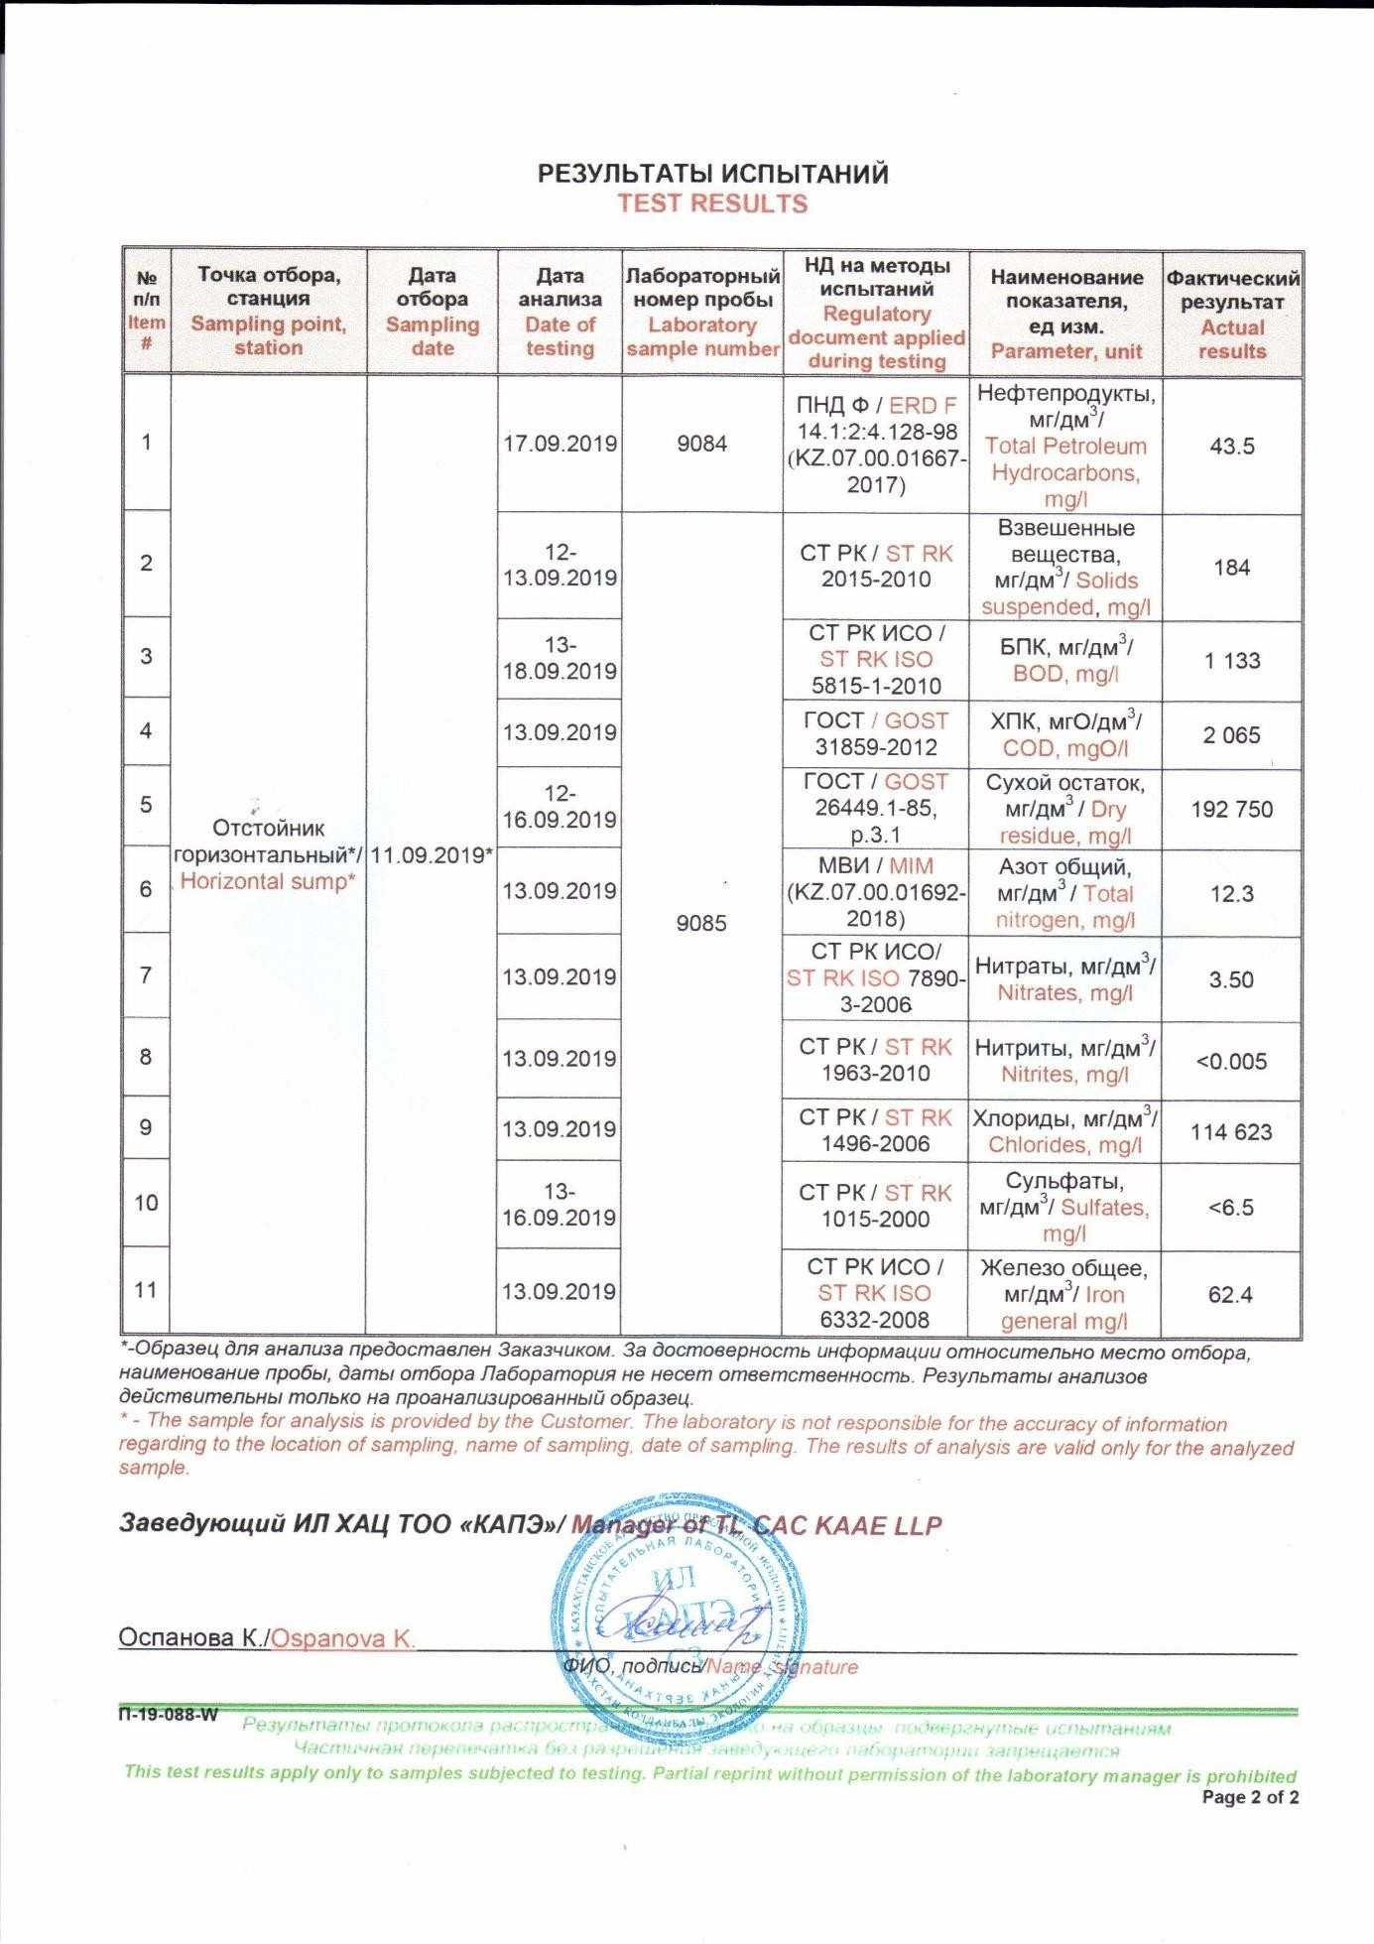

Приложение 4. Паспорта оборудования УППВ
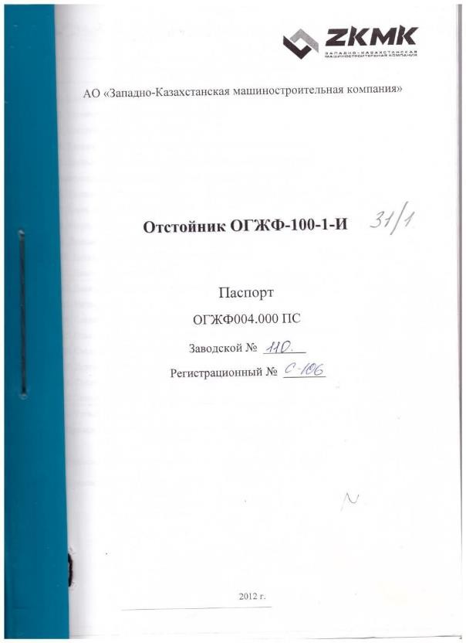

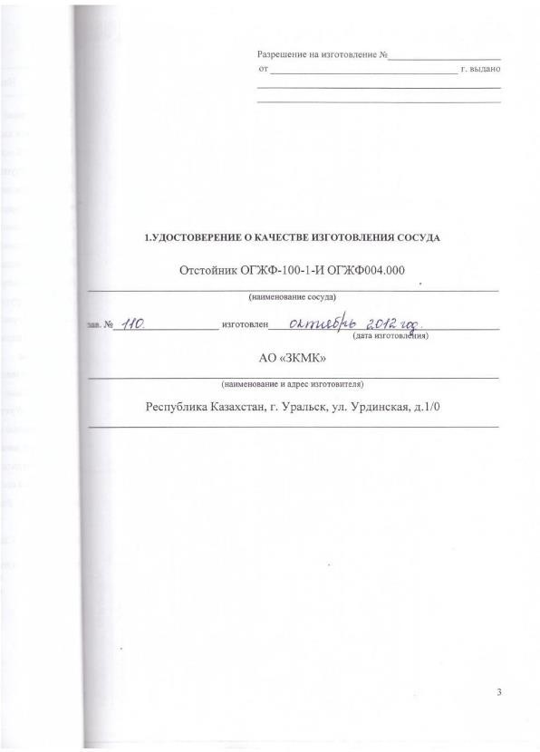

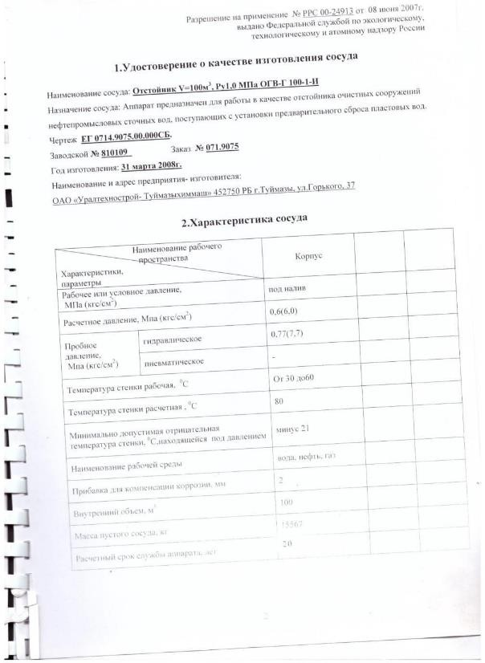

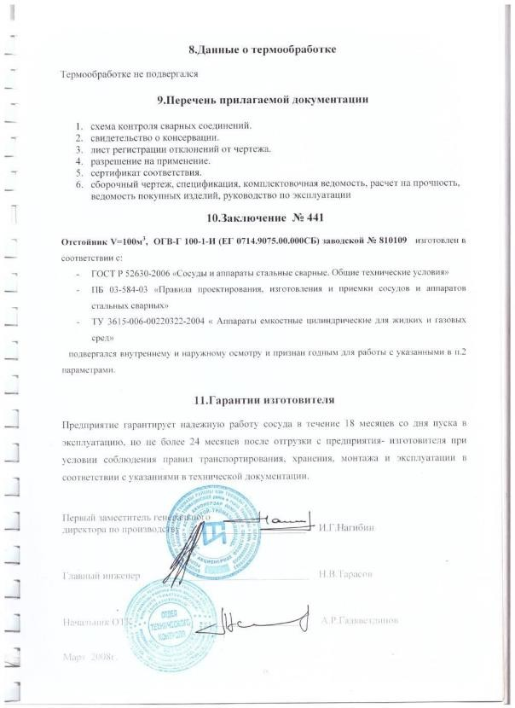

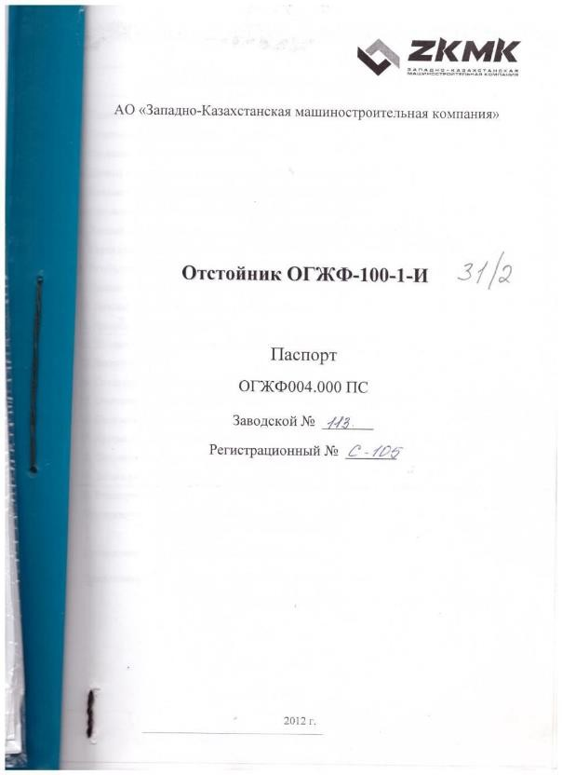

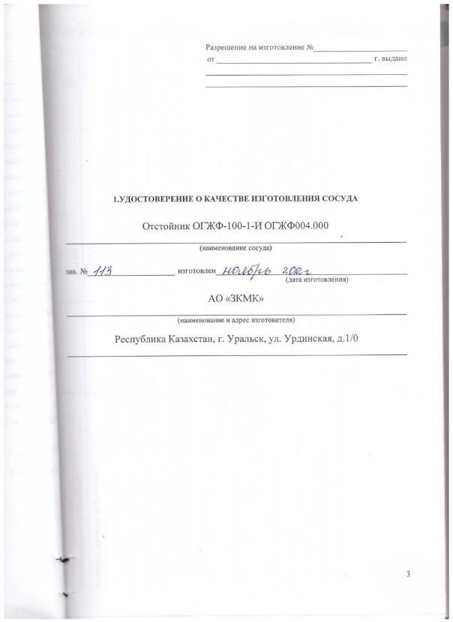

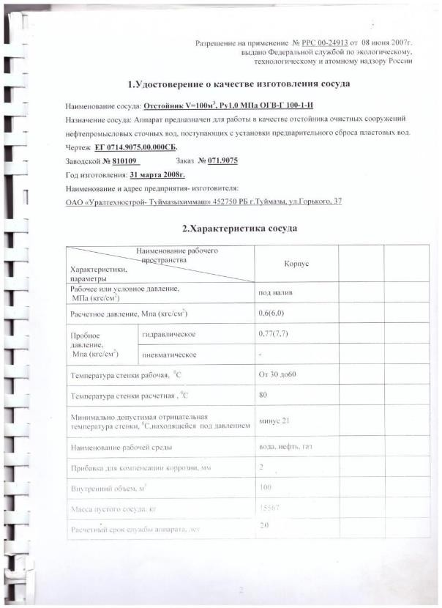

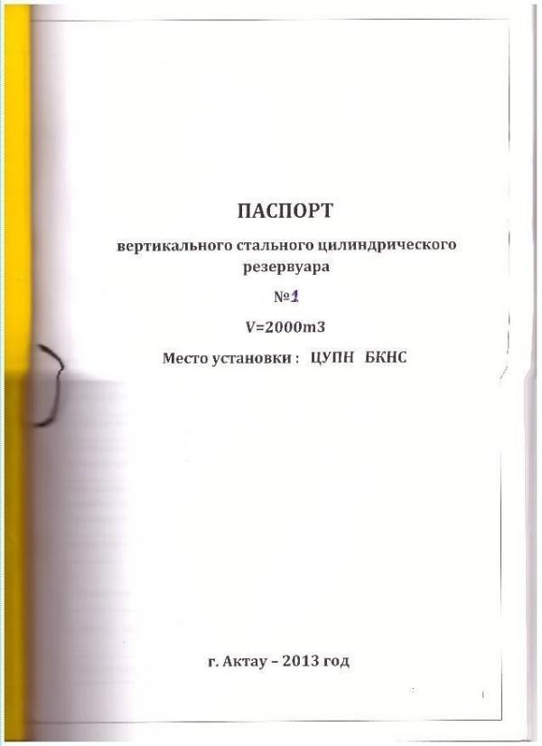

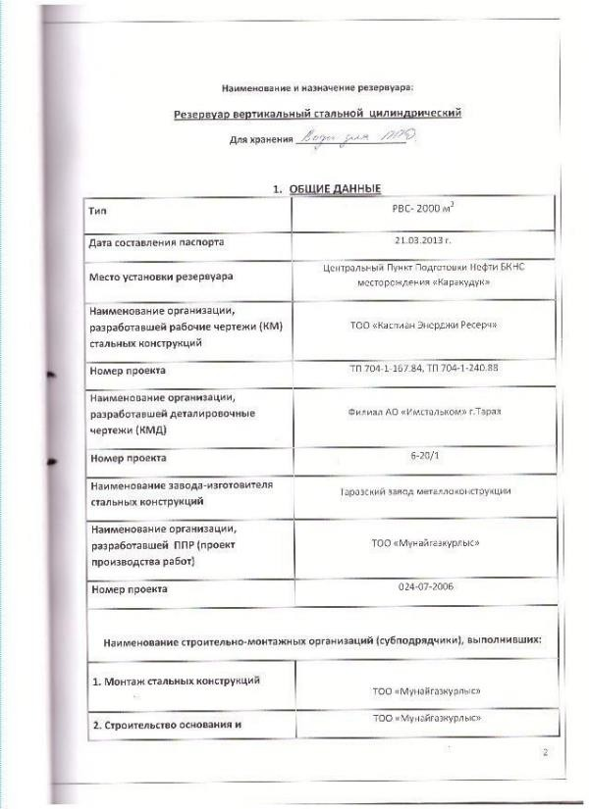

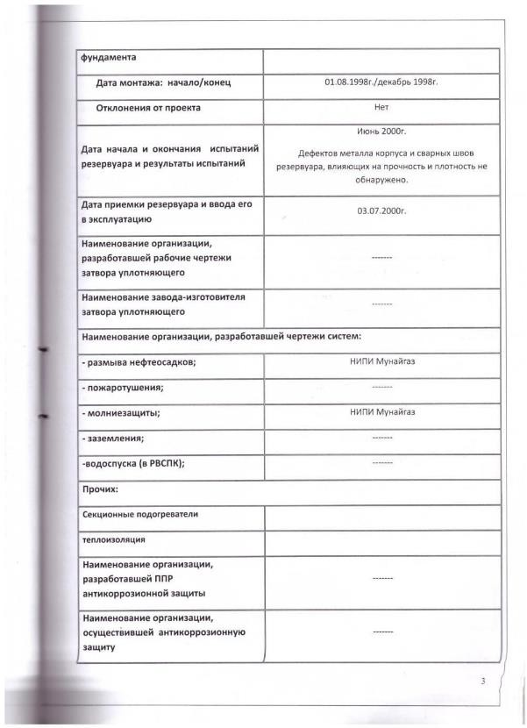

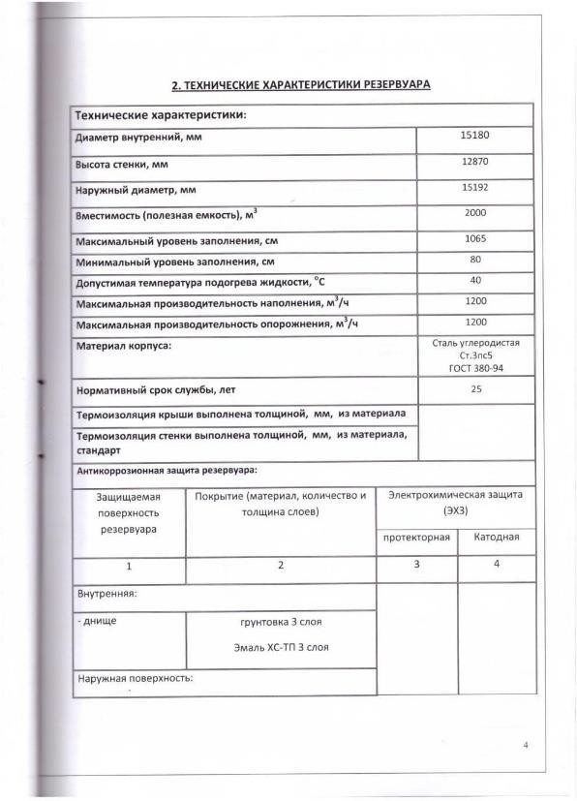

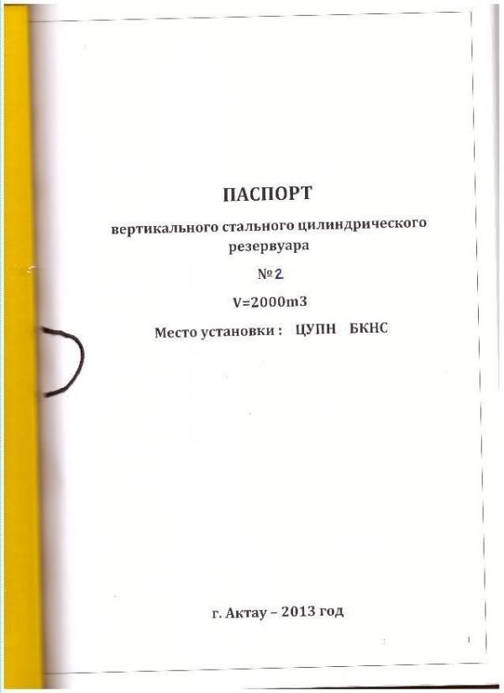

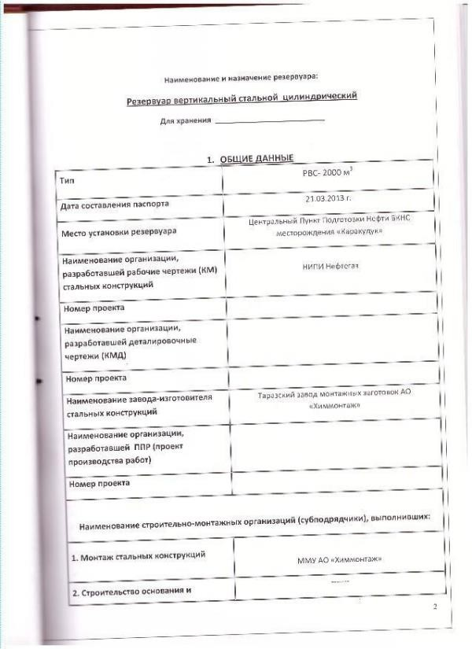

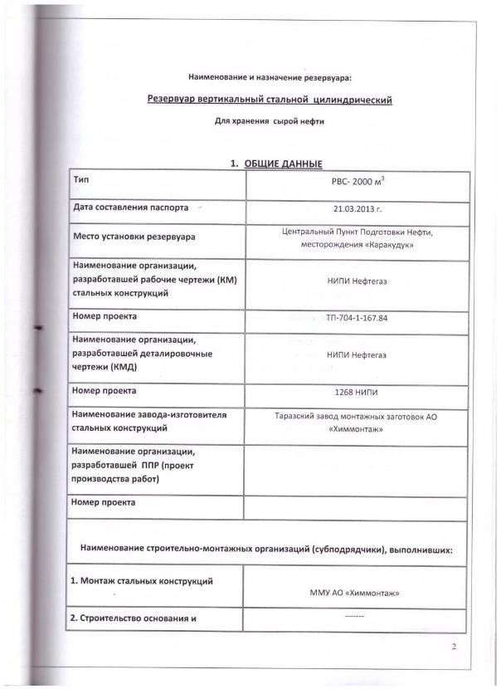

Приложение 5,6. Заключения ГЭЭ
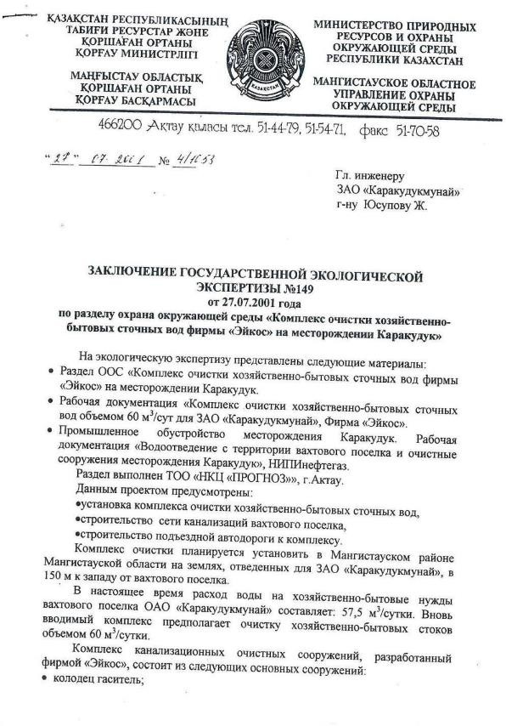

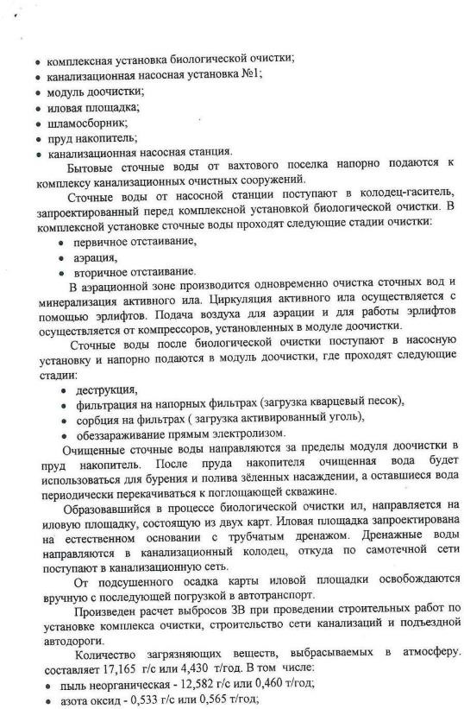

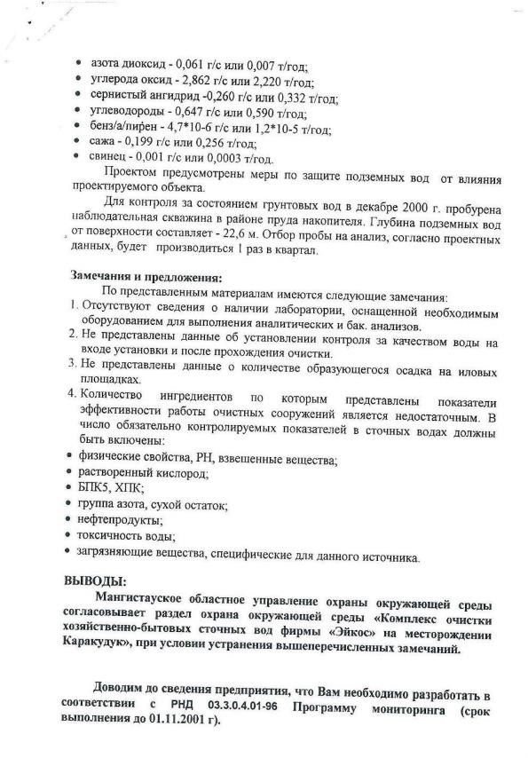



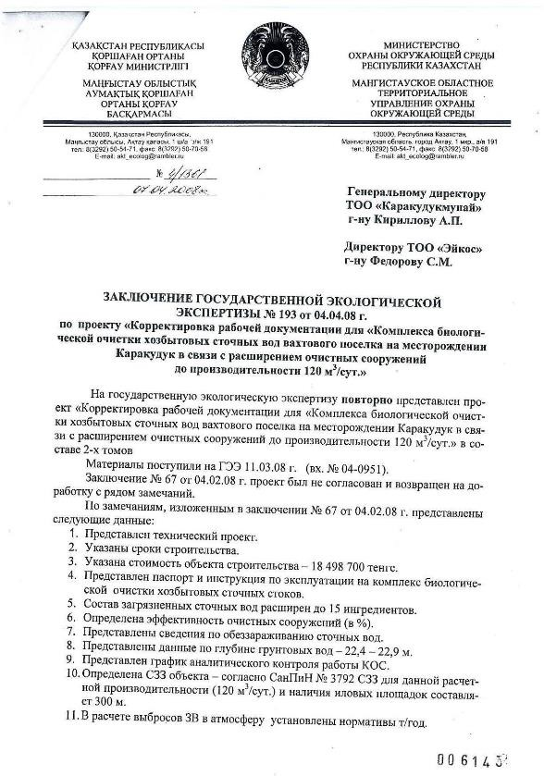

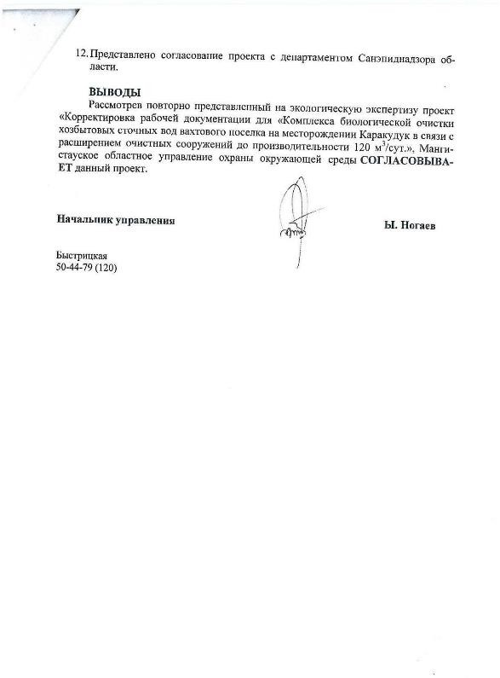

Приложение 7. Паспорт установки «Био -Эйкос-60».

Приложение 8. Протоколы анализа проб производственной сточной воды до и
после очистки.

